UNIVERSIDAD DE SAN CARLOS DE GUATEMALA
FACULTAD DE AGRONOMÍA
ÁREA INTEGRADA

TRABAJO DE GRADUACIÓN

ESTUDIO DE ESPECIES AGAVÁCEAS CON ÉNFASIS EN LA IDENTIFICACIÓN Y DESCRIPCIÓN BOTÁNICA DE LA ASOCIACIÓN XÉRICA EN EL MUNICIPIO DE SAN PABLO Y SERVICIOS REALIZADOS EN LA ASOCIACIÓN ATI´T ALA´ONG CON GRUPOS LOCALES DE LOS MUNICIPIOS DE SAN JUAN Y SAN PABLO LA LAGUNA, SOLOLÁ, GUATEMALA, C.A.

PRESENTADO A LA HONORABLE JUNTA DIRECTIVA DE LA FACULTAD DE AGRONOMÍA

DE LA UNIVERSIDAD DE SAN CARLOS DE GUATEMALA

POR

Brenda María Noriega Fernández

EN EL ACTO DE INVESTIDURA COMO
INGENIERA AGRÓNOMA

EN

RECURSOS NATURALES RENOVABLES

EN EL GRADO ACADEMICO DE

LICENCIADA

GUATEMALA, SEPTIEMBRE DE 2012

UNIVERSIDAD DE SAN CARLOS DE GUATEMALA
FACULTAD DE AGRONOMÍA

RECTOR MAGNÍFICO

Dr. Carlos Estuardo Gálvez Barrios

JUNTA DIRECTIVA DE LA FACULTAD DE AGRONOMIA

DECANO | Dr. Lauriano Figueroa Quiñonez
VOCAL PRIMERO | Dr. Ariel Abderramán Ortíz López
VOCAL SEGUNDO | Ing. Agr. MSc. Marino Barrientos García
VOCAL TERCERO | Ing. Agr. MSc. Oscar René Leiva Ruano
VOCAL CUARTO | Br. Ana Isabel Fión Ruiz
VOCAL QUINTO | Br. Luis Roberto Orellana López
SECRETARIO | Ing. Agr. Carlos Roberto Echeverría Escobedo

Guatemala, septiembre de 2012

Guatemala, septiembre de 2012

Honorable Junta Directiva
Honorable Tribunal Examinador
Facultad de Agronomía
Universidad de San Carlos de Guatemala

Honorables miembros:

De conformidad con las normas establecidas por la Ley Orgánica de la Universidad de San Carlos de Guatemala, tengo el honor de someter a vuestra consideración, el trabajo de Graduación:

“Estudio de especies agaváceas con énfasis en la identificación y descripción botánica de la asociación xérica en el municipio de San Pablo y servicios realizados en la Asociación Ati´t Ala´ ONG con grupos locales de los municipios de San Juan y San Pablo La Laguna, Sololá, Guatemala, C.A.”

Como requisito previo a optar al título de Ingeniera Agrónoma en Recursos Naturales Renovables, en el grado académico de Licenciada.

Esperando que el mismo llene los requisitos necesarios para su aprobación, me es grato suscribirme.

Atentamente,

“ID Y ENSEÑAD A TODOS”

ACTO QUE DEDICO

A DIOS: Sobre todas las cosas, por las múltiples bendiciones recibidas ahora y siempre.

A la memoria de mi padre Pedro Noriega Ruiz por darme la motivación y compartir su sabiduría, que me llevó hasta este espacio de mi vida.

A la memoria de mis abuelos y abuelas.

A mi familia: Mi madre, hermanas y sobrinos Luis Pedro y Nicolás, que son mi fortaleza y razón de vida.

A mis amigos Luisa, Paola, Ligia, Erick y Chipis que han sido lo mejor que me ha pasado en la vida, por estar en las buenos y no tan buenos momentos.

Gracias por todo.

TRABAJO DE GRADUACIÓN QUE DEDICO

A mi familia y especialmente a mis sobrinos para que tengan la misma motivación que tuve a través de muchas personas que han impulsado mi carrera profesional.

A mis amigas y amigos que me han apoyado a lo largo de mi carrera.

A mi Kitty por estar cerca de mí y proporcionarme apoyo incondicional.

Al ingeniero Agrónomo Guillermo Méndez por su apoyo técnico, por ser un guía para lograr este trabajo, pero sobre todo por su entrega y dedicación como maestro de esta Facultad de Agronomía.

AGRADECIMIENTOS

A mi ALMA MATER Universidad de San Carlos de Guatemala.

A la Facultad de Agronomía, al claustro de profesores, administrativos, y secretarias de las áreas y subáreas académicas.

A mis Asesores: Inga. Agra. Grace Paola Arguijo, Ing. Guillermo Méndez e Ing. Pedro Peláez, quienes dieron seguimiento y revisión a este documento.

A la institución Asociación Ati´t Ala’, por cederme el espacio para desarrollar este trabajo y darme la oportunidad de crecer profesionalmente y conocer más de cerca la realidad de las comunidades de la Cuenca del Lago Atitlán.

A las comunidades de San Pablo y San Juan La Laguna, Sololá, por darme el privilegio de conocer sus recursos naturales y humanos, pero sobretodo por cederme un espacio en la comunidad para aportar un granito de maíz.

A Diego Culum y Francisco Ixcayá por ser mis guías en la comunidad de San Pablo La Laguna, Sololá.

A mis compañeras y compañeros de Ati´t Ala´, por compartir gratos momentos y trabajo en equipo.

Gracias a todos y a todas.

ÍNDICE GENERAL DE CONTENIDO
i
Contenido Página
CAPÍTULO I 1
DIAGNÓSTICO DE LA SITUACIÓN DE LA CADENA PRODUCTIVA DEL MAGUEY EN LA COMUNIDAD DE SAN PABLO LA LAGUNA, MUNICIPIO DEL DEPARTAMENTO DE SOLOLÁ 1
1.1 PRESENTACIÓN 2
1.2 MARCO REFERENCIAL 3
1.2.1 Descripción Biofísica del área 3
1.2.2 Caracterización socioeconómica 7
1.3 OBJETIVOS 10
1.3.1 General 10
1.3.2 Específicos 10
1.4 METODOLOGÍA 11
1.4.1 Etapa inicial de gabinete 11
1.4.2 Etapa de campo 11
1.4.3 Etapa Final de gabinete 15
1.5 RESULTADOS 15
1.5.1 Análisis de la situación actual de la producción de maguey en San Pablo La Laguna . 15
1.6 CONCLUSIONES 23
1.7 RECOMENDACIONES 24
1.8 BIBLIOGRAFIA 25
1.9 ANEXOS 27

CAPÍTULO II. INVESTIGACIÓN 30
IDENTIFICACIÓN Y DESCRIPCIÓN BOTÁNICA DE LAS ESPECIES AGAVÁCEAS ASOCIADAS AL BOSQUE XÉRICO EN EL MUNICIPIO DE SAN PABLO LA LAGUNA, SOLOLÁ, GUATEMALA, C.A . 31
2.1 PRESENTACIÓN 31
2.2 DEFINICIÓN DEL PROBLEMA 33
Contenido Página
ii
2.3 MARCO TEÓRICO 34
2.3.1 MARCO CONCEPTUAL 34
2.3.2 MARCO REFERENCIAL 36
2.4 OBJETIVOS 44
2.4.1 Objetivo general 44
2.4.2 Objetivos específicos 44
2.5 METODOLOGÍA 45
2.5.1 Etapa de Gabinete I 45
2.5.2 Etapa de campo 45
2.5.3 Etapa de Gabinete II 47
2.6 RESULTADOS 49
2.6.1 Determinación botánica de las especies de agaváceas presentes en la asociación xérica . 49
2.6.2 Descripción las diferencias morfológicas entre las especies de agaváceas 49
A. Agave pachycentra Trel (Maguey de las rocas) 49
B. Agave sisalana Perrine (maguey) 53
C. Furcraea guatemalensis Trel (Maguey verde) 58
2.6.3 Localización y distribución de la especies de agaves en base a características edáficas y topográficas de los sitios de muestreo, en el municipio de San Pablo La Laguna . 62
2.6.4 Influencia antrópica en la distribución de especies de agaváceas 66
2.6.5 Preferencia para la producción artesanal de fibras de Agave sisalana 67
2.6.6 Situación actual de la asociación xérica en San Pablo la Laguna 68
2.7 CONCLUSIONES 69
2.8 RECOMENDACIONES 70
2.9 BIBLIOGRAFÍA 71
2.10 ANEXOS 73

Contenido Página
iii

CAPÍTULO III. INFORME FINAL DE SERVICIOS 82
REALIZADOS EN LA ASOCIACIÓN ATI´T ALA’ ONG, EN LOS MUNICIPIOS DE 82
SAN JUAN LA LAGUNA Y SAN PABLO LA LAGUNA, SOLOLÁ 82
3.1 PRESENTACIÓN 83
3.2 OBJETIVOS GENERALES 84
3.2.1 General 84
3.2.2 Específicos 84
3.3 RESULTADOS DE LOS SERVICIOS EJECUTADOS 85
3.3.1 Servicio 1. Campaña de sensibilización ambiental en el Municipio de San Juan La Laguna . 85
3.3.2 Servicio 2. Capacitación para el manejo del vivero forestal comunitario, en San Juan La Laguna, Sololá . 89
3.3.3 Servicio 3. Implementación de un vivero comunitario de maguey en el municipio de San Pablo La Laguna y manual popular para sus cuidados y manejo . 93
3.3.4 Servicio 4. Restablecimiento de la cobertura vegetal con maguey en un área degradada en el municipio de San Pablo La Laguna . 100
3.3.5 Servicio 5. Guía para la identificación a nivel de campo de las especies de Maguey presentes en la asociación xérica del Municipio de San Pablo La Laguna . 104
3.4 CONCLUSIONES GENERALES 105
3.5 EVALUACIÓN GENERAL 106
3.6 BIBLIOGRAFÍA 107
3.7 ANEXOS 108

Índice de Figuras
iv

Contenido Página

Figura 1. Localización geográfica de los municipios San Pablo La Laguna, Sololá. 3
Figura 2. Artesanas de maguey de San Pablo La Laguna manifestando el grupo de trabajo de interés, para el DRP. 14
Figura 3. Artesanas y productores de maguey de San Pablo participando en el DRP. 14
Figura 4. Plantas de maguey de aspecto saludable ubicado en Pataq Che´, San Pablo La Laguna 15
Figura 5. Presencia de hongos en las hojas de maguey. 16
Figura 6. Presencia del “picudo” en la planta de maguey 17
Figura 7. Problemas de exudación de gomo-resinas de color rojo en el estípite del maguey por el ataque del “picudo”. 17
Figura 8. Planta de maguey dentro de la plantación sin manejo cultural 18
Figura 9. Plantas de maguey sembradas a una distancia muy cercana entre sí 18
Figura 10. Plantas de maguey sembradas en asocio con maíz y café. 19
Figura 11. Corte de las pencas de maguey 47
Figura 12. Planta de Agave pachycentra Trel. 50
Figura.13. Detalles de las espinas en el borde de la hoja de Agave pachycentra Trel. 51
Figura 14. Detalle de las espinas en que termina la hoja de Agave pachycentra Trel. 51
Figura 15. Inflorescencia y racimo de flores en Agave pachycentra Trel. 52
Figura 16. Detalles de la flores en Agave pachycentra Trel. 53
Figura 17. Planta de Agave sisalana Perrine. 54
Figura 18. Hijuelos de Agave sisalana Perrine, que se desarrollan en el rizoma 55
de la planta. 55
Figura 19. Detalles de las espinas en el borde de la hoja de Agave sisalana Perrine. 56
Figura 20. Detalles de la inflorescencia y las flores de Agave sisalana Perrine. 57
Figura 21. Planta de Furcraea guatemalensis Trel. 58
Figura 22. Detalles de las espinas en el borde de la hoja de Furcraea guatemalensis Trel. 59
Figura 23. Detalles de la espina terminal de la hoja de Furcraea guatemalensis Trel. 59
Figura 24. Bulbilos desarrollados en la tallo de la inflorescencia de Furcraea guatemalensis Trel. 60
Figura 25. Inflorescencia y detalles de la flor de Furcraea guatemalensis Trel. 61
Contenido Página
v

Figura 26. Mapa con fotografía satelital (IGN, 2006) con la ubicación de los puntos de muestreo en el municipio de San Pablo La Laguna. 63
Figura 27. Distribución de las especies de agaváceas en relación a la pendiente 64
Figura 28. Distribución de las especies de agaváceas en relación a la altitud (msnm). 65
Figura 29. Incidencia de las especies de agaváceas en relación al tipo de suelo en los sitios de colecta. 66
Figura 30A. Mapa de localización geográfica del municipio de San Pablo La Laguna, Sololá. 73
Figura 31. Logotipo diseñado para la campaña de Educación ambiental “AMIGOS DE LA NATURALEZA”. 85
Figura 32. Charlas de educación ambiental impartidas a estudiantes de nivel primario, en el municipio de San Juan La Laguna, Sololá. 87
Figura 33. Presentación de estampas en Noche cultural de la campaña de educación ambiental “Amigos de la Naturaleza”, en el municipio de San Juan La Laguna, Sololá. 87
Figura 34. Actividad de reforestación con estudiantes en el municipio de San Juan La Laguna, Sololá. 88
Figura 35. Actividad de colecta de semillas de Alnus arguta en el municipio de San Juan La Laguna, Sololá. 90
Figura 36. Germinadores de ciprés (Cupressus lusitanica) y de encino chicharra (Quercus spp). 91
Figura 37. Plántulas ciprés y encino transplantadas. 91
Figura 38. Actividad de manejo cultural en el vivero forestal comunitario de San Juan La Laguna. 92
Figura 39. Inducción con el grupo de mujeres Qapooj Sajkii para la implementación del vivero comunitario de maguey. 93
Figura 40 Trabajos de preparación del terreno para establecer el vivero comunitario de maguey. 94
Figura 41. Preparación del sustrato y llenado de bolsas. 94
Figura 42.Colecta de hijuelos de maguey y preparación de los mismos para su siembra . 95
Figura 43. Siembra de hijuelos de maguey en bolsas y colocación en bancales. 95

Contenido Página
vi

Figura 44. Desmalezado a bolsas con hijuelos de maguey. 96
Figura 45. Hijuelos de maguey creciendo en las bolsas. 96
Figura 46. Plantación de maguey, en el vivero comunitario de San Pablo la Laguna. 97
Figura 47. Extracción de pencas de maguey en plantación del vivero comunitario de San Pablo la Laguna. 98
Figura 48. Aplicación de cenizas sobre las plantas de maguey la plantación del vivero comunitario de San Pablo La Laguna. 98
Figura 49. Capacitación con las mujeres artesanas para el manejo de la plantación de maguey del vivero comunitario de San Pablo la Laguna. 99
Figura 50. Plántulas de maguey del vivero comunitario empleada para la siembra de restauración en una parcela ubicada en San Pablo la Laguna. 102
Figura 51. Parcela antes del proceso de limpieza y desmalezado, ubicada en San Pablo La Laguna. 102
Figura 52. Hilera de plantas de maguey sembradas. 103

Índice de Cuadros

Contenido Página

Cuadro 1. Uso actual de la tierra en el municipio de San Pablo La Laguna. 6
Cuadro 3. Uso actual de la tierra en el municipio de San Pablo La Laguna. 39
Cuadro 4. Resistencia a la tracción y elongación de las fibras de maguey 43
Cuadro 5. Listado especies de la familia Agavaceae, identificadas para el municipio de San Pablo la Laguna, Sololá 49
Cuadro 6A. Resumen de la descripción de las diferencias morfológicas de las especies de agaváceas identificadas en San Pablo La Laguna, Sololá 75
Cuadro 7A. Distribución de las especies de agaváceas por los sitios de colecta 77

TRABAJO DE GRADUACIÓN
vii
ESTUDIO DE ESPECIES AGAVÁCEAS CON ÉNFASIS EN LA IDENTIFICACIÓN Y DESCRIPCIÓN BOTÁNICA DE LA ASOCIACIÓN XÉRICA EN EL MUNICIPIO DE SAN PABLO Y SERVICIOS REALIZADOS EN LA ASOCIACIÓN ATI´T ALA´ONG, CON GRUPOS LOCALES DE LOS MUNICIPIOS DE SAN JUAN Y SAN PABLO LA LAGUNA, SOLOLÁ, GUATEMALA, C.A.

RESUMEN

El Municipio de San Pablo La Laguna se encuentra ubicado en el Departamento de Sololá, dentro de la Cuenca del Lago Atitlán. Su población está constituida por personas indígenas de habla T’zutujil, la cual posee valores culturales y ancestrales que forman parte de la expresión del paisaje cultural. El desarrollo de la comunidad está vinculado a actividades productivas como la siembra de café, maíz, hortalizas y de manera tradicional ancestral al cultivo del maguey, el cual es fuente de insumos para la elaboración de productos artesanales que apoyan la economía de los hogares.

El desarrollo que ha tenido la comunidad se ha debido al trabajo de sus pobladores, el apoyo de instituciones gubernamentales (OG) y no gubernamentales (ONG’s). Dentro de éstas últimas instituciones se encuentra la Asociación Ati´t Ala’ que ha desarrollado proyectos comunitarios en la cuenca del Lago Atitlán en temas de gestión ambiental como la agroforestería, educación ambiental, gestión de riesgo, desarrollo económico, organización y fortalecimiento institucional. Por otra parte la Facultad de Agronomía con su visión de desarrollo, incluye el programa de Ejercicio Profesional Supervisado (EPS) a través del cual los estudiantes apoyan instituciones en la planificación, ejecución de proyectos e investigación con miras al desarrollo de las comunidades de Guatemala.

Como parte de las actividades del EPS y acorde a las necesidades de la comunidad de San Pablo La Laguna, se realizó un diagnóstico rural participativo con la artesanos, productores y extractores de maguey, para determinar la situación actual de la cadena productiva de maguey, en donde dieron a conocer cuáles son los problemas que ellos consideran que afectan su desarrollo, causas y posibles soluciones.
Como parte del análisis del diagnóstico se determinaron que los principales problemas están asociados a la falta de maguey para la obtención de fibras, desconocimiento de la existencia de fibras provenientes de otras especies de maguey, presentes en la comunidad de San Pablo La Laguna, así como el progresivo deterioro de la asociación xérica por el avance de la frontera agrícola
viii

Tomando como base los resultados del diagnóstico y objetivos de la Institución Ati´t Ala’, se establecieron como parte de las actividades del EPS cinco servicios: Tres servicios en el municipio de San Pablo La Laguna: 1) Implementación de un vivero comunitario de maguey con asistencia técnica; 2) Restauración de la cobertura vegetal con plantas de maguey en un área con perturbación por acciones antrópicas y; 3) elaboración de una guía de campo para la identificación de especies agaváceas presentes en la asociación xérica de ese municipio. Dos servicios relacionados con el que hacer de Ati´t Ala’, en el municipio de San Juan La Laguna: 1) Organización de una campaña de sensibilización ambiental con estudiantes de nivel medio, y 2) Capacitación para el manejo del vivero forestal comunitario.

Como parte de las necesidades para cumplir con los servicios del EPS y tomando en cuenta los resultados del diagnóstico, se llevó a cabo una investigación titulada: “Identificación y descripción botánica de las especies Agaváceas Asociadas al Bosque Xérico, en el Municipio de San Pablo La Laguna, Sololá, por la cual fueron identificadas tres especies Agave sisalana Perrine, Agave pachycentra Trel y Furcraea guatemalensis Trel., cuya importancia para la población de San Pablo la Laguna radica en el reconocimiento e identificación de otras especies de maguey que no estaban reportadas para esta comunidad. Es por esto que a través de esta investigación se generó información la cual es de apoyo para la toma de decisiones de la comunidad y autoridades, para la mejora de la cadena de producción de maguey en San Pablo La Laguna y por consiguiente en la economía de la población dedicada a esta actividad.

CAPÍTULO I

DIAGNÓSTICO DE LA SITUACIÓN DE LA CADENA PRODUCTIVA DEL MAGUEY EN LA COMUNIDAD DE SAN PABLO LA LAGUNA, MUNICIPIO DEL DEPARTAMENTO DE SOLOLÁ

PRESENTACIÓN

El municipio de San Pablo La Laguna pertenece al departamento de Sololá y por su ubicación es parte de la Reserva de Uso Múltiple La Cuenca del Lago de Atitlán, RUMCLA (Decreto 64-97), administrada por CONAP.

La comunidad es parte de un área con riqueza paisajística que unidos a sus valores culturales y ancestrales han creado una identidad catalogadas como expresiones del paisaje cultural. Sin embargo se encuentra entre uno de los municipios más pobres de la región de Sololá siendo un 85% de pobreza y un 38.07% de pobreza extrema (PNUD, 2005).

Este municipio tiene entre sus principales actividades económicas productivas dedicarse al cultivo del café y de manera tradicional ancestral al cultivo del maguey, con cuyas fibras elaboran productos artesanales de uso diario. Las fuentes de generación de ingresos para este municipio son limitadas.

A través del diagnóstico elaborado en esta comunidad, se obtuvo información básica existente de las características biofísicas del área. La metodología de campo consistió en varias etapas: La primera fue una evaluación de campo para conocer las condiciones de las poblaciones de maguey y la segunda consistió un Diagnóstico Rural Participativo en el tema de la cadena productiva del maguey, con artesanos, productores y procesadores de fibras, para poder obtener información acerca de la situación actual de la misma.

A través del mismo se determinaron los principales problemas de la comunidad relacionados al tema de la disponibilidad de maguey para la obtención de fibras, lo cual sirvió para poder plantear, en conjunto con los participantes, alternativas o posibles soluciones para promover la producción de maguey.

MARCO REFERENCIAL

Descripción Biofísica del área

- Ubicación geográfica y colindancias
El área de estudio, es el municipio de San Pablo La Laguna, del departamento de Sololá, se encuentra dentro de la cuenca del Lago de Atitlán. Colinda al Norte con Santa Lucía Utatlán; al Este con San Marcos La Laguna; al Sur con el Lago de Atitlán; al Oeste con San Juan La Laguna y Santa Clara La Laguna. (IGN, 1999).
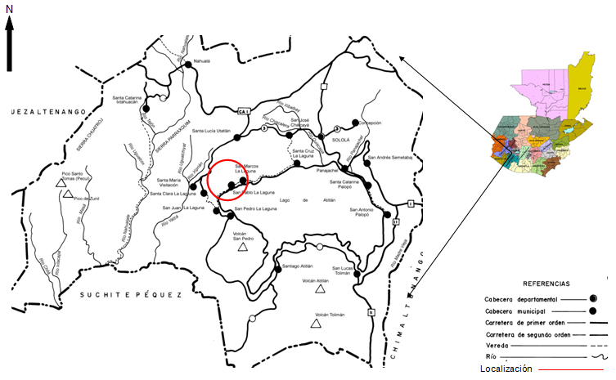
Figura 1. Localización geográfica de los municipios San Pablo La Laguna, Sololá.
Fuente IGN.

El municipio cuenta con roderas y veredas que enlazan a sus pequeñas propiedades rurales entre sí y con los municipios vecinos; en la latitud 14°43'05", longitud 91°16'18", con una altitud de 1650 msnm. Los principales accidentes geográficos son: La sierra Parraxquim y el Lago de Atitlán. (IGN, 1999)

- Vías de acceso
El municipio tiene acceso por vía lacustre desde el municipio de Panajachel. El trayecto hasta la cabecera municipal tiene aproximadamente12 kilómetros desde Panajachel. El otro acceso es por el municipio de Santa Clara La Laguna, a través de una carretera asfaltada hasta el municipio de San Pablo La Laguna. Esta carretera se encuentra en condiciones regulares, con un recorrido de 46 kilómetros desde la cabecera departamental de Sololá a la cabecera municipal de San Pablo La Laguna, conectándose en el kilómetro 148 de la Ruta Interamericana. (CODEDE, 2008)

- Extensión territorial
El municipio de San Pablo La Laguna tiene una extensión territorial de 12 kilómetros cuadrados, siendo el 1.13 por ciento de la extensión del departamento de Sololá. (CODEDE, 2008)

- División Política Administrativa
San Pablo La Laguna se identifica como pueblo, no cuenta con aldeas ni caseríos; el Municipio lo constituye únicamente el “casco urbano”, las tierras comunales y municipales. (CODEDE, 2008)

- Geología
Terciario (Tv) Rocas volcánicas sin dividir. Predominantemente Mio-Plioceno. Incluye tobas coladas de lava, material lahárico y sedimentos volcánicos. (IGN, 1977)

- Geomorfología y Fisiografía
El municipio de San Pablo La Laguna es parte de la región Fisiográfica de las Tierras Altas Volcánicas, lo que se conoce como altiplano. Comprende especialmente el Terciario Volcánico, en donde se incluye Rocas Volcánicas sin dividir y en algunos casos depósitos volcánicos del cuaternario. En esta región, predominan grandes cantidades de material, que incluye rocas volcánicas no diferenciadas como andesitas, basaltos, riolitas, tobas y conglomerados laháricos. (MAGA, 2001)

- Suelos
El municipio presenta dos series de suelos dominantes, en la parte baja predomina el tipo de suelo Tolimán, y en la parte alta predomina el tipo de suelo Totonicapán. Las características de las Series de Suelos, de acuerdo con Simmons, son los siguientes:

- Totonicapán (Tp): Material Original cenizas volcánicas, encontrado arriba de los 2400 metros sobre el nivel del mar, relieve suave, buen drenaje, color negro o café muy oscuro, textura moderadamente fina, profundidad efectiva promedio 90 centímetros, pH ácido (5.95), riesgo de erosión alto, potencial de fertilidad regular.
- Tolimán (Tn): Originado de ceniza volcánica, en altitudes entre 1650 a 2250 metros sobre el nivel del mar, relieve ondulado a inclinado, buen drenaje, color café oscuro, textura media, profundidad efectiva promedio de 100 centímetros, pH acido (6.00), alto riesgo de erosión, regular a bajo potencial de fertilidad. (MAGA, 2007)

- Capacidad de Uso de la tierra
El municipio de San Pablo La Laguna posee una capacidad de uso de tierra para el cultivo de café de 3.5 km² y actualmente se utilizan 1 km², lo que representa una potencialidad de uso de la tierra. Mientras que el aprovechamiento actual de la tierra para bosques de coníferas es de 0.5 km², su potencial es de 2 km², lo que permitiría aumentar el área de especies arbóreas de coníferas. El aumento de la masa boscosa evita la pérdida y degradación del suelo. (CODEDE, 2008)

- Uso potencial de la tierra
San Pablo La Laguna, tiene un uso actual de la tierra como se muestra en la tabla siguiente:

Cuadro 1. Uso actual de la tierra en el municipio de San Pablo La Laguna.
Descripción | Km² Uso | Hectáreas | %
Agricultura limpia anual | 4.42 | 442 | 72.0
Coníferas | 0.56 | 56 | 9.1
Charral o matorral | 0.15 | 15 | 2.4
Café | 0.89 | 89 | 14.5
Centros poblados | 0.12 | 12 | 2.0
Total | 6.14 | 614 | 100.0

Fuente: MAGA, 2007.
Los bosques que todavía permanecen son ralos y escasos y los porcentajes de área que ocupan son menores a las áreas cultivadas. Por ser suelos con vocación eminentemente forestal, el recurso suelo se está utilizando en forma inapropiada. El avance de la frontera agrícola provoca que el recurso forestal se pueda agotar en corto tiempo, por lo que se requiere medidas para contrarrestar este grave problema. (CODEDE, 2008)

- Hidrología
San Pablo La Laguna cuenta tres ríos, Pasiwaan, Panimab’on y Chinimab’ey, localizados a un kilómetro del área urbana en dirección a Santa Clara La Laguna. Sus cauces en la época de invierno son fluidos y en época de verano permanecen secos.
Presenta también varios nacimientos y fuentes de agua de mucha importancia, cuyos nombres son: Parutzancoy, XesaK’abaj, Tzanq´anaq, Xepoj, Panimajuyú, Pachijul, Chuachaqiij choy, Paquip, Pakotz’iij, Chui aj’, Chirij batz bal’ y Xepakam´an. Estas fuentes de agua son aprovechadas para surtir del vital líquido a la población, aunque el recurso hídrico más importante del Municipio es el Lago de Atitlán. (CODEDE, 2008)

- Clima
Tiene clima templado, con invierno benigno húmedo, y las temperaturas oscilan entre 10 ºC y 20 ºC. Este clima hace posible la existencia de diversidad de flora y fauna en todo el municipio. La precipitación pluvial va de 1,200 milímetros a 1,300 milímetros anuales, distribuidos en los meses de mayo a noviembre. (CODEDE, 2008)
- Zona de Vida
La región de San Pablo La Laguna se encuentra en la Zona de vida Bosque Húmedo Montano Bajo Subtropical simbolizado bhMB. Con una precipitación promedio de 1,344 mm, la biotemperatura oscila entre los 15 a 23 °C. La evapotranspiración potencial puede estimarse en promedio de 0.75. (De la Cruz, 1982)

- Altura
En el Municipio de San Pablo La Laguna, la altitud oscila entre 1,550 y 2,400 metros sobre el nivel del mar. (CODEDE, 2008)

- Vegetación y Fauna

- Flora
Los bosques mixtos de la parte alta de las montañas están caracterizados por la asociación de pinos (Pinus sp.) y encinos (Quercus sp). (Dix, et al., 2003).

Dentro de la asociación xérica en San Pablo la Laguna pero debido a su restringida distribución, 200 metros de altitud desde el nivel del lago, y en base a características bióticas particulares, se observan especies de especies vegetales como la Ceiba (Ceiba aesculifolia), palo jiote (Bursera simarouba), palo de la cruz (Plumeria rubra), guachipilín (Diphisa roibnoides), cactáceas entre las que sobresalen la Pitcairnia, Opuntia y Cyrtopodium paniculatum y otras plantas características de áreas con bajas precipitaciones como el maguey (Agave sp). (Girón, 2006).

- Fauna
Entre la fauna cabe resaltar la presencia de Geococcyx velox, ave conocida como correcaminos y serpientes cascabel (Crotalus durissus) (Girón, 2006).

Caracterización socioeconómica

- Nivel de Pobreza en el Municipio
El municipio de San Pablo la Laguna está listado como uno de los más pobres de la región de Sololá siendo un 85% de pobreza y un 38.07% de pobreza extrema (PNUD, 2005).
- Características socioeconómicas
El municipio de San Pablo con una población de 5,674 habitantes pertenecientes a la comunidad lingüística Tz’utujil, se encuentran concentrados en un solo núcleo urbano. Posee precariedades para accesar al agua, saneamiento y empleo, los cuales son una seria amenaza para la población. La población económicamente activa de 7 años y más se dedica a la agricultura (maíz y café), caza, silvicultura y pesca, la industria manufacturera textil y alimenticia, comercio por mayor y menor. (INE, 2003).

Actualmente San Pablo la Laguna goza de muy poca asistencia técnica y económica para cubrir sus necesidades. La población se caracteriza por niveles de pobreza extrema, asociados a situaciones de insalubridad en los hogares y altas tasas de desempleo. (Berger, 2006)

- Conflictos de uso de la tierra y tenencia
San Pablo La Laguna se caracteriza por un sistema de microfincas que no es suficiente para llenar la expectativa de vida de los pobladores. En el Municipio el recurso tierra es muy escaso, y se está dando un proceso de ensanchamiento de las áreas urbanas, contrayéndose la producción tanto agrícola como pecuaria. (CODEDE, 2008)

Desde el siglo XVI a los poblados T’zutujiles se les dieron tierras en ejido y comunales. Los ejidos se localizaban más allá del pueblo y su extensión era variable. Mientras que las tierras comunales se encontraban alrededor del pueblo y era de uso común. (Cardona, 2002)

En el municipio de San Pablo La Laguna 3 áreas de tierra son comunales y corresponden al 90% del municipio. Se consideran tierras comunales las que tienen en posesión los habitantes del municipio, pero no poseen título de propiedad. (FUNCEDE. 1999)

En las partes altas o montañosas se mantiene el régimen de propiedad colectiva, cuyo uso del suelo se limita a astilleros municipales o áreas boscosas. (CONAP, 2007)

- Actividades Institucionales
Dentro de las instituciones que trabajaron por varios años en esta localidad fue la Fundación Solar a través del Eje de Servicios Ambientales quienes desarrollaron proyectos comunitarios en el fortalecimiento de grupos de mujeres artesanas de maguey (Asociación Q’apooj Sajkiiy) y a grupos de hombres agricultores, en donde a través de incentivos apoyaron la reconstrucción de los sistemas Agroforestales y creación de resiliencia y adaptabilidad a futuros eventos climáticos y valoración cultural. (Berger, 2009)

En el municipio la presencia de organizaciones no gubernamentales es escasa, sin embargo la Asociación Ati´t Ala´ ONG con sede en San Juan La Laguna, trabaja en gestión ambiental local, fortalecimiento a grupos de mujeres y hombres artesanos, grupos de agricultores con la implementación de proyectos productivos como huertos familiares, recuperación de suelos y de la Riviera del Lago Atitlán a través de la siembra de tul. También existe la presencia de otras instituciones como SERJUS que es una ONG y del gobierno CONAP y AMSCLAE.

OBJETIVOS

General
Describir la situación actual de la cadena de productiva del maguey con influencia en la economía y tradición de las familias de San Pablo la Laguna, Sololá.

Específicos

- Identificar la situación de la producción de maguey en plantaciones

- Identificar los problemas en la producción y demanda del maguey.

METODOLOGÍA

Etapa inicial de gabinete

- Obtención de información secundaria

En esta etapa se recopiló la información existente sobre el municipio de San Pablo la Laguna, Sololá, por medio de la revisión de estudios realizados y documentos; la información que se obtuvo fue población, ubicación geográfica, descripción del área, vías de acceso y situación de los recursos naturales. Para delimitar el área de estudio se utilizó un mapa base de la comunidad, generado sobre una hoja cartográfica digital.

- Elaboración de herramienta para recabar información de campo

Etapa de campo

- Reconocimiento del área de estudio
Se realizaron visitas a la comunidad y se hicieron caminamientos para conocer el área de estudio, establecer sus límites y ubicación de áreas agrícolas con plantaciones de maguey.

Para realizar una evaluación de campo se utilizó una boleta de campo para recabar información acerca de: Ubicación de plantaciones de maguey, número de plantas por parcela, cantidad de hojas por planta y estado fitosanitario de las plantas de maguey. (Ver Anexo 1)

- Diagnóstico Rural Participativo (DRP)

Para obtener información primaria en el tema de la cadena productiva del maguey, se llevó a cabo un DRP en el municipio de San Pablo La Laguna; para el cual se hizo convocatoria a grupos focales en el tema. Los grupos convocados fueron: Productores y procesadores de fibras de maguey y artesanos.

Se eligió esta herramienta ya que permite la participación de varias personas en una discusión de la cual se pudo obtener información consensuada sobre la situación actual de la producción de maguey en el municipio de San Pablo La Laguna.

Para este caso se utilizó la herramienta "Análisis de cadenas de producción", la cual se describe a continuación:

- Nombre de la Herramienta: Análisis de Cadena Productiva de maguey
- Descripción y usos de la herramienta: El Itinerario Técnico consistió en la ilustración del proceso productivo que se analizó. Esta herramienta fue útil para conocer y comprender los diferentes procesos que se realizan en la comunidad para lograr la producción agrícola y artesanal o de otra naturaleza en torno al maguey.
La herramienta consistió en desarrollar una descripción gráfica de las diferentes etapas por las que transcurre el proceso de producción del maguey:
COSECHA
de hojas
SIEMBRA de hijuelos
MANEJO Plantación
EXTRACCIÓN FIBRAS

- Tiempo necesario: 2-3 horas
- Materiales requeridos: Papelógrafos, marcadores, crayones, tarjetas de cartulina de colores y maskind tape.
- Participantes: Grupos entre 5 a 10 personas, relacionadas con la actividad productiva a analizada. Se requirió un facilitador para la discusión y otra persona como relator o secretario de la actividad.

Las variables clave a investigar con esta herramienta fueron:
- Cantidad de personas involucradas en cada eslabón de la cadena productiva de maguey.
- Situación Técnica de la producción
- Problemas que afrontan los productores de maguey

Se elaboró una guía de preguntas para acompañar a esta herramienta dirigida a los grupos focales. (Ver Anexo No. I.2).

Para construir la cadena de información, se respetó la opinión de los participantes de manera que la guía de preguntas se utilizó como referencia, debido a que ésta se fue enriqueciendo a través de la motivación manifestada por los participantes.

Lo más importante fue plantear la discusión entre las personas, en donde se hizo un esfuerzo por lograr una descripción tanto en términos cualitativos, como cuantitativos de la actividad, mediante la introducción de algunas medidas de eficiencia, tales como duración de cada etapa, uso de recursos, insumos, rendimiento de la producción, mano de obra, requerimiento de equipo o instalaciones para cada etapa, etc. El diagrama de la cadena fue solamente un auxiliar para la discusión, lo más importante fue provocar análisis y la reflexión a través de interrogantes sobre cómo, por qué, quién, con qué, dónde, cuándo, se realiza cada etapa del proceso productivo comercial de las fibras de maguey.

A través de la actividad se obtuvo información sobre la producción artesanal la cual ayudó a comprender y completar la visión de la problemática en la producción de maguey para la comunidad de San Pablo La Laguna.

Procedimiento:
- Al inicio de la actividad se les proporcionó a cada uno de los participantes un gafete con su nombre. Luego se colocaron carteles con fotografías en los temas de producción de maguey y procesamiento de fibras.
- Luego se les solicitó a los participantes y que colocaran el gafete con su nombre en la actividad en la cual se sentían identificados.

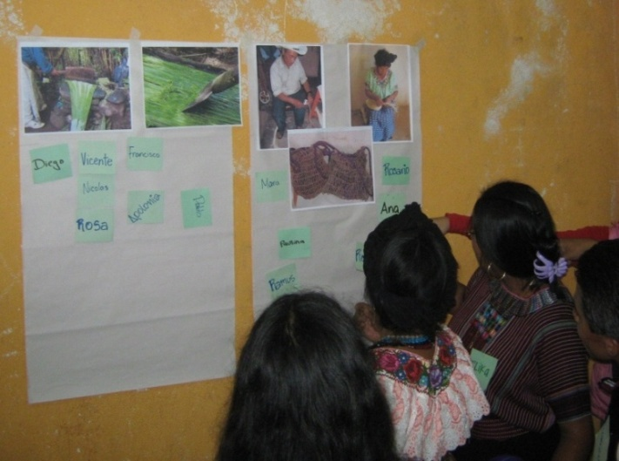
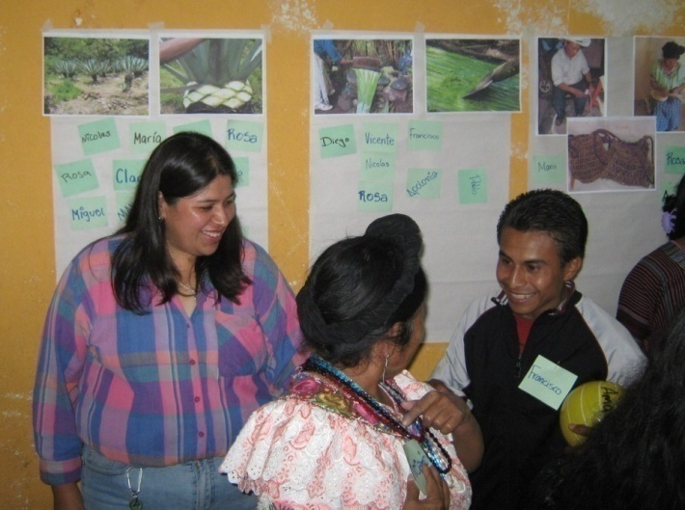
Figura 2. Artesanas de maguey de San Pablo La Laguna manifestando el grupo de trabajo de interés, para el DRP.

- Posteriormente se dividió el grupo de participantes en dos grupos de acuerdo a los temas de interés demostrado por los participantes. De esta forma cada una de las actividades fue analizada por separado.
- A cada grupo se le asignó un encargado para dirigir la actividad y las preguntas, las cuales en este caso se formularon a través de un promotor bilingüe (t’zutujil-español), así mismo a través del secretario o relator se tomó nota de la información proporcionada por los participantes.
- Se inicia la actividad listando las diferentes etapas por las que transcurre la producción, preguntando qué tareas o actividades es necesario hacer desde que se empieza la producción hasta que se tienen productos terminados o vendidos. Es conveniente que la persona que promueve y facilita la discusión esté consciente de las variables que se deben investigar con la herramienta y de las preguntas de referencia.
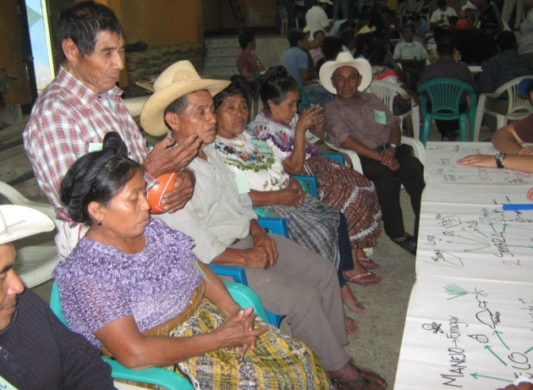
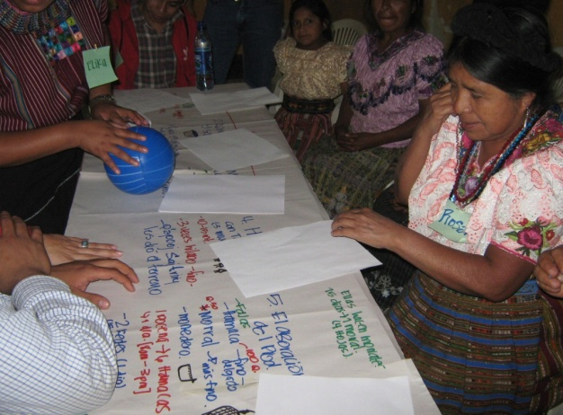

Fotos: B. Noriega.

Figura 3. Artesanas y productores de maguey de San Pablo participando en el DRP.

Etapa Final de gabinete

En esta última etapa la información obtenida fue analizada y organizada para la presentación de resultados y la visualización de los problemas presentes en la comunidad en el tema del maguey en la cadena de producción artesanal con influencia en la economía y tradición de las familias de San Pablo La Laguna, Sololá.

RESULTADOS

Análisis de la situación actual de la producción de maguey en San Pablo La Laguna.

- Evaluación de las condiciones de las plantaciones de maguey en San Pablo La Laguna.
Se evaluaron 17 parcelas de productores de maguey en el municipio de San Pablo la Laguna, a las cuales se les determinaron las siguientes condiciones: (Ver Anexo I.3)

a.1 Del total de parcelas evaluadas, el 72% de las plantas presentaron condiciones fitosanitarias saludables; lo cual significa que no presentan plagas de insectos, donde la más común es la presencia del coleóptero conocido como “picudo”, así como manchas de hongos en la superficie de las hojas.
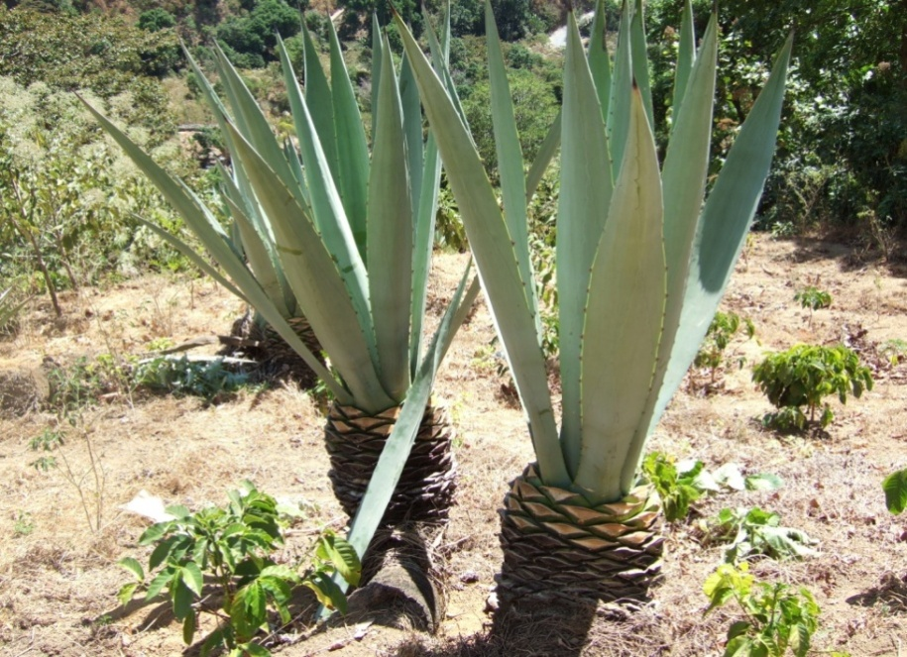

Foto: B. Noriega.

Figura 4. Plantas de maguey de aspecto saludable ubicado en Pataq Che´, San Pablo La Laguna
Cuando el maguey se muestra saludable sus hojas presentan una coloración natural verde grisácea, la apariencia de las hojas es suculenta, en donde las espinas cafés resaltan en el borde y ápice de las mismas. Las pencas u hojas se muestran erguidas entorno al estípite o pseudotallo de donde emergen.

a.2. El 27% de las plantas presentaron problemas fitosanitarios, entre los cuales podemos mencionarlos los siguientes:

- Hojas de color amarillento con presencia del hongo disperso en ambas caras de las pencas de maguey. El hongo se observa como manchas de color gris a café, de apariencia ceniza.
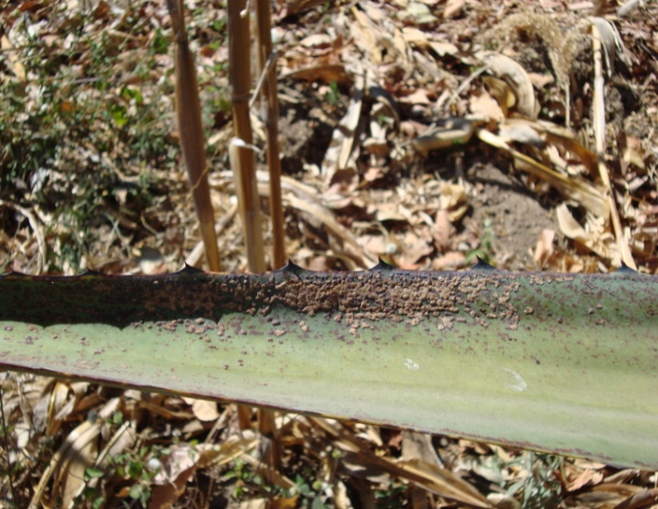
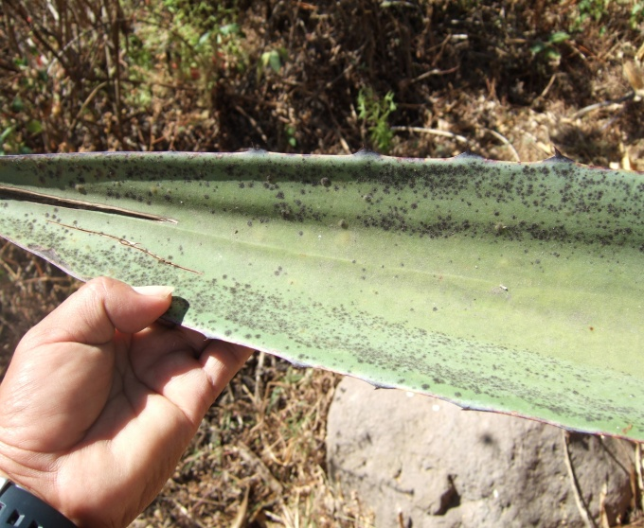
Fotos: B. Noriega.
Figura 5. Presencia de hongos en las hojas de maguey.

- Presencia de insectos en el centro del maguey y el tallo. El insecto que ataca el maguey es un escarabajo cuya especie es el Rhynchophorus palmarum. Este perfora el eje central de planta, donde se desarrollan las hojas nuevas, se establece en este punto y ovipone. Sus larvas se alimentan de la savia y del tejido vegetal, hasta que la planta se pudre al centro y muere.

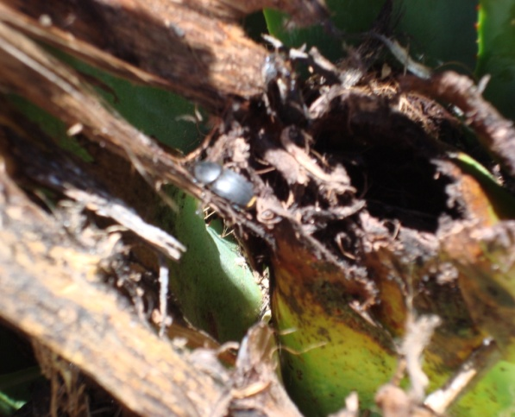
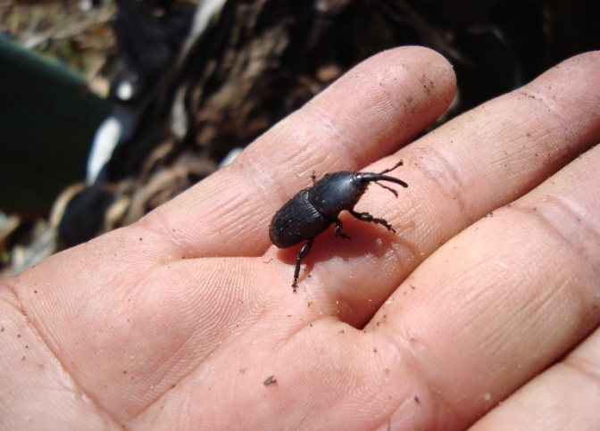
Fotos: B. Noriega.

Figura 6. Presencia del “picudo” en la planta de maguey.

Otro daño observado en el maguey por el ataque de este insecto, es la secreción de una gomo-resina roja que sale del estípite o pseudotallo de la planta.
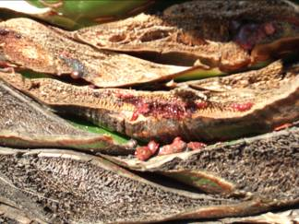

Foto: B. Noriega.

Figura 7. Problemas de exudación de gomo-resinas de color rojo en el estípite del maguey por el ataque del “picudo”.

a.3 Las plantaciones que presentan problemas fitosanitarios están asociados a un inapropiado manejo de la plantación de maguey. Entre los cuales podemos mencionar los siguientes:

- Falta de eliminación de malezas creciendo en la parcela de maguey.
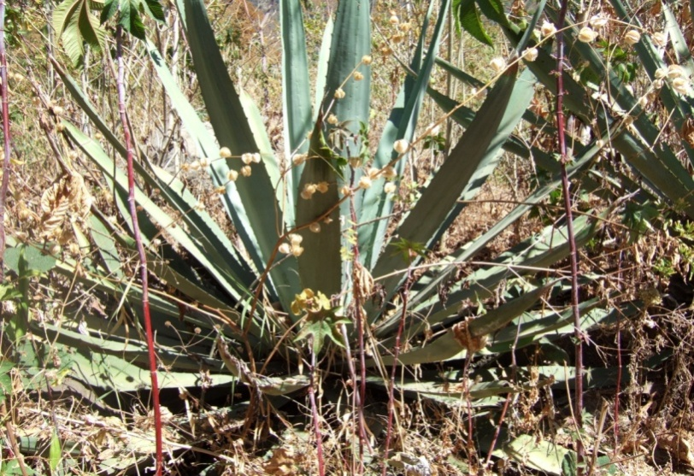

Foto: B. Noriega.

Figura 8. Planta de maguey dentro de la plantación sin manejo cultural.

- Siembra de maguey con distanciamiento inapropiado; por el cruce de las pencas entre las plantas hay mayor propagación de patógenos como los hongos.
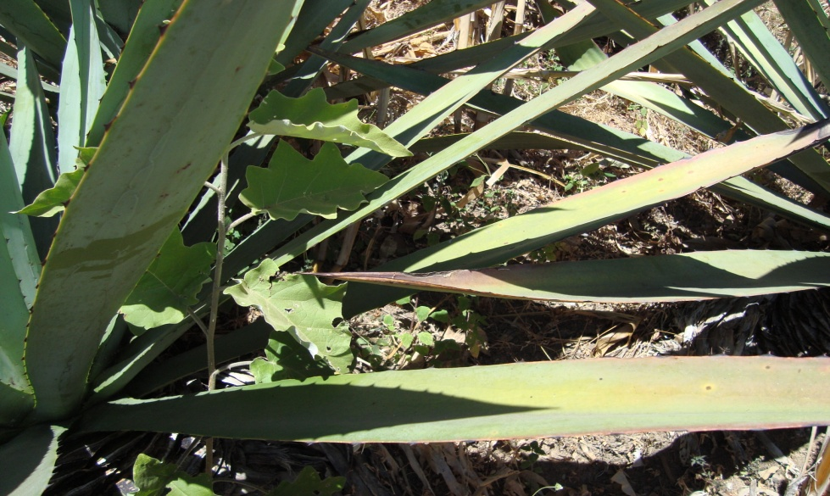

Foto: B. Noriega.

Figura 9. Plantas de maguey sembradas a una distancia muy cercana entre sí.

- Siembra del maguey en asocio con otros cultivos, como el maíz y el café. El problema del asocio con el maíz es que el “picudo” completa parte de su ciclo reproductivo en el rastrojo del maíz. Con café por ser de sombra, las plantas que se encuentran dentro de la plantación se ven afectadas en su desarrollo y se observa deterioro en las hojas por la falta de sol.
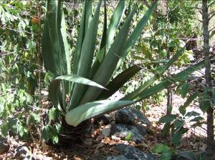
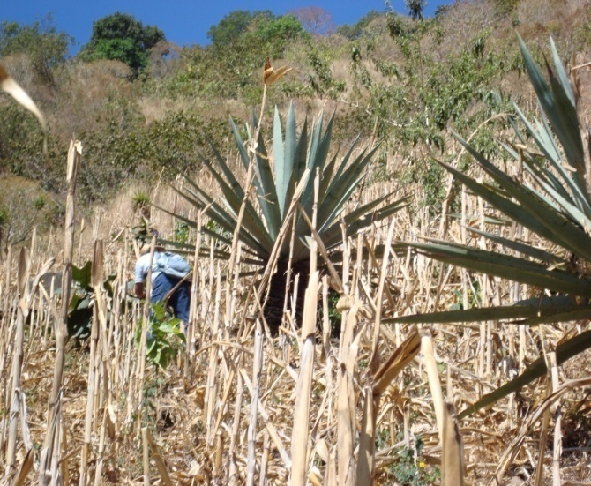
Fotos: B. Noriega.
Figura 10. Plantas de maguey sembradas en asocio con maíz y café.

- Análisis del DRP en la cadena productiva de maguey

b.1. Producción de Maguey
La producción de maguey se ha visto afectada por las siguientes razones:
- Ya no existen terrenos para la siembra de maguey, los espacios disponibles se encuentran en su mayoría en áreas escarpadas y con mucha pendiente; o bien están ocupados por el café o maíz, que tienen una mayor relevancia económica en la actualidad que el maguey.
- Existe desconocimiento sobre el uso de maguey como barreras vivas
- Actualmente existen sólo entre 25 a 28 productores de maguey en la comunidad de San Pablo La Laguna.
- Reducción del grupo de productores de maguey por interés en la siembra de café.
- El paso de tormentas, como la del Stan (2005), ya que debido a la fuerza del agua y piedras del río, fueron destruidos terrenos en donde se cultivaba el maguey.
- La falta de semilla o hijuelos, los cuales son escasos porque algunas personas no venden ni regalan los hijuelos de sus parcelas, más bien los desechan o destruyen, por lo que su precio de adquisición se eleva.

b.2. Manejo de plantaciones de maguey
- Búsqueda de semilla (hijuelos): Los productores buscan hijuelos que tengan entre 3 a 5 años de edad, para que de esta forma la cosecha pueda comenzar 3 a 4 años después de sembrado. El costo de hijuelos actualmente es de Q10.00 la unidad, cuando antes se conseguían a Q10.00 el ciento.
- Siembra: Desde el paso de la tormenta Stan (2005), la estructura del suelo cambió por que posee muchas piedras y es menos profundo, por lo que los productores deben cuidar las raíces del hijuelo.
La siembra de maguey la realizan con distanciamiento de 3 varas (2.5 mts) y cada agujero tiene dimensiones de 20 cm². Posterior a la siembra algunas personas le agregan materia orgánica y ceniza en lugar de abonos químicos.

Los meses para la siembra es cuando comienzan las de lluvia de mayo a julio.
- Manejo de la plantación: Consiste en desmalezar o limpiar alrededor de las matas para evitar que las malezas doblen la "candelilla" o ápice del maguey. De esta forma también se evita la propagación de insectos que pueden matar la planta como el “picudo”. Normalmente se realizan 3 limpias por año.

Algunas personas fumigan las plantas con Tamaron durante la siembra y cuando ya están grandes. La fumigación sirve para evitar al "picudo" el cual se introduce perforando especialmente la candelilla de la planta. También se sabe que la taltuza, se come las raíces del maguey.

b.3. Cosecha y aprovechamiento del maguey
Es una parte del manejo y consiste en la poda o corte de hojas a la planta de maguey, las cuales son utilizadas para la extracción de fibras.

- Extracción de hojas: Las pencas de maguey son cortadas cuando se observa que comienzan a doblarse o caer, lo que sucede después de 3 o 4 años de haber sido sembrado. Se extraen de 20 a 30 hojas cada 6 ó 7 meses, si se corta más de esto la planta de maguey puede muere o ya no produce hijuelos.

La forma adecuada para el corte de las hojas es con un cuchillo con filo, de lo contrario se enferma el maguey y se desperdicia. Si la planta produce de 25 a 30 hojas en el primer corte es buen maguey, sí la planta produce de 15 a 20 hojas en el primer corte es mal maguey.

b.4. Procesamiento y extracción de fibras Maguey
Posterior al corte de maguey los extractores son quienes procesan las fibras de las hojas. La extracción de fibras la realizan durante las horas de la mañana, en donde una persona con habilidad puede machacar o golpear hasta 25 hojas en cuatro horas y extraer las fibras en dos horas.

La cantidad de fibras que se extraen dependen de los pedidos de los artesanos; hasta la fecha los pedidos de fibras han disminuido debido a que las personas compran productos de “nylon”. Sin embargo ellos siguen extrayendo las fibras ya que éstas les sirven a los artesanos para elaborar productos de consumo para el hogar como lo son redes, hamacas, lazos, mecapales y morrales.

En cuanto a los tiempos de extracción, pueden variar dependiendo de la calidad de maguey que se desea. Para un maguey rústico, el tiempo que le dedican es hasta seis horas y para maguey fino puede tomar hasta 15 días obtener esa fibra. Para obtener un maguey fino se necesita que esté en remojo la fibra durante 15 días. Los procesadores de la fibra realizan el proceso a orillas del río o bien a la orilla del Lago Atitlán.

Actualmente se dedican a la extracción de fibras en la comunidad aproximadamente 10 personas. Esto se debe a que no hay mucha demanda de maguey y porque el trabajo es difícil de realizar. Las personas que se dedican a esta actividad son adultos mayores, los jóvenes no tienen interés ya que es una actividad muy dificultosa, por la comezón que causa comezón y la paga es poca (Q30.00 el jornal). Además para hacer la extracción se debe de contar con herramientas adecuadas, las cuales son difíciles de conseguir, la mayoría de los extractores las fabrican.

Las herramientas principales son una piedra y un mazo. El mazo lo elaboran de acuerdo al tamaño y forma apropiados, ya que deben de ser planas estar colocadas en determinado ángulo para hacer el proceso de machacado. Muchas estas piedras se perdieron durante el Stan, ya que se encontraban a orillas del río.

La dificultad durante el proceso de extracción de fibras es que el maguey suelta un líquido que causa mucha comezón, por lo que deben de protegerse con lentes y delantales de costales. Otro problema vinculado a este proceso es que el lugar de machacado de las hojas debe quedar cerca de un río o del Lago Atitlán, para poder poner en remojo las fibras para su limpieza. Actualmente la mayoría de ríos pasan por áreas privadas, en donde los procesadores de maguey no tienen permiso para pasa.

b.5. Artesanas (os) de fibras Maguey
Para la elaboración de productos los artesanos utilizan 2 hojas grandes o tres pequeñas de maguey para hacer una red; para hacer una hamaca se necesitan de 12 hojas grandes de maguey.

Actualmente pocas personas saben tejer con maguey, las señoras calcularon que existen en San Pablo aproximadamente 10 personas que saben hacerlo.

CONCLUSIONES

Tomando en cuenta la información obtenida en DRP y la evaluación de plantaciones de maguey, se puede concluir acerca de la situación actual de la cadena productiva de maguey en San Pablo la Laguna:

- La producción de maguey está vinculada a la extracción de hojas para la obtención de fibras, las cuales son los insumos más importantes para la elaboración de artesanías.

- Las plantaciones de maguey en un 27% presentan problemas fitosanitarios como hongos e insectos como el “picudo” que destruye la planta. Además, a esta situación se vincula un mal manejo del maguey por falta de podas, extracción de malezas, siembra con poco distanciamiento y sombra por asocio a sistemas agroforestales de café.

- Los espacios disponibles para la siembra del maguey se han reducido por la siembra de café y maíz. Por otra parte se observa escasez de hijuelos para la reproducción del maguey, así como un elevado precio de adquisición.

- Existe falta de información acerca del manejo del maguey para un mejor aprovechamiento, así como abuso en el uso de agroquímicos que han creado resistencia a plagas de insectos.

- El proceso de extracción de fibras se dificulta por utilizar un equipo y herramientas rudimentarias, además de no tener protección.

- A pesar de que los adultos mayores desean que el conocimiento ancestral de trabajar el maguey no se pierda, las nuevas generaciones no tienen interés en perpetuar esta actividad por lo complejo del proceso de extracción y por la baja remuneración de la actividad.

- La estructura del suelo de la comunidad ha cambiado por el paso de tormentas, con disminución de la profundidad del suelo y mayor cantidad de piedras. Por otra parte la comunidad desconoce acerca del uso del maguey como barreras vivas para la protección de laderas.

RECOMENDACIONES

- Aumentar la repoblación de maguey a través de la implementación de viveros comunitarios, para contrarrestar la pérdida por la falta de semilla.

- Incluir al maguey en programas de recuperación de suelo, laderas y repoblación dentro de la asociación xérica. Estos programas deben ser parte de programas de Estado a través de instituciones como CONAP y AMSCLAE en la Cuenca del Lago Atitlán, así como planes de desarrollo comunitarios y acciones por parte de ONG’s

- Deben implementarse capacitaciones a los productores para proporcionar manejo y mantenimiento cultural a las plantaciones de maguey, para mejorar la capacidad de producción, estado fitosanitario y calidad de las fibras.

BIBLIOGRAFÍA

- Berger, M; Azurdia, I. 2009. Resiliencia adaptativa y sincretismo tecnológico: adaptación al cambio climático. Guatemala, Red de Monitoreo a la Sostenibilidad / Fundación Solar. 61 p.

- Berger, M; Monterroso, M. 2008. En busca de las raíces el maguey en Guatemala. In Ciencia y técnica maya, con la colaboración del Consejo Nacional de Ancianos Principales y Guías Espirituales Mayas, Xincas y Garífunas. Guatemala, Fundación Solar. 57 p.

- Berger, M; Tally, E. 2006. Investigación socioeconómica en la cuenca sur del lago Atitlán, Sololá, Guatemala: Encuesta sobre fuentes de ingresos en hogares rurales. Guatemala, Proyecto Desarrollo Económico-Rural de Sololá. 65 p.

- Cardona, K. 2002. Arqueología, etnohistoria y conflictos de tierra en la región sur del lago de Atitlán. Guatemala, UVG / Vivamos Mejor / CONAP / TNC. 57 p.

- CODEDE (Consejo Departamental de Desarrollo, Sololá, GT). 2008. PDM: Plan de Desarrollo Municipal con enfoque territorial 2008-2018, municipio de San Pablo la Laguna, departamento de Sololá. Guatemala. 74 p.

- CONAP (Consejo Nacional de Áreas Protegidas, GT). 2007. El plan maestro de la reserva de uso múltiple cuenca del lago de Atitlán 2007-2011. Guatemala. 266 p.

- Dix, M et al. 2003. Diagnóstico ecológico-social en la cuenca de Atitlán. Guatemala, Universidad del Valle de Guatemala / The Nature Conservancy. 161 p.

- FUNCEDE (Fundación Centroamericana de Desarrollo, GT). 1999. Diagnóstico del municipio de San Pablo La Laguna, departamento de Sololá, Guatemala, Centro América. Guatemala. 16 p.

- Girón, E. 2006. Plan de monitoreo ecológico del sistema de parques regionales municipales de Sololá y reserva de uso múltiple de la cuenca del lago Atitlán / RUMCLA, 2006 – 2010: Programa de manejo y conservación. Guatemala, Asociación Vivamos Mejor. sp.

- IGN (Instituto Geográfico Nacional, GT) 1977. Mapa geológico de la república de Guatemala. Guatemala. Esc. 1:500,000. Color.

- IGN (Instituto Geográfico Nacional, GT). 1999. Diccionario geográfico de Guatemala. Comp. Francis Gall. Guatemala. 1 CD.

- INE (Instituto Nacional de Estadística, GT). 2003. XI censo nacional de población y VI de habitación. Guatemala. 1 CD.

- MAGA (Ministerio de Agricultura, Ganadería y Alimentación, GT). 2007. Caracterización del municipio de San Pablo la Laguna, Sololá. Guatemala. 70 p.

- MAGA (Ministerio de Agricultura, Ganadería y Alimentación, GT). 2001. Memoria técnica: mapa fisiográfico-geomorfológico de la república de Guatemala, a escala 1:250,000. Guatemala. 117p.

- PNUD, GT. 2005. Diversidad étnico-cultural y desarrollo humano: la ciudadanía en un estado plural: informe nacional de desarrollo humano. Guatemala. 85 p.

ANEXOS

Anexo I.1. Boleta de campo para la evaluación de las condiciones de las parcelas de maguey en el municipio de San Pablo La Laguna.

BOLETA DE CAMPO PARA LA TOMA DE DATOS DE MAGUEY

Boleta No. ________________ Parcela No._______________
Casco urbano, San Pablo La Laguna, Sololá
Colector ___________________________________ Fecha de colecta:____________
Nombre del Lugar o localidad:_____________________________________________
Encargado de terreno: ___________________ Dueño de propiedad:_______________

- Datos de Parcela

Altitud:__________________________ Pendiente:_____________________%

Coordenadas: ____________ / ______________

- Datos del Maguey

No. | Cantidad plantas maguey | Estado Fitosanitario  Sano (S) Enfermo (E) | No. Hijuelos | Cantidad de Hojas por planta
1
2
3
4
5
6
7
8
9
10
11
12
13
15
16
17
18
19
20

Observaciones___________________________________________________________________

_______________________________________________________________________________

Anexo I.2. Guía de preguntas para el DRP para artesanas(os) y procesadores y productores de fibras de maguey, de la comunidad de San Pablo La Laguna, Sololá.

Artesanos, procesadores y productores de fibras de maguey

Producción
- ¿Cuántas personas producen actualmente maguey?
- ¿Cómo reproducen el maguey?
- ¿Qué manejo le dan a las plantaciones?
- ¿Qué problemas tienen con las plantaciones?
- ¿Cuánto extraen de fibras?
- ¿Cuáles son las actividades de aprovechamiento de las fibras?
- ¿Cuántas personas se dedican a extraer fibras?
- ¿Qué problemas posee durante el proceso de extracción de fibras?

Anexo I.3. Cuadro 2A. Datos con la evaluación de las parcelas de maguey en la comunidad de San Pablo La Laguna, Sololá.

No. | propietario | Nombre lugar | Cant. Plantas maguey | % maguey sano | % maguey Enfermo | % hijuelos | Total hojas por parcela | Promedio Hojas p/Planta
1 | GABRIEL PETZEY PORON | Chuawarrab'al K'uch | 13 | 6.00% | 0.50% | 2.70% | 338 | 26
2 | ELENA CUC IXCAYÁ | Paruwi'pacampo | 5 | 1.00% | 1.50% | 0.00% | 116 | 23
3 | VICENTE CUC CULUM | Paraqanya´ | 32 | 10.50% | 5.50% | 10.81% | 751 | 23
4 | FELIPE PORON SOSA | Pasiwaan | 6 | 2.50% | 0.50% | 1.35% | 176 | 29
5 | JOSÉ RATZAM | Panatz'am | 4 | 1.50% | 0.50% | 0.00% | 111 | 28
6 | GASPAR CUC CULUM | Panatz'am | 4 | 1.50% | 0.50% | 2.70% | 82 | 21
7 | APOLONIA QUIACAÍN | Xepojp' | 12 | 5.50% | 0.50% | 0.00% | 218 | 18
8 | JUANA CUC LEJA' | Xejoom | 5 | 0.50% | 2.00% | 0.00% | 176 | 35
9 | VICENTE CUC CULUM | Pasiwaan | 22 | 10.00% | 1.00% | 27.03% | 401 | 18
10 | ANDREA QUIACAÍN XAJIL | Pataq Che´ | 7 | 2.00% | 1.50% | 0.00% | 139 | 20
11 | ROSA QUIACAÍN XAJIL | Pataq Che´ | 9 | 3.50% | 1.00% | 0.00% | 176 | 20
12 | PEDRO XAJIL | Pataq Che´ | 13 | 6.00% | 0.50% | 2.70% | 216 | 17
13 | CLARA QUIACAÍN XAJIL | Pataq Che´ | 8 | 3.50% | 0.50% | 2.70% | 240 | 30
14 | NICOLÁS QUIACAÍN | Pataq Che´ | 7 | 2.00% | 1.50% | 17.57% | 177 | 25
15 | BARTOLO PETZEY | Cojol' ju yu' | 4 | 2.00% | 0.00% | 21.62% | 80 | 20
16 | VICENTE CUC CULUM (sobrino) | Xetaq Juyu' | 5 | 2.50% | 0.00% | 0.00% | 209 | 42
17 | FRANCISCO XAJIL | Chua Joom | 38 | 9.50% | 9.50% | 10.81% | 487 | 13
 |  |  | 194 | 72.16% | 27.84% | 100.00% | 4,093

CAPÍTULO II. INVESTIGACIÓN

IDENTIFICACIÓN Y DESCRIPCIÓN BOTÁNICA DE LAS ESPECIES AGAVÁCEAS ASOCIADAS AL BOSQUE XÉRICO EN EL MUNICIPIO DE SAN PABLO LA LAGUNA, SOLOLÁ

IDENTIFICATION AND BOTANICAL DESCRIPTION OF SPECIES ASSOCIATED AGAVACEAE XERIC FOREST IN THE MUNICIPALITY OF SAN PABLO LA LAGUNA, SOLOLÁ

INVESTIGACIÓN

IDENTIFICACIÓN Y DESCRIPCIÓN BOTÁNICA DE LAS ESPECIES AGAVÁCEAS ASOCIADAS AL BOSQUE XÉRICO EN EL MUNICIPIO DE SAN PABLO LA LAGUNA, SOLOLÁ, GUATEMALA, C.A.

PRESENTACIÓN

El municipio de San Pablo La Laguna se encuentra ubicado en el Departamento de Sololá, dentro de la Cuenca del Lago de Atitlán. En esta región se encuentra una zona de vida conocida como asociación xérica la cual se encuentra restringida a una franja de aproximadamente 200 metros de ancho alrededor del lago. Dentro de esta franja existen varios parches o pequeños fragmentos que aún conservan la vegetación característica de esta asociación. (CONAP, 2007)

Las comunidades de agaváceas son parte de esta asociación y son conocidas como maguey. Estas plantas tienen importancia económica para algunas comunidades lingüísticas del país por la extracción de sus fibras para la elaboración de artesanías.

En el municipio de San Pablo la Laguna, Sololá, esta planta representa un vínculo ancestral y un medio de apoyo económico para sus hogares, a través de la elaboración de artesanías con sus fibras. Sin embargo esta planta se encuentra en un proceso de desplazamiento del área de asociación xérica, por el avance de la frontera agrícola y la introducción de cultivos como el café y maíz.

Para poder conocer la situación de las agaváceas en esta comunidad se realizó una investigación durante diez meses en el año 2009, para así poder conocer e identificar las especies que son parte de la asociación xérica y que tienen importancia económica para la comunidad de San Pablo La Laguna.

En el presente estudio se identificaron tres especies de la familia Agavaceae las cuales son: Agave pachycentra Trel, Agave sisalana Perrine y Furcraea guatemalensis Trel. También fueron evaluadas las condiciones biofísicas que de alguna manera inciden en la distribución de las mismas, como la pendiente, la condición del suelo, la altitud y la actividad antrópica.

DEFINICIÓN DEL PROBLEMA

Dentro de la Reserva de Usos Múltiples de la Cuenca del Lago Atitlán-RUMCLA, declarada como tal en 1997 en el Decreto 64-97, (SEGEPLAN, 2007), se encuentra un área única y reducida que es la asociación xérica con una extensión de 630 hectáreas, en donde existen diversidad de especies de fauna y flora en vías de extinción. Una parte de esta asociación se encuentra en el municipio de San Pablo La Laguna, donde sus pobladores realizan actividades extractivas para artesanías, aprovisionamiento de leña y obtención de semillas, entre otros; estas actividades no alteran significativamente el bosque de la asociación. Sin embargo, la ampliación de la frontera agrícola y el reemplazo del mismo por cultivos de café y maíz, han sido actividades que han promovido la pérdida de cobertura de este tipo de bosque. Además a esta situación se le suman las áreas perdidas debido a eventos climáticos como lo fue la tormenta Stan en el año 2005 y Agatha en el 2010.

De la asociación xérica y sus componentes existe información general para el Departamento de Sololá. Sin embargo no existen estudios puntuales por Municipio sobre especies agaváceas presentes en él. Estos estudios vegetales son necesarios, sobre todo para aquellos municipios en los que el bosque es fuente importante de materia prima y recursos para actividades económicas de las comunidades; tal es el caso de San Pablo la Laguna en donde el maguey (Agave spp.), es utilizado a través de sus fibras para la elaboración de artesanías y se constituye como la segunda fuente principal de ingresos económicos para la población, quienes se han enfocado sobre el aprovechamiento de una sola especie para obtención de fibras. Con ello se ha promovido la reducción en número de otras especies de agaves en la asociación, y por consiguiente la reducción de la composición misma. Por otra parte se ha perdido información acerca del uso tradicional sobre las especies presentes en la asociación xérica.

Por lo expuesto anteriormente, a través de esta investigación se pretende solucionar el problema de la falta de información sobre la presencia de otras especies de agaves en el bosque xérico de San Pablo la Laguna.

MARCO TEÓRICO

MARCO CONCEPTUAL

- Bosque seco o xérico
Para Castañeda (1996), es una parte de la región semiárida y desértica donde la dinámica de las comunidades vegetales son de tipo caducifolio o que botan las hojas y existe la presencia predominante de especies morfológicamente espinosas y donde la humedad relativa es entre el 60 y 72% y la temperatura promedio varía de los 22 a 28°C. La altitud oscila de 0 a 900 msnm, presenta en promedio 885 mm/año de lluvia y una relación de evapotranspiración de 1.5. La topografía va de plana a accidentada.

Véliz (2,003), indica que el bosque seco presenta una extensión de 3,964 Km cuadrados (3.64%) del territorio guatemalteco.

Dentro de la cuenca del Lago Atitlán la asociación xérica es uno de los bosques con menor extensión, distribución restringida dentro del área y caracterizado por varias especies de bosque seco. El clima seco se debe a que los volcanes forman una barrera para la humedad que viene del Pacífico, formando una zona con baja precipitación que llega a alcanzar menos de 1,000 mm anuales de lluvia. Estas condiciones son especiales en comparación a otras partes del área en donde la precipitación alcanza hasta 4,500 mm. Su situación hace de este ecosistema un elemento sumamente importante y crítico, debido a que es único en el área con su escasa extensión (630 ha). La asociación xérica se encuentra restringida a una franja de aproximadamente 200 metros de ancho alrededor del lago. Dentro de esta franja existen varios parches o pequeños fragmentos que aún conservan la vegetación característica de esta asociación. (CONAP, 2007)

- Familia Agavaceae
Las plantas de la familia Agavaceae, son plantas perennes, robustas y escasamente ramificadas, con rizomas algunas veces leñosos, con tallos cortos unidos a éste. Las hojas son de formas variadas, delgadas o carnosas, simples, alternas, sésiles, frecuentemente agrupadas en rosetas densas, las cuales pueden ser persistentes, el ápice termina en una espina rígida o puede carecer de ella, los márgenes con presencia de espinas. Las flores son perfectas, con los segmentos unidos o pueden estarlo formando un tubo. La inflorescencia es terminal, bracteada, paniculada, racemosa o espigada. Las flores pueden ser bisexuales o unisexuales. El fruto por lo general puede ser una cápsula loculicida o una baya. Se encuentran principalmente en los trópicos y subtrópicos semiáridos del mundo. (Standley et al, 1976 y UNAM, 1994)

- Género Agave L.
Son plantas rosetadas, mono o policárpicas, los vástagos brotan de la base, con tallos gruesos, cortos, simples o ramificados. Las hojas son más o menos suculentas, frecuentemente gruesas, fribrosas, persistentes, con ápice terminal con una espina. La inflorescencia es una panícula con flores bisexuales en agregados umbelados, sésiles o pedicelados. El fruto es una cápsula con dehiscencia loculicida, semillas grandes y aplanadas. (UNAM, 1994)

El género Agave constituye un grupo endémico de plantas que tienen un gran utilidad y valor ornamental con fibras varían de acuerdo a las diferentes especies. Algunas especies silvestres pueden encontrarse en áreas rocosas o laderas o en áreas de cultivos. (UNAM, 1994)

- Género Furcraea Vent.
Son plantas monocárpicas, caulescentes o acaules. Las hojas son densamente rosetadas, ensiformes o lanceoladas, largas y angostas, delgadas o gruesas, fibrosas; ápice con un mucrón o espina corta; márgenes dentados o denticuladados a ocasionalmente enteros. La inflorescencia es una panícula grande, piramidal. Las flores son bisexuales, campaniformes, pediceladas en las axilas de las brácteas, fasciculadas o solitarias, blancas, blanco-verdosas o blanco-amarillentas, a menudo reemplazadas por bulbilos. El fruto es una cápsula oblonga u ovoide, de pared delgada, trivalvada, rostrada, estipitada y contraída en la base, con semillas numerosas. (UNAM, 1994)

MARCO REFERENCIAL

- Antecedentes

- Historia en el tema del maguey en la región del Lago Atitlán y San Pablo La Laguna, Sololá.
Según la investigación realizada por Berger (2008), alrededor de 1556, en su obra Vocabulario de Lengua Cakchiquel y guatemalteca, Fray Thomás de Coto tradujo “maguei” como “çak (sak) quij”, en donde çak significa blanco, mientras que quij se traduce como “sol, gran calor y fuego”. Es importante notar que la savia de algunas especies de maguey es blanquizca y que quema al contacto con la piel. Actualmente, en tz’utujil “maguey” se dice saqkiiy. Al parecer, tiene la misma connotación que en el kaqchikel colonial, ya que la mayoría de ancianos de San Pablo y San Marcos Laguna, asocian su nombre a la cualidad “caliente” de la savia blanca, que “quema la piel y da picazón”. De cualquier manera, aunque los datos de la Época Colonial señalen que la palabra maguey fue importada de México, ésta ha sido muy usada en el territorio mexicano y en Guatemala.

Según Berger (2008), a través de entrevistas que realizó con algunos de los ancianos tzutujiles de San Pablo La Laguna, Sololá; menciona que los abuelos recordaron que sus ancestros realizaban ceremonias mayas, en las que pedían al Creador antes de sembrar el maguey y lo mismo sucedía con otras siembras. Unos pocos continúan con este sistema de espiritualidad, entre ellas el realizar una pequeña oración al Creador para agradecer por el maguey y para pedir permiso a la planta para cortar sus hojas.

Es claro que el sistema de siembra del maguey requiere de mucho espacio y precisamente ese ha sido uno de los problemas principales para que se continúe cultivándolo en la cuenca suroeste del Lago Atitlán. Algunos de los ancianos entrevistados señalaron que los pueblos crecieron, la población aumentó y los terrenos disminuyeron. También, se sembraron otros cultivos, como el café. Con esta planta han elaborado lazos, redes, hamacas y pitas los pobladores de este municipio. Con este trabajo según lo que cuentan los mantuvieron sus padres y de ese trabajo están manteniendo a sus hijos también. (Berger, 2008)

Sin embargo la decisión sobre su futuro se encuentra en manos de las nuevas generaciones, que esperan el apoyo externo que se les pueda dar para fortalecer la cadena de valor de estos productos.

- Descripción Biofísica del área de estudio
- Ubicación geográfica y colindancias
El área de estudio, es el municipio de San Pablo La Laguna, del departamento de Sololá, se encuentra dentro de la cuenca del Lago de Atitlán. Colinda al Norte con Santa Lucía Utatlán; al Este con San Marcos La Laguna; al Sur con el Lago de Atitlán; al Oeste con San Juan La Laguna y Santa Clara La Laguna. (IGN, 1999).

El municipio cuenta con roderas y veredas que enlazan a sus pequeñas propiedades rurales entre sí y con los municipios vecinos; en la latitud 14°43'05", longitud 91°16'18", con una altitud de 1650 msnm. Los principales accidentes geográficos son: La sierra Parraxquim y el Lago de Atitlán. (IGN, 1999)

- Vías de acceso
El municipio tiene acceso por vía lacustre desde el municipio de Panajachel. El trayecto hasta la cabecera municipal tiene aproximadamente12 kilómetros desde Panajachel. El otro acceso es por el municipio de Santa Clara La Laguna, a través de una carretera asfaltada hasta el municipio de San Pablo La Laguna. Esta carretera se encuentra en condiciones regulares, con un recorrido de 46 kilómetros desde la cabecera departamental de Sololá a la cabecera municipal de San Pablo La Laguna, conectándose en el kilómetro 148 de la Ruta Interamericana. (CODEDE, 2008)

- Extensión territorial
El municipio de San Pablo La Laguna tiene una extensión territorial de 12 kilómetros cuadrados, siendo el 1.13 por ciento de la extensión del departamento de Sololá. (CODEDE, 2008)
- División Política Administrativa
San Pablo La Laguna se identifica como pueblo, no cuenta con aldeas ni caseríos; el Municipio lo constituye únicamente el “casco urbano”, las tierras comunales y municipales. (CODEDE, 2008)

- Geología
Terciario (Tv) Rocas volcánicas sin dividir. Predominantemente Mio-Plioceno. Incluye tobas coladas de lava, material lahárico y sedimentos volcánicos. (IGN, 1977)

- Geomorfología y Fisiografía
El municipio de San Pablo La Laguna es parte de la región Fisiográfica de las Tierras Altas Volcánicas, lo que se conoce como altiplano. Comprende especialmente el Terciario Volcánico, en donde se incluye Rocas Volcánicas sin dividir y en algunos casos depósitos volcánicos del cuaternario. En esta región, predominan grandes cantidades de material, que incluye rocas volcánicas no diferenciadas como andesitas, basaltos, riolitas, tobas y conglomerados laháricos. (MAGA, 2001)

- Suelos
El municipio presenta dos series de suelos dominantes, en la parte baja predomina el tipo de suelo Tolimán, y en la parte alta predomina el tipo de suelo Totonicapán. Las características de las Series de Suelos, de acuerdo con Simmons, son los siguientes:

- Totonicapán (Tp): Material Original cenizas volcánicas, encontrado arriba de los 2400 metros sobre el nivel del mar, relieve suave, buen drenaje, color negro o café muy oscuro, textura moderadamente fina, profundidad efectiva promedio 90 centímetros, pH ácido (5.95), riesgo de erosión alto, potencial de fertilidad regular.

- Tolimán (Tn): Originado de ceniza volcánica, en altitudes entre 1650 a 2250 metros sobre el nivel del mar, relieve ondulado a inclinado, buen drenaje, color café oscuro, textura media, profundidad efectiva promedio de 100 centímetros, pH acido (6.00), alto riesgo de erosión, regular a bajo potencial de fertilidad. (MAGA, 2007)

- Capacidad de Uso de la tierra
El municipio de San Pablo La Laguna posee una capacidad de uso de tierra para el cultivo de café de 3.5 km² y actualmente se utilizan 1 km², lo que representa una potencialidad de uso de la tierra. Mientras que el aprovechamiento actual de la tierra para bosques de coníferas es de 0.5 km², su potencial es de 2 km², lo que permitiría aumentar el área de especies arbóreas de coníferas. El aumento de la masa boscosa evita la pérdida y degradación del suelo. (CODEDE, 2008)

- Uso potencial de la tierra
San Pablo La Laguna, tiene un uso actual de la tierra como se muestra en la tabla siguiente:

Cuadro 3. Uso actual de la tierra en el municipio de San Pablo La Laguna.
Descripción | Km² Uso | Hectáreas | %
Agricultura limpia anual | 4.42 | 442 | 72.0
Coníferas | 0.56 | 56 | 9.1
Charral o matorral | 0.15 | 15 | 2.4
Café | 0.89 | 89 | 14.5
Centros poblados | 0.12 | 12 | 2.0
Total | 6.14 | 614 | 100.0

Fuente: MAGA, 2007.

Los bosques que todavía permanecen son ralos y escasos y los porcentajes de área que ocupan son menores a las áreas cultivadas. Por ser suelos con vocación eminentemente forestal, el recurso suelo se está utilizando en forma inapropiada. El avance de la frontera agrícola provoca que el recurso forestal se pueda agotar en corto tiempo, por lo que se requiere medidas para contrarrestar este grave problema. (CODEDE, 2008)

- Hidrología
San Pablo La Laguna cuenta tres ríos, Pasiwaan, Panimab’on y Chinimab’ey, localizados a un kilómetro del área urbana en dirección a Santa Clara La Laguna. Sus cauces en la época de invierno son fluidos y en época de verano permanecen secos.

Presenta también varios nacimientos y fuentes de agua de mucha importancia, cuyos nombres son: Parutzancoy, XesaK’abaj, Tzanq´anaq, Xepoj, Panimajuyú, Pachijul, Chuachaqiij choy, Paquip, Pakotz’iij, Chui aj’, Chirij batz bal’ y Xepakam´an. Estas fuentes de agua son aprovechadas para surtir del vital líquido a la población, aunque el recurso hídrico más importante del Municipio es el Lago de Atitlán. (CODEDE, 2008)

- Clima
Tiene clima templado, con invierno benigno húmedo, y las temperaturas oscilan entre 10 ºC y 20 ºC. Este clima hace posible la existencia de diversidad de flora y fauna en todo el municipio. La precipitación pluvial va de 1,200 milímetros a 1,300 milímetros anuales, distribuidos en los meses de mayo a noviembre. (CODEDE, 2008)

- Zona de Vida
La región de San Pablo La Laguna se encuentra en la Zona de vida Bosque Húmedo Montano Bajo Subtropical simbolizado bhMB. (Holdridge, 1978). La precipitación promedio es de 1,344 mm, la biotemperatura oscila entre los 15 a 23 °C. La evapotranspiración potencial puede estimarse en promedio de 0.75. (Cruz, 1982)

- Altura
En el Municipio de San Pablo La Laguna, la altitud oscila entre 1,550 y 2,400 metros sobre el nivel del mar. (CODEDE, 2008)

- Vegetación y Fauna
- Flora
Los bosques mixtos de la parte alta de las montañas están caracterizados por la asociación de pinos (Pinus sp.) y encinos (Quercus sp). (Dix, et al., 2003).
Dentro de la asociación xérica en San Pablo La Laguna pero debido a su restringida distribución, 200 metros de altitud desde el nivel del lago, y en base a características bióticas particulares, se observan especies de especies vegetales como la Ceiba (Ceiba aesculifolia), palo jiote (Bursera simarouba), palo de la cruz (Plumeria rubra), guachipilín (Diphisa roibnoides), cactáceas entre las que sobresalen la Pitcairnia, Opuntia y Cyrtopodium paniculatum y otras plantas características de áreas con bajas precipitaciones como el maguey (Agave sp). (Girón, 2006).

- Fauna
Entre la fauna cabe resaltar la presencia de Geococcyx velox, ave conocida como correcaminos y serpientes cascabel (Crotalus durissus) (Girón, 2006).

- Caracterización socioeconómica

- Nivel de Pobreza en el Municipio
El municipio de San Pablo La Laguna está listado como uno de los más pobres de la región de Sololá siendo un 85% de pobreza y un 38.07% de pobreza extrema (PNUD, 2005).

- Características socioeconómicas
El municipio de San Pablo con una población de 5,674 habitantes pertenecientes a la comunidad lingüística Tz’utujil, se encuentran concentrados en un solo núcleo urbano. Posee precariedades para accesar al agua, saneamiento y empleo, los cuales son una seria amenaza para la población. La población económicamente activa de 7 años y más se dedica a la agricultura (maíz y café), caza, silvicultura y pesca, la industria manufacturera textil y alimenticia, comercio por mayor y menor. (INE, 2003)

Actualmente San Pablo la Laguna goza de muy poca asistencia técnica y económica para cubrir sus necesidades. La población se caracteriza por niveles de pobreza extrema, asociados a situaciones de insalubridad en los hogares y altas tasas de desempleo. (Berger, 2006)

- Conflictos de uso de la tierra y tenencia
San Pablo La Laguna se caracteriza por un sistema de microfincas que no es suficiente para llenar la expectativa de vida de los pobladores. En el Municipio el recurso tierra es muy escaso, y se está dando un proceso de ensanchamiento de las áreas urbanas, contrayéndose la producción tanto agrícola como pecuaria. (CODEDE, 2008)

Desde el siglo XVI a los poblados Tzutujiles se les dieron tierras en ejido y comunales. Los ejidos se localizaban más allá del pueblo y su extensión era variable. Mientras que las tierras comunales se encontraban alrededor del pueblo y era de uso común. (Cardona, 2002)

En el municipio de San Pablo La Laguna, 3 áreas de tierra son comunales y corresponden al 90% del municipio. Se consideran tierras comunales las que tienen en posesión los habitantes del municipio, pero no poseen título de propiedad. (FUNCEDE, 1999)

En las partes altas o montañosas se mantiene el régimen de propiedad colectiva, cuyo uso del suelo se limita a astilleros municipales o áreas boscosas. (CONAP, 2007)

- Estudios de las fibras de maguey
Un estudio realizado por Fundación Solar (2009) con fibras de maguey en el municipio de San Pablo la Laguna, muestra que Agave sisalana, posee las fibras más resistentes a la carga máxima en peso representado en kilogramos fuerza y también por sección de área, tanto en pruebas en seco como al 100% de humedad; seguida de las especies de A. pachycentra y Furcraea guatemalensis. Por lo que primera especie es la que posee mayor capacidad de resistencia para la elaboración de diversas artesanías e implementos elaborados para actividades de trabajo como son redes, mecapales lazos y hamacas.

Sin embargo en pruebas de alargamiento a la rotura de las fibras tanto en seco como en humedad al 100%, las fibras de A. pachycentra, muestran un mayor porcentaje de alargamiento de las fibras en comparación con las otras dos especies. Ello le confiere a esta especie una mayor capacidad de estiramiento, por lo que puede ser empleada para la elaboración de artesanías con fibras que requieran mayor elongación. (Fundación Solar, 2009)

Cuadro 4. Resistencia a la tracción y elongación de las fibras de maguey

Especie | PRUEBAS AL 65% DE HUMEDAD |  |  |  |  | PRUEBAS AL 100% DE HUMEDAD
 | Calibre promedio | Alargamiento rotura |  | Carga Máxima (hasta la rotura) | Carga Máxima (Área sección) | Calibre promedio | Alargamiento rotura |  | Carga Máxima (hasta la rotura) | Carga Máxima (Área sección)
 | mm | mm | % | Kgf | Kgf/mm² | mm | mm | % | Kgf | Kgf/mm²
Agave sisalana | 1.8 | 11.9 | 11.9 | 37.33 | 14.72 | 1.72 | 7.2 | 7.2 | 41.28 | 17.63
Agave pachycentra | 2.71 | 12.1 | 12.08 | 23.14 | 4.13 | 2.68 | 12.3 | 12 | 19.22 | 3.61
Furcraea guatemalensis | 1.57 | 5.9 | 5.88 | 15.95 | 8.2 | 1.54 | 5.7 | 5.7 | 15.88 | 8.72

Fuente. Fundación Solar, 2009.

OBJETIVOS

Objetivo general

Identificar y describir las especies de agaváceas presentes en la asociación xérica, en el municipio de San Pablo La Laguna, Sololá.

Objetivos específicos

- Determinar botánicamente las especies de agaváceas presentes en la asociación xérica.

- Describir las diferencias morfológicas entre las especies de agaváceas.

- Describir la incidencia de las condiciones edáficas y topográficas en la distribución.

METODOLOGÍA

La metodología que se desarrolló para el presente estudio estuvo comprendida en las siguientes fases:

Etapa de Gabinete I
- Obtención de información secundaria
En esta etapa se recopiló toda la información bibliográfica existente del área por medio de estudios realizados y documentos con antecedentes de la población, vías de acceso y mapas base.

- Elaboración de boleta de campo
La boleta se elaboró en base a los aspectos más relevantes a identificar de las áreas de estudio, información de la localidad, datos de altitud, pendiente, tipo de suelo y características morfológicas de las especies de agaváceas. (Ver Anexo II.2).

Etapa de campo
- Reconocimiento del área
Se realizó a través de caminamientos, para establecer las áreas de estudio y colecta en base a la presencia de poblaciones de especies de agaváceas en el municipio de San Pablo La Laguna dentro de la asociación xérica, haciendo uso de una hoja cartográfica y ortofotos (IGN, 2006).

- Solicitud de permisos para trabajo de campo
La situación de acceso a las áreas privadas restringió el muestreo ya que algunas personas de la comunidad no permitieron el acceso a sus parcelas, debido a la situación de la tenencia de la tierra del municipio. Por lo que fue necesario concertar citas con los dueños de terrenos para solicitar permiso para ingresar a las parcelas para la toma de datos de campo y colecta. Para ello se contó con el apoyo de un traductor de habla Tzutujil para interpretar el propósito de la actividad.

- Levantamiento de información
- Levantamiento de parcelas y delimitación del área de estudio: Se levantaron 19 parcelas de 500 m², las cueles fueron medidas con cinta métrica. El muestreo fue de distribución selectiva en áreas agrícolas y comunales de la asociación xérica de San Pablo la Laguna, por el acceso a permisos.
- Toma de datos: Se utilizó la boleta de campo estructurada en la etapa de gabinete para la obtención de información. La pendiente se calculó con un hipsómetro, las áreas de estudio fueron posicionadas utilizando un GPS (Sistema de Posicionamiento Geográfico), marca GARMIN 60.

Las características del suelo fueron evaluadas a través de la determinación de textura en campo y observación. Para ello fueron humedecidas las muestras de suelo, se amasaron entre los dedos índice y pulgar, presionando a manera de formar cintas. Los criterios para el tipo de suelo fueron:
  - Arenoso: Al tacto es áspera y abrasiva, no tiene brillo no cohesión, no se forman cintas.
  - Limosa: Tiene tacto suave, se forma una cinta escamosa y no presenta pegajosidad, ni plasticidad.
  - Arcillosa: La cinta que se forma tiene cohesión, es brillante y plástica o pegajosa, según el contenido de humedad.
Una vez determinado el porcentaje de cada componente se lleva al triángulo textural y se determina la clase a la cual pertenece el suelo. (Bauer, 1980)

- Colecta de especímenes
Se colectaron especímenes por cada parcela muestreada, realizando el proceso de extracción adecuado para el corte de las pencas u hojas de maguey, utilizando un cuchillo afilado, en donde el corte debe ser preciso cuidando de no cortar la hoja superior, de lo contrario si se dejan heridas pueden quedar susceptibles a patógenos.
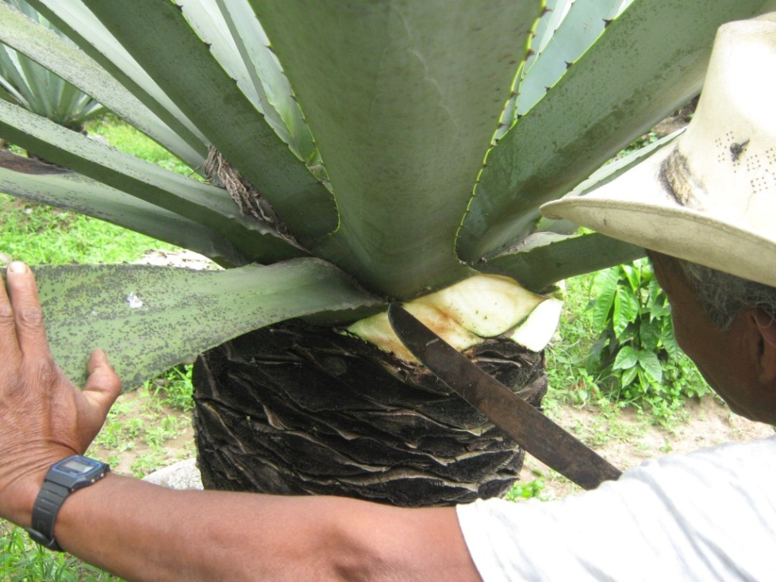

Figura 11. Corte de las pencas de maguey

Las flores fueron colectadas directamente de los ejes florales que desarrollan de las plantas de maguey, las cuales se encuentran en racimos. Las flores se colectaron de acuerdo a los períodos fenológicos de la planta. Algunos especímenes de flores se colocaron en frascos con alcohol al 95% para su conservación.

Las hojas colectadas fueron humedecidas con alcohol al 95% y depositadas en bolsas plásticas. Posteriormente fueron colocadas en prensas de herbario para el secado. Luego fueron trasladados al Anexo del Herbario BIGU (Biología Guatemala) de Facultad de Farmacia de la Universidad de San Carlos de Guatemala, para su posterior secado.

Etapa de Gabinete II
- Determinación de especímenes
Los especímenes herborizados fueron determinados en el herbario BIGU, haciendo el uso de claves botánicas como la Flora de Guatemala, (Standley et al, 1946) y Flora mesomericana (UNAM, 1994), así como se contó con el apoyo y asesoría del Ingeniero Agrónomo Mario Véliz coordinador-curador del herbario.
Una vez determinados los especímenes fueron montados en cartulina y guardados en folder con su respectiva información de colecta, nombre de la especie y breve descripción de la planta.

Las colecciones de referencia fueron depositadas en los herbarios BIGU (Biología Guatemala) de la Facultad de Farmacia y AGUAT (Agronomía Guatemala) de la Facultad de Agronomía de la Universidad de San Carlos de Guatemala.

- Análisis de la información
La información derivada de las boletas de campo se ordenó en tablas y gráficas, en donde las variables cuantitativas se sometieron a análisis estadísticos en el programa EXCEL de Microsoft Office, a manera de interpretar de manera gráfica los resultados de la presencia de las especies en relación a las condiciones biofísicas observadas.

También se realizaron mapas con los puntos georeferenciados de las áreas muestreadas, en ortofotos digitales que se procesaron en el programa Arc Gis (1992).

Para determinar las características morfológicas de las especies se trabajó a nivel de laboratorio de herbario en base a las observaciones tomadas en campo y la información solicitada para la determinación de las especies en la clave sistemática de la Flora de Guatemala (Standley et al, 1976) y La Flora mesoamericana de la UNAM (1994), las cuales se basan en características morfológicas de la inflorescencia, características de las espinas del margen de la hoja y terminal, así como características de la flor.

RESULTADOS

Determinación botánica de las especies de agaváceas presentes en la asociación xérica.

En el Cuadro siguiente, resume las especies de maguey determinadas e identificadas para el municipio de San Pablo la Laguna, Sololá.

Cuadro 5. Listado especies de la familia Agavaceae, identificadas para el municipio de San Pablo La Laguna, Sololá
No. | Nombre común | Nombre T’zutujil | Nombre Científico
1 | Maguey de las rocas | Sajkiiy Abaj | Agave pachycentra Trel
2 | Maguey | Sajkiiy | Agave sisalana Perrine
3 | Maguey verde | Sajkiiy Ma | Furcraea guatemalensis Trel

Fuente. Elaboración propia. 2009.

Descripción las diferencias morfológicas entre las especies de agaváceas

Agave pachycentra Trel (Maguey de las rocas)
- Planta:
El maguey usualmente se encuentra viviendo en las montañas sobre las rocas. Tiene la apariencia de una roseta. Cuando son jóvenes tienen una altura que va de los 10 cm a 30 cm, pero en la madurez puede alcanzar 1.5 metros. La superficie que cubre es proporcional a la altura. Las hojas de este maguey son de forma ovalado-lanceoladas de color verde grisáceo azulado o verde amarillento, son ligeramente acanaladas, la textura es suave como aterciopelada.

Las plantas pequeñas tienen entre 20 y 30 hojas; en la madurez pueden llegar a tener un poco más de 60 hojas con una longitud de 60 cm. Los hijuelos crecen alrededor y se desarrollan del rizoma (tallo subterráneo) que emite raíces, este tipo de reproducción es asexual.
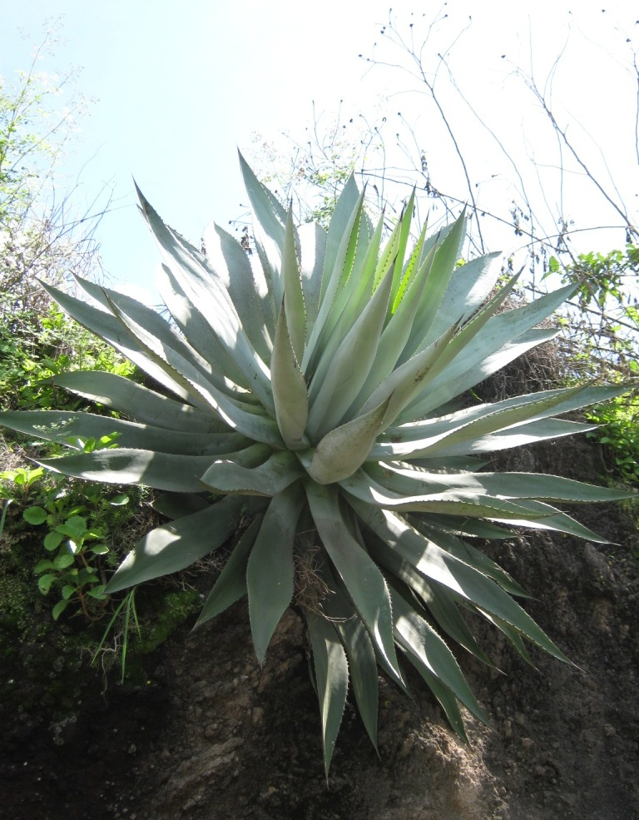
Foto: B. Noriega.

Figura 12. Planta de Agave pachycentra Trel.

- Hojas
Son de color verde grisáceo hasta un poco azulado o también verde-amarillento, su forma es ampliamente lancelolado (ovalado-alargado) y un poco acanalado hacia la punta. En los bordes tienen una serie de dientes como sierra, con una espina aguda en la parte media, son de color café oscuro y a veces se ven rojizas.

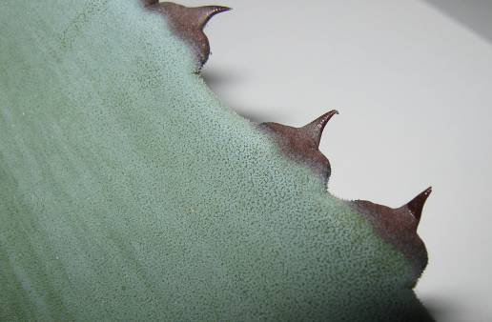
Foto: B. Noriega.

Figura.13. Detalles de las espinas en el borde de la hoja de Agave pachycentra Trel.

La hoja termina en una espina gruesa fuerte como aguja de color café oscuro y tiene una longitud de 2.5 cm.
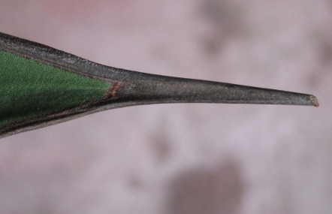

Foto: B. Noriega.

Figura 14. Detalle de las espinas en que termina la hoja de Agave pachycentra Trel.

- Flores
Se desarrollan en una inflorescencia o rama floral que crece al centro de la planta cuando alcanza la madurez, puede llegar a tener una altura de 1.5 a 2 mt. Crecen en racimos de 30 a 50 flores formando pequeñas sombrillas.
Foto: B. Noriega.
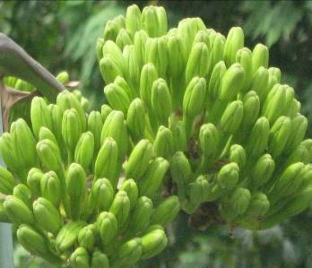
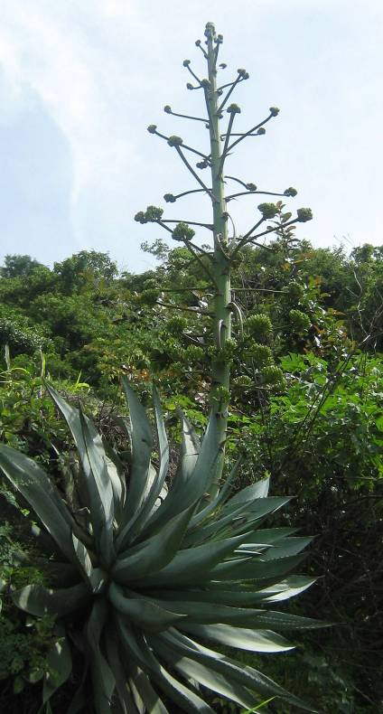
Foto: B. Noriega.

Figura 15. Inflorescencia y racimo de flores en Agave pachycentra Trel.
Las flores son de color amarillo-verdoso en forma de tubo 6 cm de largo. Poseen seis tépalos (no se diferencia entre cáliz y corola), cuando las flores se abren sobresalen 6 estambres de color amarillo-verdoso con anteras amarillas conteniendo abundante polen.
(Ver Anexo II.3)
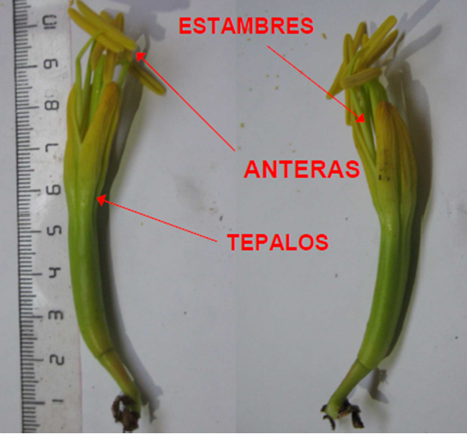
ESTAMBRES
ESTAMBRES

Foto: B. Noriega.

Figura 16. Detalles de la flores en Agave pachycentra Trel.

Agave sisalana Perrine (maguey)
- Planta
El maguey usualmente se encuentra en la montaña o es común encontrarlo como cultivo en las parcelas. Pueden crecer en áreas erosionadas y con pendientes fuertes, donde los suelos son pedregosos y arenosos.

Son plantas muy altas pueden llegar a medir hasta 5 metros, sin la inflorescencia. Tienen la apariencia de una roseta y sus hojas son largas como espadas y ligeramente cóncavas, de color verde grisáceo o verde amarillento.

Tienen un tallo de color café oscuro en forma de piña el cual puede medir entre 30 a 100 cm. Las plantas maduras pueden tener un promedio de 30 a 40 hojas por planta cuando se le da manejo cultural, lo cual implica extracción de hojas cada 2 a 3 meses.

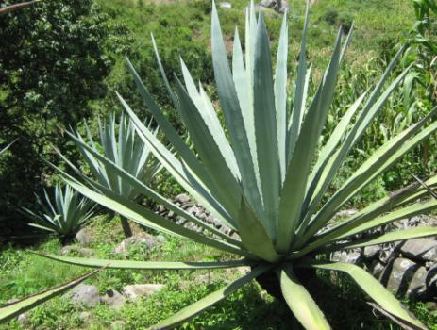
Foto: B. Noriega.

Figura 17. Planta de Agave sisalana Perrine.

Esta planta se puede reproducir asexualmente a través de la producción de hijuelos que se desarrollan del rizoma, apareciendo en alrededor de la planta madre a nivel del suelo.
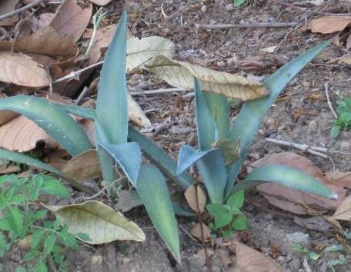
Foto: B. Noriega.

Figura 18. Hijuelos de Agave sisalana Perrine, que se desarrollan en el rizoma
de la planta.

La otra forma de reproducción es la sexual que es cuando la planta produce flores, las cuales al ser polinizadas por insectos, aves o murciélagos desarrollan cápsulas con semillas.

- Hojas
Las hojas son de color verde grisáceo o bien de color verde amarillento; su forma es alargada como espada y cóncava, pueden medir de 2 a 3 metros largo.

En los bordes tienen una serie de dientes espaciados como una sierra, los cuales tienen forma de aguijones y son de color café oscuro a rojizo. Las hojas terminan en una espina aguda de color café oscuro a rojizo.

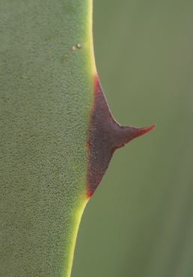
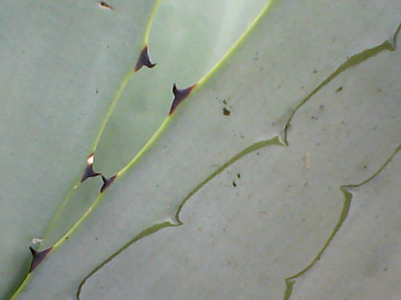

Fotos: B. Noriega.

Figura 19. Detalles de las espinas en el borde de la hoja de Agave sisalana Perrine.

- Flores
Se desarrollan en una inflorescencia o rama floral que crece al centro de la planta y esto ocurre cuando la planta ha alcanzado la madurez. Esta puede llegar a tener una altura de 5 a 6 mt, generalmente es el doble de la altura de la planta. El cilindro de la inflorescencia puede tener entre 20 a 30 cm de diámetro.

Cada racimo tiene racimos de 30 a 40 flores. La época en que el maguey sisal produce flores durante los meses de mayo hasta septiembre y puede extenderse hasta octubre.

Las flores son de color amarillo-verdoso en forma de tubo con 8 cm de largo. Poseen seis tépalos (no se diferencia entre cáliz y corola), cuando las flores se abren sobresalen 6 estambres de color amarillo-verdoso con anteras amarillas conteniendo abundante polen. (Ver Anexo II.3)

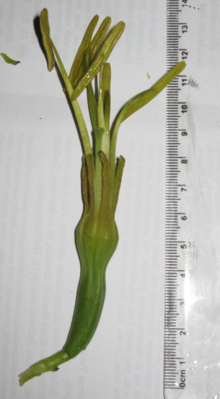
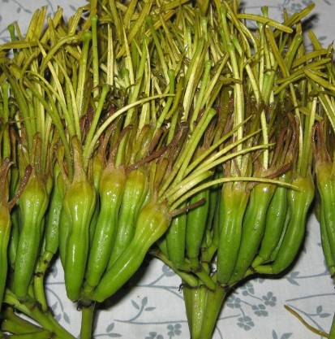
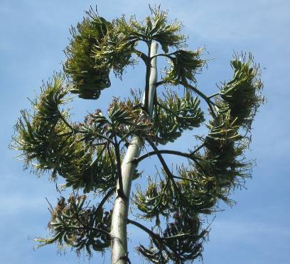
Fotos: B. Noriega.
Figura 20. Detalles de la inflorescencia y las flores de Agave sisalana Perrine.

Furcraea guatemalensis Trel (Maguey verde)
- Planta
Esta planta usualmente se encuentra en el bosque xérico o seco viviendo bajo la sombra de los árboles y preferentemente cerca de lugares húmedos, como barrancos. Tiene la apariencia de una roseta pero sus hojas son delgadas, lisas, largas y caedizas, de color verde oscuro opaco. Son plantas que en la madurez llegan a tener una altura entre los 3 a 4 mts.
TEPALOS
TEPALOS

Esta planta puede reproducirse asexualmente produciendo hijuelos desde el rizoma y bulbilos que se desarrollan en la inflorescencia que tienen apariencia redonda y dura, que al desarrollarse producen una planta nueva. Sexualmente se reproduce por flores que al ser polizadas desarrollan cápsulas con semillas.

- Hojas
Las hojas son de color verde oscuro, son flexibles, delgadas y caedizas; son largas hasta casi los 3 metros, son un poco acanaladas en el centro de la hoja a lo largo de la misma, pero la apariencia es bastante aplanada.
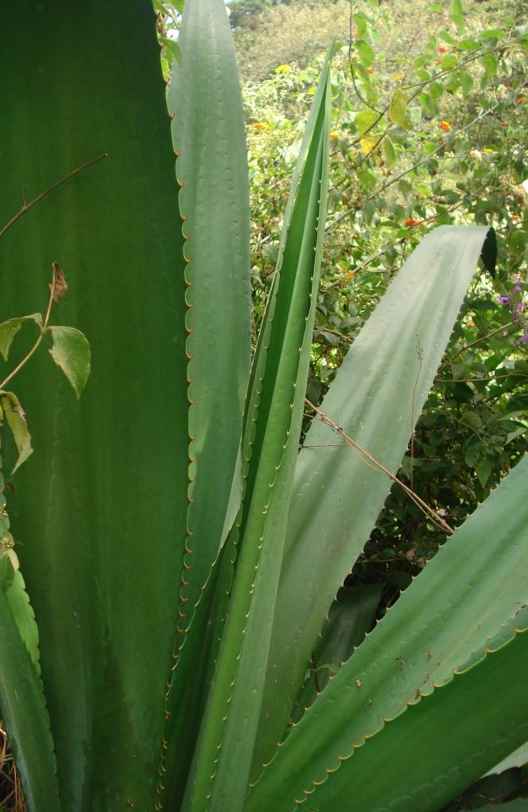

Figura 21. Planta de Furcraea guatemalensis Trel.

Fotos: B. Noriega.
A lo largo de los bordes de las hojas, tienen una serie de dientes como sierra, de apariencia ganchuda, de color naranja o rojizas.
Foto: B. Noriega.
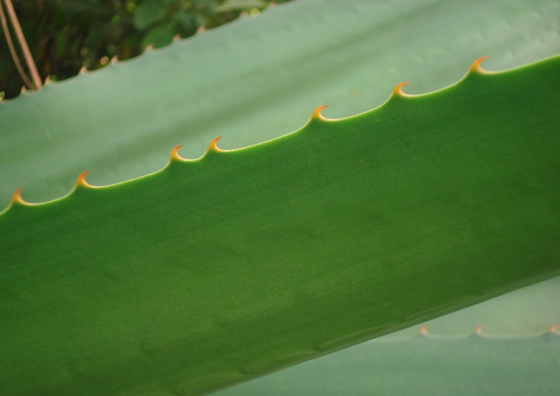
Figura 22. Detalles de las espinas en el borde de la hoja de Furcraea guatemalensis Trel.
Fotos: B. Noriega.

Las hojas tienen una espina muy corta (5 mm) en la punta de color naranja o rojiza.
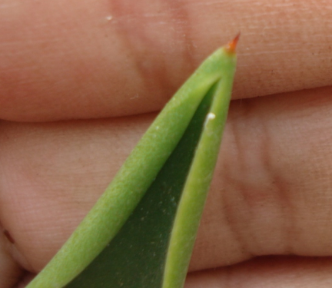
Foto: B. Noriega.

Figura 23. Detalles de la espina terminal de la hoja de Furcraea guatemalensis Trel.

- Flores
Se desarrollan en una inflorescencia o rama floral que crece al centro de la planta, la cual se desarrolla cuando la planta ha alcanzado la madurez, puede llegar a tener una altura de 5 a 6 metros.

Los racimos crecen sobre las ramas con aproximadamente 60 flores, combinados por los bulbillos, que son pequeñas bolas duras que al desarrollarse, producirán una nueva planta.

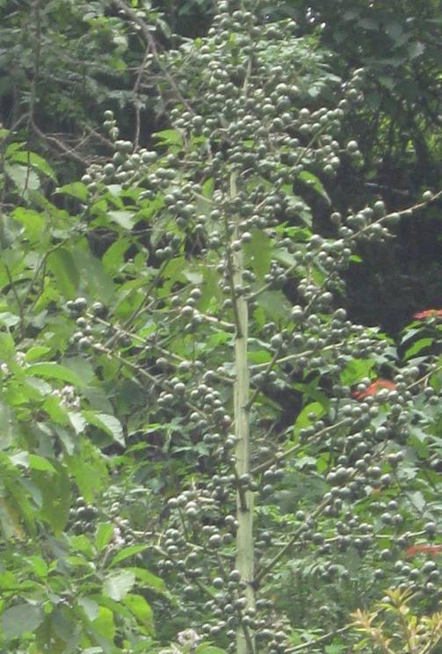
Foto: B. Noriega.

Figura 24. Bulbilos desarrollados en la tallo de la inflorescencia de Furcraea guatemalensis Trel.

Las flores son de color blanco a verde pálido y con los estambres del mismo color y anteras de color amarillo. Miden de 4 a 5 cm de largo. (Ver Anexo II.3)
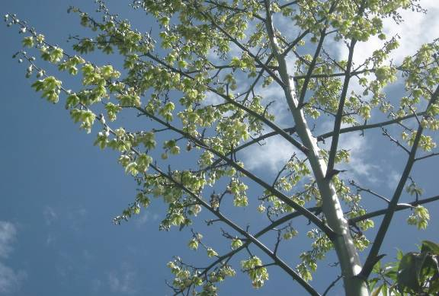
Fotos: B. Noriega.

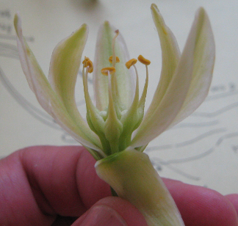

Figura 25. Inflorescencia y detalles de la flor de Furcraea guatemalensis Trel.

      - Reproducción de agaváceas

- Reproducción sexual
Las agaváceas son plantas con un tiempo de vida de aproximadamente 20 años, pasado ese tiempo la planta alcanza su madurez sexual y produce flores.

Las flores se desarrollan de la rama central que crece al centro de la planta y puede superar el doble de la altura de la planta. Si las flores son polinizadas se forman cápsulas que contienen numerosas semillas. Poco después de este suceso la planta muere.

La floración de los agaves se observa a principios del mes de junio y finaliza en el mes de octubre. (Ver Anexo II.3)

- Reproducción asexual
Durante toda su vida el agave produce hijuelos en el rizoma, y emergen a la superficie, constituyendo esto una forma de reproducción asexual.

Otra forma de reproducción asexual es cuando la planta produce en la rama floral unas estructuras globosas y carnosas, llamadas bulbilos; éstos se desarrollan y crecen en la rama floral hasta cierto tamaño, luego caen al suelo y desarrollan raíces, constituyendo una nueva planta.

Localización y distribución de la especies de agaves en base a características edáficas y topográficas de los sitios de muestreo, en el municipio de San Pablo La Laguna.

Se levantaron un total de 19 parcelas de 500 m², de las cuales 17 correspondían a áreas privadas y 2 correspondían a áreas comunales de la asociación xérica, en el municipio de San Pablo la Laguna.

Los sitios se encuentran distribuidos en rangos altitudinales que van desde los 1500 a 2000 msnm, con pendientes entre 8 a 70 por ciento de inclinación del terreno.

Las características del suelo que se observaron con mayor frecuencia fueron arenosas-arcillosas, con pedregosidad variable donde predominó la baja presencia de piedras en el área. Ver Anexo II.4.

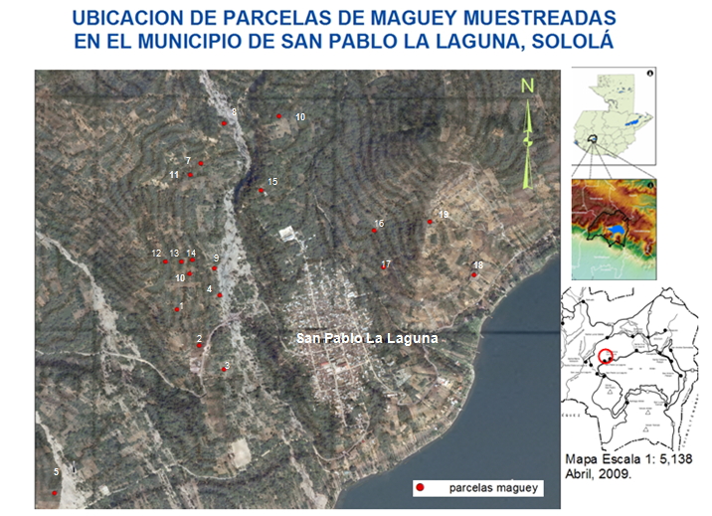
Figura 26. Mapa con fotografía satelital (IGN, 2006) con la ubicación de los puntos de muestreo en el municipio de San Pablo La Laguna.

- Distribución en las especies de agaváceas en relación a la pendiente de los sitios.
En base a la observación de campo y la presencia de las mismas en las diferentes parcelas muestreadas, las especies de agaves tienen preferencia de distribución de acuerdo a la pendiente. El caso de A. sisalana Perrine presenta un mayor rango de distribución, desde pendientes muy suaves hasta no mayores del 60%. Sin embargo A. pachycentra Trel se encuentra únicamente en áreas con pendientes mayores del 60%. Para el caso de Furcraea guatemalensis Trel se encuentra en áreas con pendientes entre 20 hasta el 40%, como puede observarse en la Figura 27.

Figura 27. Distribución de las especies de agaváceas en relación a la pendiente

- Distribución en las especies de agaváceas en relación a la altitud de los sitios.

Como puede observarse en la Figura 28, la especie A. sisalana Perrine está presente en todos sitios con rangos de altitud que van desde 1500 hasta los 2000 msnm. El caso de A. pachycentra Trel se encuentra únicamente en la altitud de 1600 msnm y Furcraea guatemalensis Trel se puede encontrar desde los 1500 a 1600 hasta los 1900 msnm, aunque no se encuentre reportada en el rango intermedio de 1800 msnm, que es en parte porque los pobladores pauleños la han sacado por estar en espacios de cultivos agrícolas. (Ver Anexo 4)

Figura 28. Distribución de las especies de agaváceas en relación a la altitud (msnm).

- Distribución en las especies de agaváceas en relación al tipo de suelo.
Como puede observarse en la Figura 29, la especie A. sisalana Perrine está presentes en los sitios 18 sitios con 4 tipos de suelo que son arenosos-arcillosos, arenosos-limosos, franco arenosos y franco limoso. Lo cual indica que la especie está adaptada para los diferentes tipos de suelos presentes en la localidad. La especie A. pachycentra Trel y Furcraea guatemalensis Trel se encuentran únicamente en suelos arenosos-limosos.

Figura 29. Incidencia de las especies de agaváceas en relación al tipo de suelo en los sitios de colecta.

Influencia antrópica en la distribución de especies de agaváceas
A pesar de que la distribución de las especies de agaváceas están condicionados a aspectos como los ya expuestos anteriormente, se debe tomar en cuenta que el 95% de las áreas muestreadas se encuentran asociadas a áreas de cultivos de café y maíz, por lo que su distribución se puede ver afectada por la disposición de los agricultores de eliminar estas plantas del área o de propagarlas según su preferencia. Esta asociación de cultivos maíz y café, ha traído como consecuencia enfermedades fitopatológicas al maguey, principalmente por la sombra del sistema agroforestal de café que favorece la proliferación de hongos en las hojas del maguey, y en el caso del maíz cuando el rastrojo no es extraído de las áreas de cultivo, los insectos como el “picudo” completan sus ciclos de vida.
Agave sisalana es una especie que ha ampliado su distribución en esta comunidad debido a la preferencia de los artesanos y productores de fibras, por ser una clase de maguey tradicional en la comunidad. Los cual significa que ancestralmente los pobladores lo han trabajado e identifican para extraer fibras de maguey. Por otra parte esta planta según lo observado esta planta muestra adaptabilidad a los cambios por el tipo de suelo, rango altitudinal y exposición en pendientes fuertes.

Agave pachycentra tiene una distribución más restringida que A. sisalana ya que esta se encuentra desarrollándose únicamente en áreas con pendientes mayores del 100 por ciento, principalmente en desfiladeros y peñascos dentro de la asociación xérica.

La Furcraea guatemalensis es una planta la cual los pobladores la observan como una maleza, razón por la cual la extraen de las áreas de cultivo y también se observa con menor frecuencia en las áreas de asociación xérica.

Desafortunadamente no se encuentran registros de distribución por especie de agaves en la localidad antes del avance de la frontera agrícola. Por lo que se debe proponer hacer un estudio de sobrevivencia de estas especies en otras condiciones fuera de las aquí reportadas, dentro del Municipio de San Pablo la Laguna.

Preferencia para la producción artesanal de fibras de Agave sisalana
Los artesanos ancestralmente han trabajado las fibras de A. sisalana por tradición ya que era esta la fibra que sus abuelos y abuelas trabajaron para la elaboración de productos utilitarios como los morrales, lazos, mecapales y redes. Las fibras de sisalana son largas, por el contrario de A. pachycentra, que posee fibras la mitad de la longitud de sisalana.

Sin embargo ambas poseen fibras fuertes y con una buena capacidad de hasta la rotura, lo contrario de Fucraea guatemalensis la cual no es la mejor para capacidad máxima de carga, pero posee unas fibras muy suaves y gentiles, en comparación de las dos especies anteriores que son mas rústicas y para suavizarlas necesitan más tiempo en remojo para mejorar su calidad, como lo demostró el estudio de Fundación Solar (2009).
En el caso de Furcraea guatemalensis, produce fibras largas, sin embargo para los artesanos estas resultan muy delgadas sus hojas y la extracción puede generar pérdida de tiempo porque las fibras se rompen.

Actualmente muchas de las técnicas ancestrales para la extracción fibras que se siguen desarrollando es para la especie de sisalana. Ver Anexo II.5.

Cambiar a una nueva fibra de maguey para los artesanos puede resultar un reto sin embargo es importante explorar y generar un sincretismo tecnológico con otras comunidades del país como Olopa, Chiquimula quienes trabajan fibras de furcreas para desarrollar productos artesanales, como lo muestra el estudio de Fundación Solar (2009).

Situación actual de la asociación xérica en San Pablo La Laguna
La asociación xérica en el municipio de San Pablo La Laguna, se encuentra actualmente en un estado altamente fragmentado, limitándose a parches de bosque donde que encuentran en buen estado de conservación y pueden identificarse algunas especies indicadoras de esta sucesión, tal como Agave pachycentra, cactáceas como Hylocereus spp. (pitaya), bromelias creciendo en Bursera simaruba y Ceiba aesculifolia.

En general esta sucesión se encuentra bajo fragilidad ecológica por las acciones antrópicas a las cuales se ve sometida, principalmente por la extracción de leña de algunas especies y el avance de la frontera agrícola con cultivos de café y maíz.

Lo preocupante radica en la condición de regeneración, ya que se observa muy poca regeneración natural, donde hay escasos individuos jóvenes, lo que pone en peligro su continuidad en un futuro, si no se toman medidas de protección y manejo que la favorezcan.

Actualmente la regeneración de la asociación xérica y la posibilidad de llegar a su estado de equilibrio se encuentra en manos de los pobladores y autoridades en la Cuenca del Lago Atitlán.

CONCLUSIONES

- Las especies de agaváceas identificadas y descritas botánicamente en base a sus características morfológicas, presentes en la asociación xérica del municipio de San Pablo la Laguna, fueron: Agave pachycentra Trel, Agave sisalana Perrine y Furcraea guatemalensis Trel.

- Las principales diferencias morfológicas entre las especies de agaváceas identificadas fueron: A nivel de flores por su color, longitud de tépalos y características de los estambres y ovario, la forma y color de las espinas en los bordes de las hojas y la forma de las hojas.

- De acuerdo a las condiciones edáficas y topográficas, se determinó que las agaváceas se encuentran distribuidas en dos tipos de sitios en el municipio, uno de ellos corresponde a áreas privadas de cultivos agrícolas y otro a áreas de bosque xérico muy reducidas en el municipio de San Pablo La Laguna. En donde Agave sisalana presentó un mayor rango de distribución en base a la pendiente, altitud y tipo de suelo; para la especie de Agave pachycentra se determinó que se distribuye únicamente en áreas con pendientes mayores del 60% en suelos pedregosos y arenosos; y para Furcraea guatemalensis se encontró en áreas con pendientes suaves, pero con altitudes de 1500 a 1900 msnm, en suelos arenosos-limosos.

Sin embargo se observó que la distribución de Agave sisalana está influenciada por las actividades antrópicas, ya que algunos agricultores las eliminan o propagan según su preferencia.

RECOMENDACIONES

- Educar y capacitar a la población acerca de la importancia ecológica de todas las especies de agaváceas para la asociación xérica.

- Realizar estudios para mejorar los procesos de extracción de fibras de las especies de agaváceas identificadas en la localidad.

- Estudiar la posibilidad de implementar programas gubernamentales y no gubernamentales, para la repoblación de maguey e incorporarlas a procesos de restauración ecológica en las asociaciones xéricas dentro de la cuenca del Lago Atitlán, así como a proyectos de conservación de suelos como barreras vivas y protección de laderas con pendientes pronunciadas.

- Los resultados de esta investigación pueden servir de base, para profundizar en el estudio de otras plantas presentes en la asociación xérica, así como apoyo en la toma de decisiones de autoridades locales, municipales y del gobierno como CONAP, así como organizaciones de base y ONG’s.

BIBLIOGRAFÍA

- Berger, M; Monterroso, M. 2008. En busca de las raíces el maguey en Guatemala. In Ciencia y técnica maya, con la colaboración del Consejo Nacional de Ancianos Principales y Guías Espirituales Mayas, Xincas y Garífunas. Guatemala, Fundación Solar. 310 p.

- Berger, M; Tally, E. 2006. Investigación socioeconómica en la cuenca sur del lago Atitlán, Sololá, Guatemala: Encuesta sobre fuentes de ingresos en hogares rurales. Guatemala, Proyecto Desarrollo Económico-Rural de Sololá. 65 p.

- Bauer, G. 1980. Física de suelos. México, UNAM. 525 p.

- Castañeda, C; Ayala, H. 1996. Vida en la zona semiárida de Guatemala. Guatemala, USAC, Facultad de Agronomía, Cuaderno Chac. 35 p.

- Cardona, K. 2002. Arqueología, etnohistoria y conflictos de tierra en la región sur del lago de Atitlán. Guatemala, UVG / Vivamos Mejor / CONAP / TNC. 57 p.

- CODEDE (Consejo de Desarrollo Departamental, Sololá, GT). 2008. PDM: plan de desarrollo municipal con enfoque territorial 2008-2018, municipio de San Pablo La Laguna, departamento de Sololá. Guatemala. 74 p.

- CONAP (Consejo Nacional de Áreas Protegidas, GT). 2007. El plan maestro de la reserva de uso múltiple cuenca del lago de Atitlán 2007-2011. Guatemala. 266 p.

- Cruz S, JR De la. 1982. Clasificación de zonas de vida de Guatemala a nivel de reconocimiento. Guatemala, Instituto Nacional Forestal. 42 p.

- Dix, M et al. 2003. Diagnóstico ecológico-social en la cuenca de Atitlán. Guatemala, Universidad del Valle de Guatemala / The Nature Conservancy. 161 p.

- FUNCEDE (Fundación Centroamericana de Desarrollo, GT). 1999. Diagnóstico del municipio de San Pablo La Laguna, departamento de Sololá, Guatemala, Centro América. Guatemala. 16 p.

- Fundación Solar, GT. 2009. Proyecto recuperación, conservación y uso sostenible de especies agavaceas del bosque xérico de la cuenca sureste de la reserva de usos múltiples de la cuenca del lago Atitlán, F07/2008E FONACON-CONAP: Informe final técnico-financiero. Guatemala. 156 p.

- Holdridge, LR. 1978. Ecología basada en zonas de vida. San José, Costa Rica, IICA. p. 13-28.

- IGN (Instituto Geográfico Nacional, GT) 1977. Mapa geológico de la República de Guatemala. Guatemala. Esc. 1:500,000. Color.
- IGN (Instituto Geográfico Nacional, GT) 1983. Mapa de zonas de vida a nivel de reconocimiento. Guatemala. Esc. 1:600,000. B/N.

- IGN (Instituto Geográfico Nacional, GT). 1999. Diccionario geográfico de Guatemala. Comp. Francis Gall. Guatemala. 1 CD.

- INE (Instituto Nacional de Estadística, GT). 2003. XI censo nacional de población y VI de habitación. Guatemala. 1 CD.

- Girón, E. 2006. Plan de monitoreo ecológico del sistema de parques regionales municipales de Sololá y reserva de uso múltiple de la cuenca del lago Atitlán / RUMCLA, 2006 – 2010: programa de manejo y conservación. Guatemala, Asociación Vivamos Mejor. sp.

- MAGA (Ministerio de Agricultura, Ganadería y Alimentación, GT). 2001. Memoria técnica: mapa fisiográfico-geomorfológico de la república de Guatemala, a escala 1:250,000. Guatemala. 117 p.

- MAGA (Ministerio de Agricultura, Ganadería y Alimentación, GT). 2007. Caracterización del municipio de San Pablo la Laguna, Sololá. Guatemala. 70 p.

- Medinilla, O. 1999. Estudio florístico de los bosques con dominancia de especies del género Pinus sp. en la microcuenca del río Colorado, Río Hondo, Zacapa. Tesis Ing. Agr. Guatemala, USAC, Facultad de Agronomía. 138 p.

- Odum, E. 1988. Ecología. 3 ed. México, Interamericana. 639 p.

- PNUD, GT. 2005. Diversidad étnico-cultural y desarrollo humano: la ciudadanía en un estado plural: informe nacional de desarrollo humano. Guatemala. 85 p.

- SEGEPLAN (Secretaría de Planificación, GT). 2007. Plan maestro de la RUMCLA: documento de discusión. Guatemala. 128 p.

- Standley, P et al. 1976. Flora of Guatemala. Chicago, US, Chicago Natural History Museum, Fieldiana Botany, v. 24, pte. 4.

- UNAM, MX. 1994. Flora mesoamericana: Alismataceae a cyperaceae. México, Instituto de Biología / Missouri Botanical Garden. v. 6, 543 p.

- Véliz, M et al. 2003. La diversidad florística del monte espinoso de Guatemala. Guatemala, USAC, Facultad de Ciencias Químicas y Farmacia, Escuela de Biología, Herbario BIGUA / USAC, Dirección General de Investigación. 61 p.

ANEXOS

Anexo II.1.

Figura 30A. Mapa de localización geográfica del municipio de San Pablo La Laguna, Sololá.

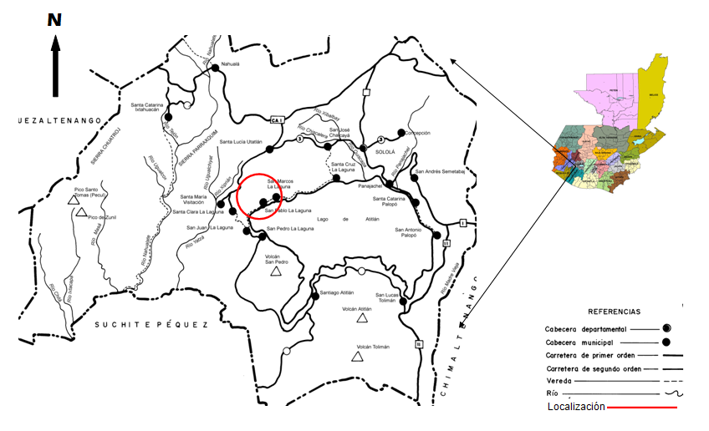

Fuente: IGN.

ANEXO II.2. Boleta de campo

Boleta No. ________________ Parcela No._______________
Casco urbano, San Pablo La Laguna, Sololá
BOLETA DE CAMPO PARA LA TOMA DE DATOS DE MAGUEY

Colector ___________________________________ Fecha de colecta:____________
Nombre del Lugar o localidad:_____________________________________________
Encargado de terreno: ___________________ Dueño de propiedad:_______________
- Datos de Parcela
Altitud:__________________________ Pendiente:_____________________%
Coordenadas: ____________ / ______________

Tipo de Suelo: Arenoso Limoso Arcilloso
Pedregosidad: Alta Media Baja Ninguna

- Datos del Maguey
No. | Cobertura (mt) | Altura (mt) | Longitud Promedio Hojas (mt) | Grosor Promedio Hojas (mm) |  |  | Ancho Promedio de las Hojas (cm) |  |  | No. Hijuelos | Apariencia de las Hojas (Lustroso u Opaco) | Cantidad de Hojas por planta
 |  |  |  | P | M | B | P | M | B
1
2
3
4
5
6
7
8
9
10
11
12
13
15
16
17
18
19
20

Descripción del lugar:________________________________________________________

__________________________________________________________________________

__________________________________________________________________________

ANEXO II.3.

Cuadro 6A. Resumen de la descripción de las diferencias morfológicas de las especies de agaváceas identificadas en San Pablo La Laguna, Sololá

Especies de agaves |  | Agave pachycentra Trel | Agave sisalana Perrine | Furcraea guatemalensis Trel
PLANTA | Altura (madurez) | rosetones de 1.5 mts | rosetones de 2.5  a 3 mts | rosetones de 2 a 3 mts
HOJAS | Descripción | ampliamente ovado-lanceoladas, ligeramente curvadas hacia afuera y acanaladas por el centro | alargadas ovado-lanceoladas (espada), rígidas | alargadas y flexibles
 | Longitud | 1.5 mt | 2 - 3.5 mt | 2 - 3 mt
 | Espinas borde | color café-pardo, onduladas con una espina aguda en la parte media | color café a rojizo y café, espaciadas en el borde recto y forma de aguijón | color naranja a café, cortos pero en forma garfios, distribuidos en espacios cortos
 | Espina del ápice | larga (2 a 3 cm), color café -rojizo a café oscuro, gruesa y de punta aguda | larga (3 a 4 cm) color café o café rojizo, muy aguda y ligeramente acanalada al centro | corta (2-3 mm), color naranja a café
 | color | verde grisáceo opaco | verde grisáceo opaco | verde oscuro
 | textura | áspera | áspera | lisa
 | ancho parte media | 15 - 18 cm | 14 cm | 15 cm
FLOR | Descripción | bisexuales  (6 cm largo), con 6 estambres epipétalos, 6 tépalos, forma infundibuliforme | bisexuales  (7 cm largo) , con 6 estambres epipétalos, 6 tépalos, forma infundibuliforme | bisexuales  (5 cm de largo), 6 estambres, 6 tépalos, forma campanulada
 | Ovario | Ovario ínfero (3 cm), placentación axial, triloculares, numerosos óvulos | Ovario ínfero (2.5 a 3 cm largo), placentación axial, triloculares, numerosos óvulos | Ovario ínfero (2.5 largo), placentación axial, triloculares, numerosos óvulos
 | Anteras | Color amarillo, versátiles, longitud (2 cm), dehiscencia longitudinal | Color amarillo, versátiles, longitud (3 cm), dehiscencia longitudinal | Color amarillo, dorsifijas, longitud  (2 mm), oblongas
 | Filamento del estambre | 3.5 cm de largo | 7 cm de largo | 2 cm largo, anchos de la base
 | Tépalos | Color amarillo verdoso (Long. 3 cm) | Color amarillo verdoso (Long. 5 cm) | Color blanco a blanco-verdoso (Long. 3 cm)
Inflorescencia | Panícula | Long. 3 mts | Long. 6 mts | 5-6 mts
Reproducción asexual | BULBILOS | no se observaron | no se observaron | Globosos y compactos de color verde
Tiempo de floración |  | Julio a septiembre | mayo a julio | Julio a septiembre
Fuente: Elaboración propia. 2010.

ANEXO II.4

Cuadro 7A. Distribución de las especies de agaváceas por los sitios de colecta
No. | Cod. Parcela | Nombre lugar | Coordenadas GTM |  | Altitud (msnm) | % Pendiente | Tipo de suelo | Pedregosidad | Cant. Plantas maguey | ESPECIE DE MAGUEY
 |  |  | Latitud | Longitud
1 | P1B1 | Chuawarrab'al K'uch | 14°43'19.344"N | 91°16'43.247"W | 1728 | 40% | arenoso-arcilloso | media | 13 | Agave sisalana
2 | P2B2 | Paruwi'pacampo | 14°43'09.48"N | 91°16'34.067"W | 1601 | 8% | limoso-arenoso | media | 5 | Agave sisalana
3 | P3B3 | Paraqanya´ | 14°43'14.412"N | 91°16'36.408"W | 1618 | 10% | arenoso-arcilloso | media | 32 | Agave sisalana
4 | P4B4 | Pasiwaan | 14°43'21.936"N | 91°16'36.048"W | 1625 | 15% | fco arenoso-limoso | media | 6 | Agave sisalana
5 | P5B5 | Panatz'am | 14°43'39.828"N | 91°16'40.079"W | 1691 | 15% | fco arenoso-limoso | media-alta | 4 | Agave sisalana
6 | P6B6 | Panatz'am | 14°43'39.539"N | 91°16'40.295"W | 1698 | 12% | fco arenoso | media-alta | 4 | Agave sisalana
7 | P7B7 | Xepojp' | 14°43'44.039"N | 91°16'28.992"W | 1709 | 10% | fco arenoso | baja | 12 | Agave sisalana
8 | P8B8 | Xejoom | 14°43'45.335"N | 91°16'36.048"W | 1699 | 12% | fco arenoso-limoso | media-alta | 5 | Agave sisalana
9 | P9B9 | Pasiwaan | 14°43'25.643"N | 91°16'37.091"W | 1654 | 15% | fco arenoso | alta | 22 | Agave sisalana
10 | P10B10 | Pataq Che´ | 14°43'24.132"N | 91°16'41.808"W | 1738 | 40% | fco arenoso-limoso | baja | 7 | Agave sisalana
11 | P11B11 | Pataq Che´ | 14°43'26.184"N | 91°16'42.240"W | 1727 | 60% | fco arenoso-limoso | baja | 9 | Agave sisalana
12 | P12B12 | Pataq Che´ | 14°43'26.256"N | 91°16'41.411"W | 1712 | 60% | fco arenoso-limoso | baja | 13 | Agave sisalana
13 | P13B13 | Pataq Che´ | 14°43'26.256"N | 91°16'43.932"W | 1750 | 40% | fco arenoso | baja | 8 | Agave sisalana
14 | P14B14 | Pataq Che´ | 14°43'26.687"N | 91°16'44.076"W | 1750 | 40% | fco arenoso-limoso | baja | 7 | Agave sisalana
15 | P15B15 | Chua poxte'n | 14°43'45.695"N | 91°16'06.24"W | 2005 | 40% | fco limoso-arenoso | baja | 1 | Agave sisalana
 |  |  |  |  |  |  |  |  | 1 | Furcraea guatemalensis
16 | P16B16 | Cojol' ju yu' | 14°43'45.695"N | 91°16'06.24"W | 1884 | 20% | fco limoso | baja | 4 | Agave sisalana
17 | P17B17 | Xetaq Juyu' | 14°42'55.223"N | 91°17'00.06"W | 1580 | 55% | fco arenoso-limoso | alta | 5 | Agave sisalana
18 | P18B18 | Chua potrero | 14°43'28.884"N | 91°16'01.164"W | 1675 | 70% | fco limoso-arcilloso | alta | 4 | Agave pachycentra
19 | P19B19 | Chua Joom | 14°43'39.792"N | 91°16'31.007"W | 1755 | 30% | fco limoso-arenoso | baja | 38 | Agave sisalana
Fuente: Elaboración propia. 2009.
Casco urbano, San Pablo La Laguna, Sololá

ANEXO II.5. Procesamiento y extracción de fibras de maguey Agave Sisalana L.

Para obtener las fibras los artesanos y artesanas de maguey extraen las fibras a través de las siguientes etapas:

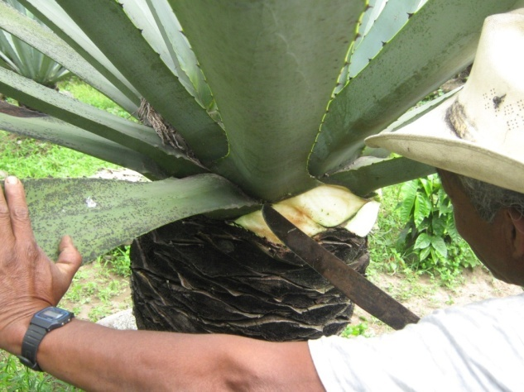
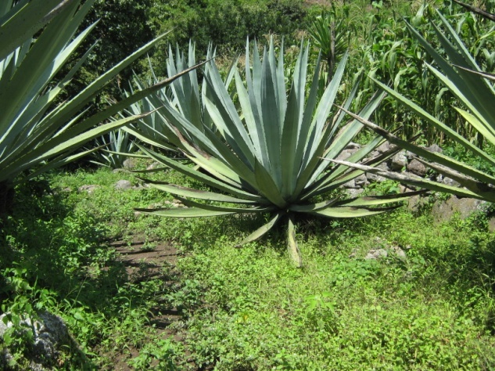
Fotos: B. Noriega.

- Corte de las hojas de maguey desde la base.

- Ubicación y selección de las plantas de maguey

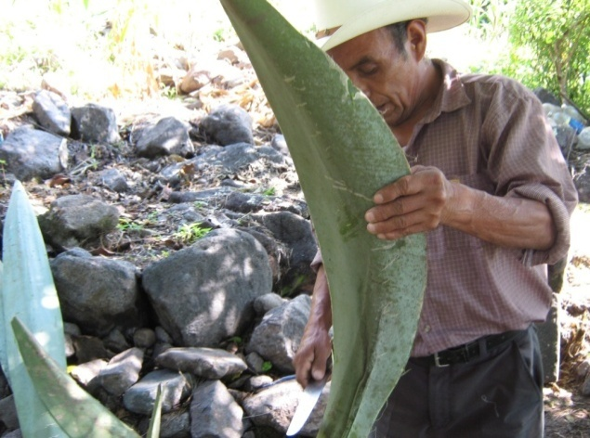
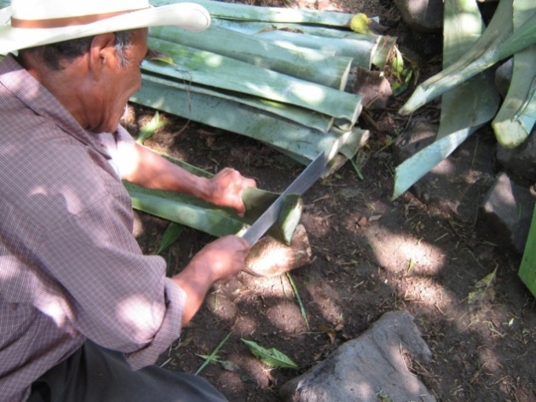

Fotos: B. Noriega.

- Corte de espinas en los bordes y extremos de las hojas de maguey.

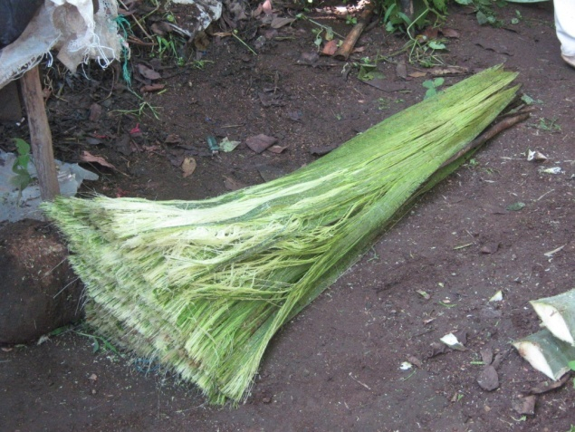
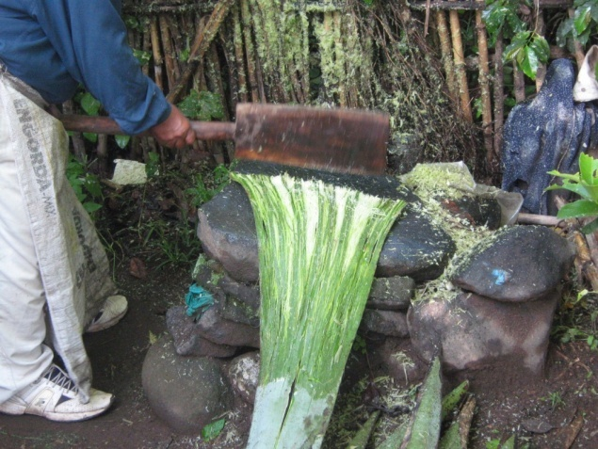

Fotos: B. Noriega.

- Proceso de machucar o golpear las hojas de maguey con un mazo de madera sobre una piedra, que facilita la extracción y separación de las fibras.

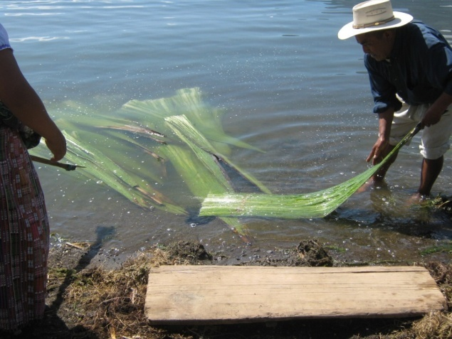
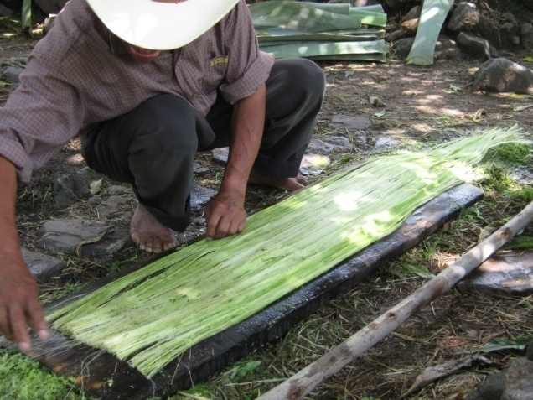

Foto: B. Noriega.

- Proceso de remojo de las hojas golpeadas o machucadas, previo a ser colocadas sobre una tabla de madera ubicada en el suelo.

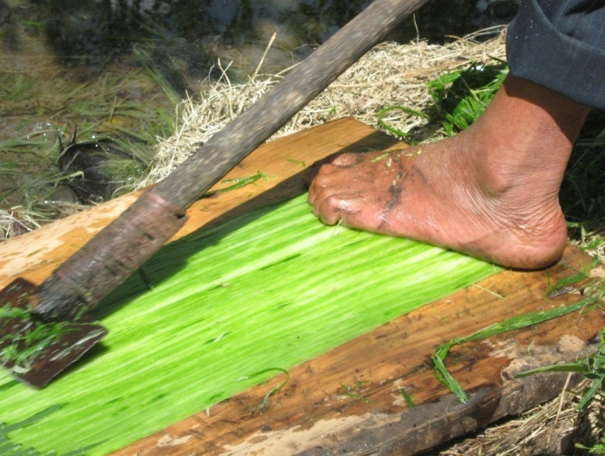
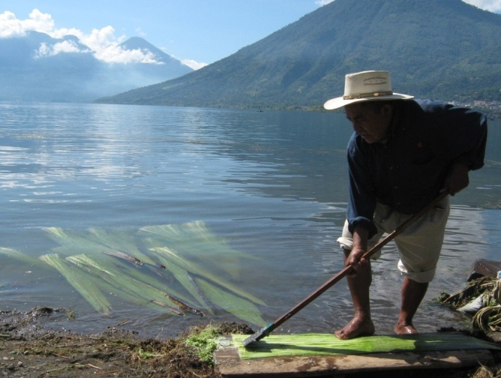

Fotos: B. Noriega.

- Proceso de eliminación de la piel y pulpa contenida en las hojas de maguey, haciendo uso de un raspador rústico, hasta dejar solamente las fibras.

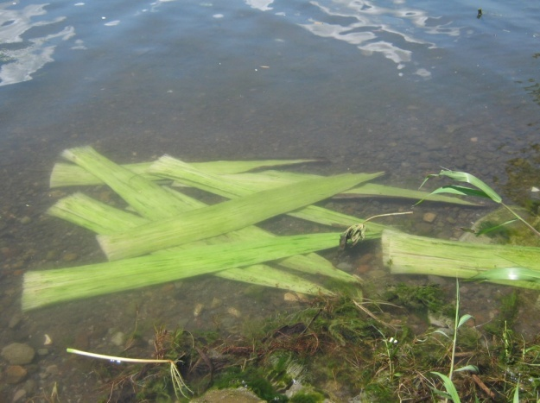
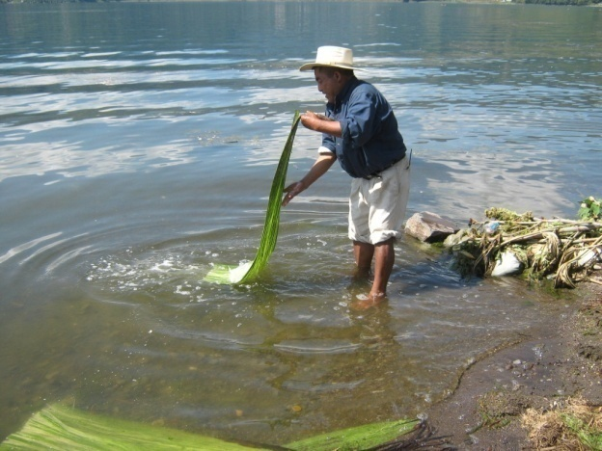

Fotos: B. Noriega.

- Remojo de las fibras de maguey en una fuente de agua (Lago Atitlán) durante 8 días.

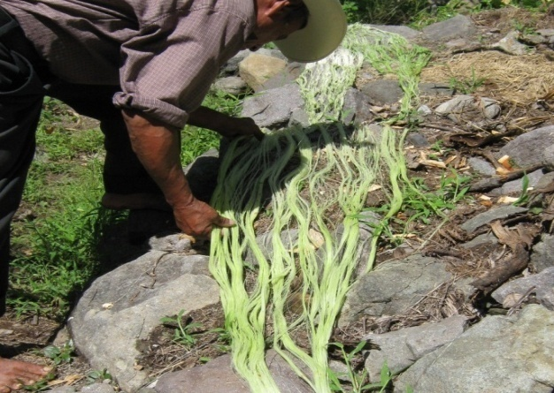
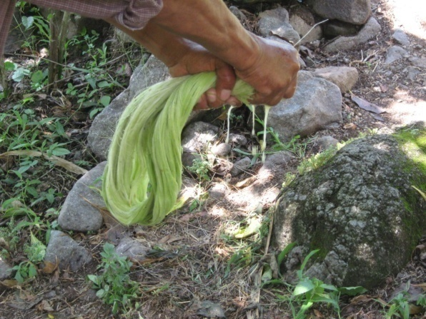

Fotos: B. Noriega.

- Remojo de las fibras de maguey en una fuente de agua (río cercano a la comunidad) durante 8 días.

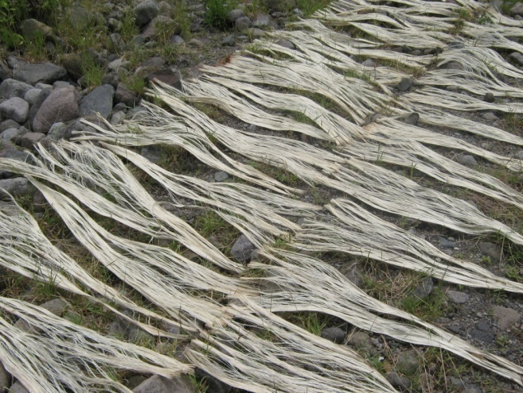

Foto: B. Noriega.

- Secado de fibras de maguey al sol durante 2 a 3 días.

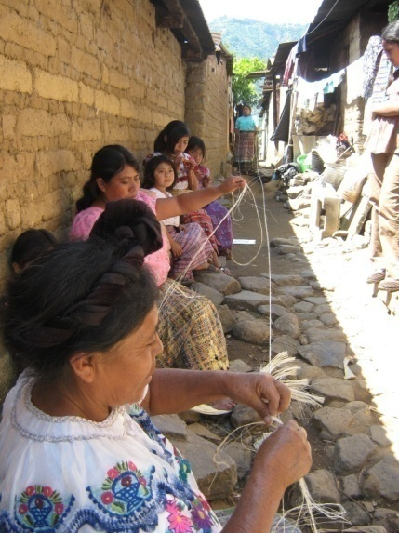
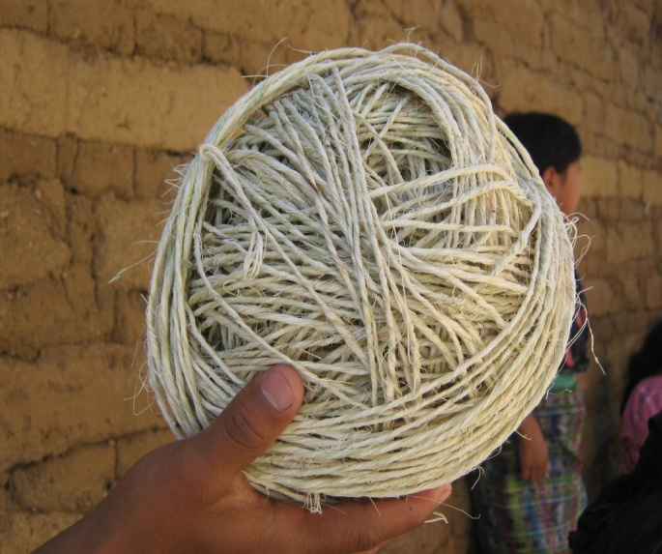
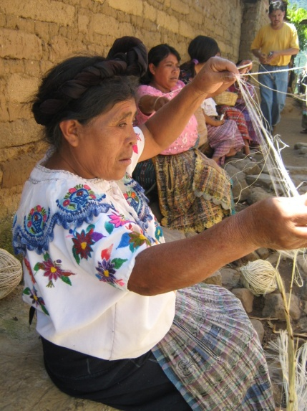
Fotos: B. Noriega.

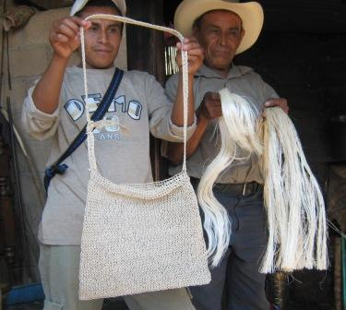
- Morral elaborado por artesano con fibras de maguey.

- Proceso de trenzado de las fibras de maguey a cargo de artesanas.

- Morral elaborado por artesano con fibras de maguey.

CAPÍTULO III. INFORME FINAL DE SERVICIOS

REALIZADOS EN LA ASOCIACIÓN ATI´T ALA’ ONG, EN LOS MUNICIPIOS DE

SAN JUAN LA LAGUNA Y SAN PABLO LA LAGUNA, SOLOLÁ.

PRESENTACIÓN

Los servicios realizados en la asociación Ati’t Ala’ ONG, se desarrollaron de acuerdo a la priorización de actividades y necesidades de los proyectos que la institución ejecutaba en ese momento, durante el período de febrero a noviembre de 2009.

Las actividades se enfocaron en los temas de servicios ambientales, tomando en cuenta la asistencia técnica a grupos comunitarios de los municipios de San Pablo La Laguna y San Juan la Laguna.

Dentro del programa del Ejercicio Profesional Supervisado (EPS) de la Facultad de Agronomía de la Universidad de San Carlos de Guatemala, se realizaron en la institución cinco servicios en las comunidades mencionadas, los cuales fueron los siguientes:

Para el municipio de San Juan La Laguna se coordinó y ejecutó de una campaña de educación ambiental, dirigida a estudiantes de escuelas y colegios, y la capacitación para el manejo del vivero forestal comunitario. Para el municipio de San Pablo La Laguna se trabajó en la implementación de un vivero de maguey comunitario y se desarrolló una práctica de conservación de suelos con plantas de maguey. Se elaboraron dos guías de campo, una de ellas para la identificación de especies de agaváceas del municipio de San Pablo La Laguna y la otra un manual para el manejo e implementación de un vivero de maguey.

Para la ejecución de las actividades se contó con el equipo técnico de la Asociación Ati’t Ala’, además de los diferentes recursos económicos proporcionados por la institución en mención, así como la coordinación con diferentes instituciones para apoyar los servicios que se implementaron, para lograr la realización de los mismos.

OBJETIVOS GENERALES

General

Apoyar las diferentes actividades que ejecuta la Asociación Ati´t Ala’ a través de diversos proyectos comunitarios en los municipios de San Juan y San Pablo La Laguna, Sololá.

Específicos

- Organizar y ejecutar una campaña de educación ambiental para los estudiantes de las escuelas del municipio de San Juan la Laguna.
- Capacitar en el manejo del vivero forestal comunitario de San Juan La Laguna.
- Implementar un vivero para la producción de especies de maguey en el municipio de San Pablo La Laguna y una guía para su manejo.
- Ejecutar prácticas de conservación del suelo con plantas de maguey en el municipio de San Pablo La Laguna.
- Elaborar una Guía para la identificación a nivel de campo de las especies de Maguey presentes en el bosque xérico del Municipio de San Pablo La Laguna.

RESULTADOS DE LOS SERVICIOS EJECUTADOS

Servicio 1. Campaña de sensibilización ambiental en el Municipio de San Juan La Laguna.

- Objetivos

- Organizar una campaña de sensibilización ambiental con los diferentes establecimientos del municipio de San Juan la Laguna, a los diferentes niveles de educación (primaria, secundaria y diversificado).
- Sensibilizar a los estudiantes sobre la importancia de la protección de la Naturaleza, así como transmitir valores, conocimientos y actitudes que posibiliten el respeto por la diversidad biológica y cultural.
- Realizar con estudiantes de escuelas de San Juan La Laguna, una actividad de reforestación comunitaria.

- Metodología

- Etapa de gabinete
Se realizaron reuniones de planificación con el equipo técnico de Ati´t Ala´, la Asociación local de guías de ecoturismo Rupalaj K’istalin y con el Coordinador Técnico Administrativo (CTA) del Ministerio de Educación de San Juan La Laguna. Se apoyó en la definición de los temas de la campaña educación ambiental, el diseño del logo y el lema de la misma el cual fue “AMIGOS DE LA NATURALEZA”.
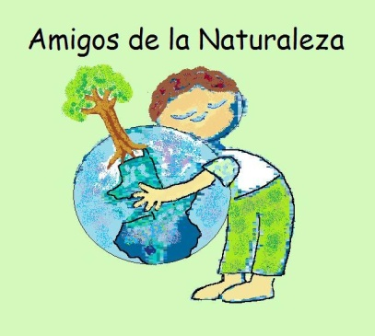

Figura 31. Logotipo diseñado para la campaña de Educación ambiental “AMIGOS DE LA NATURALEZA”.
Se mandaron cartas para solicitar apoyo a donantes e instituciones para el patrocinio de material educativo para la campaña de sensibilización ambiental y refacciones para la actividad de reforestación.

Se desarrollaron charlas específicas para cada uno de los niveles de educación que se imparten en el municipio de San Juan La Laguna, que son primaria, secundaria y diversificado. Para primaria se desarrolló el tema de fauna y flora y su importancia; para el nivel básico el tema de bosques y reforestación, y finalmente para nivel diversificado el tema de cambio climático.
Se formularon las bases para el de Concurso de dibujo para los tres niveles educativos en los temas ambientales de las charlas y para las estampas culturales en el tema de la campaña de educación ambiental a presentarse en la noche cultural de cierre de la campaña de sensibilización ambiental.

- Etapa de campo
Para esta fase se desarrollaron las siguientes actividades:
- Capacitación a 5 técnicos de campo y educadores para impartir los temas a abordados para la campaña de Educación Ambiental “Amigos de la Naturaleza”.
- Se impartieron 8 charlas educativas en los temas ambientales para todos los diferentes niveles educativos, la cual se apoyó de una presentación, actividades interactivas y la proyección de un video de temática ambiental.
- Se participó activamente en la organización de la Noche cultural del cierre de la campaña de educación ambiental, haciendo presentaciones de las estampas culturales y con la entrega de premios a los ganadores del concurso de dibujo.
- Apoyo y acompañamiento a la Asociación Rupalaj K’istalin en la jornada de reforestación comunal de San Juan La Laguna, con los niños y jóvenes que participaron en la campaña de sensibilización ambiental.

- Resultados
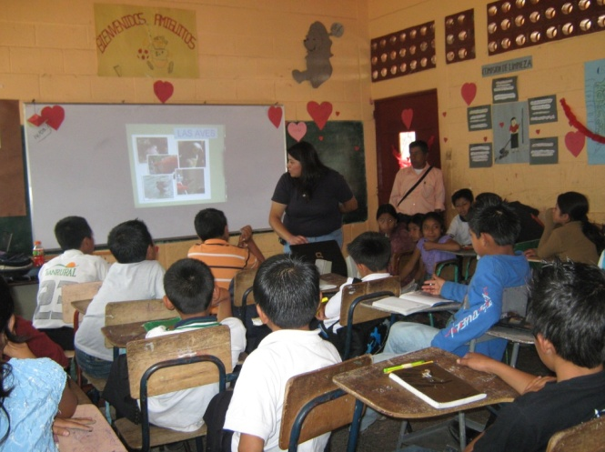
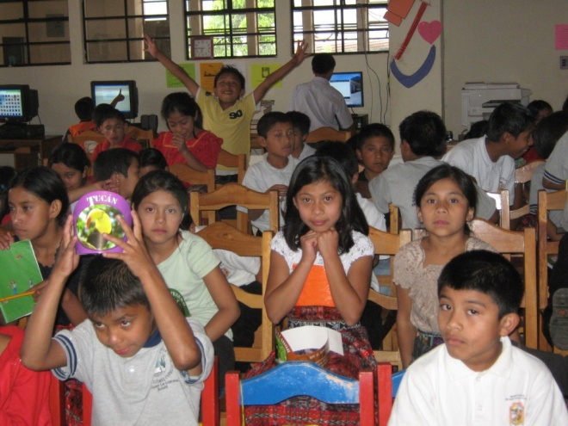
A través de la campaña de educación ambiental se logró sensibilizar a 475 estudiantes de nivel primario, 450 de secundaria y 309 de diversificado, pertenecientes a los diversos establecimientos de estudio del municipio de San Juan La Laguna, en temas que tenían como objetivo generar concientización, protección y valorización de los recursos naturales.
Foto: B. Noriega.
Figura 32. Charlas de educación ambiental impartidas a estudiantes de nivel primario, en el municipio de San Juan La Laguna, Sololá.

Se apoyó en la organización de la toda campaña de sensibilización ambiental “AMIGOS DE LA NATURALEZA”, la cual a través de charlas educativas sobre diversos temas de actualidad del medio ambiente y actividades de cierre de la actividad como la Noche Cultural.
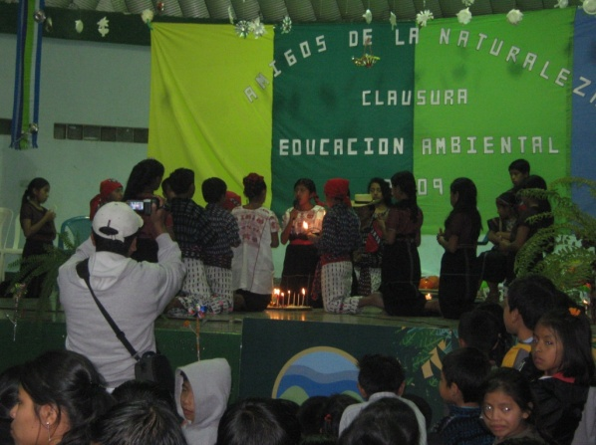
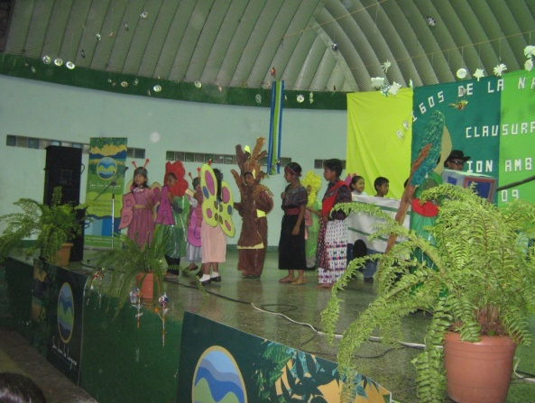

Fotos: B. Noriega.

Figura 33. Presentación de estampas en Noche cultural de la campaña de educación ambiental “Amigos de la Naturaleza”, en el municipio de San Juan La Laguna, Sololá.

Se realizó con los estudiantes de los diferentes centros educativos del municipio la siembra de 2,000 arbolitos en un área de la comunidad.
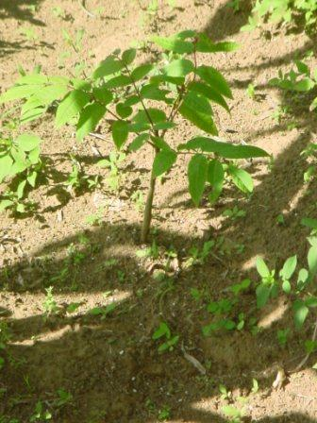
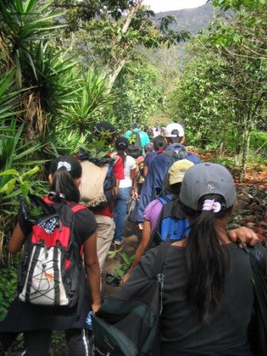

Fotos: B. Noriega.

Figura 34. Actividad de reforestación con estudiantes en el municipio de San Juan La Laguna, Sololá.

Se gestionó apoyo logístico y en especie con instituciones como CONAP-Central, AMSCLAE y ARCAS, quienes aportaron material didáctico, refacciones y diplomas de participación.

Servicio 2. Capacitación para el manejo del vivero forestal comunitario, en San Juan La Laguna, Sololá.

Este servicio se llevo a cabo con la finalidad de apoyar la producción de especies forestales nativas del vivero comunitario de San Juan La Laguna, para ser utilizadas en el programa de reforestación del municipio, en coordinación con la Asociación Ati´t Ala´ que tiene presencia en esa comunidad.

- Objetivos

- Asistir técnicamente al vivero forestal comunitario del municipio de San Juan La Laguna, Sololá.

- Metodología

- Asistencia de campo
Se llevaron a cabo actividades relacionadas con el tema del vivero forestal las cuales fueron:
- Colecta de semillas nativas forestales y tratamiento
Para esta actividad se realizaron salidas de campo a las montañas cercanas a la comunidad de San Juan la Laguna. Las plantas nativas forestales productoras de semillas identificadas fueron: Alnus arguta, Quercus spp. Acasia spp., Pinus pseodostrobus, Cupressus lusitanica y Chiranthodendron pentadactylon.

Los árboles proveedores de semilla debían tener un buen fuste y copa, así como estar libres de plagas o patógenos como hongos.

Fueron colectadas semillas maduras y en algunos casos frutos secos, la forma de hacerlo fue de manera directa de los árboles, en algunos casos se subía a ellos. Las semillas colectadas eran colocadas en sacos para su transporte y posterior traslado al vivero.

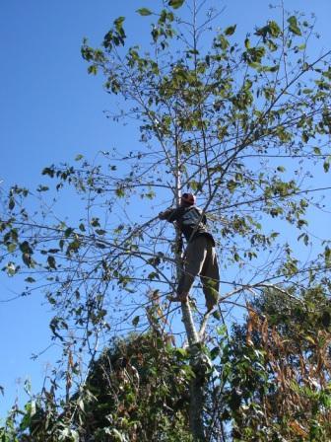

Figura 35. Actividad de colecta de semillas de Alnus arguta en el municipio de San Juan La Laguna, Sololá.

- Preparación y selección de las semillas
Una vez colectadas las semillas y los frutos para la obtención de las semillas, éstas fueron clasificadas para mejorar la calidad y se hizo en base a los criterios:
- Tamaño y forma uniforme
- Que la semilla estuviera libre de parásitos.
- Que estuviera completa y sin lastimaduras o rajaduras
En el caso de algunos frutos como el Aliso, que no habían liberado todas las semillas se colocaron sobre costales limpios y se dejaron al sol para que los frutos se secaran y liberaran las semillas.

- Preparación de germinadores
Los germinadores o semilleros, fueron elaborados como pequeñas parcelas en el terreno del vivero forestal, con dimensiones 1m x 0.5 m, con una mezcla de sustrato preparado con arena y suelo subsolados y materia orgánica en una relación 1:2:1.
Las semillas en algunos casos permanecieron por un periodo de 3 a 4 meses dependiendo de la especie. Durante todo ese tiempo el riego fue tres veces por semana en la estación seca.
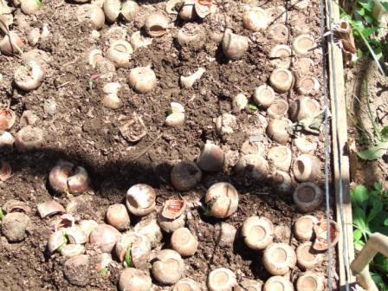
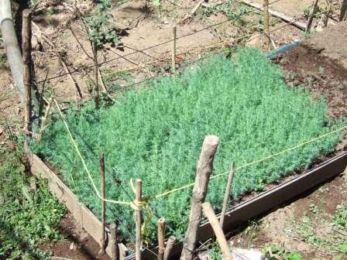

Fotos: B. Noriega.
Fotos: B. Noriega.

Figura 36. Germinadores de ciprés (Cupressus lusitanica) y de encino chicharra (Quercus spp).

En el caso de semillas pequeñas como el ciprés la siembra en los germinadores fue al boleo. En el caso de algunas más grandes como las del encino se colocaron sobre la cama con sustrato, previo a un tratamiento de hidratación en agua de las semillas de 2 a tres días para ablandar la testa.

- Trasplante y repique
En esta etapa se sacaron las pequeñas plantitas del semillero posteriormente fueron transplantadas a las bolsas con sustrato preparadas con anticipación. Esta etapa se recomendó realizarla cuando plantitas ya tenían una altura mínima de 4 a 6 cm y poseían por lo menos de 2 a 5 hojitas verdaderas.
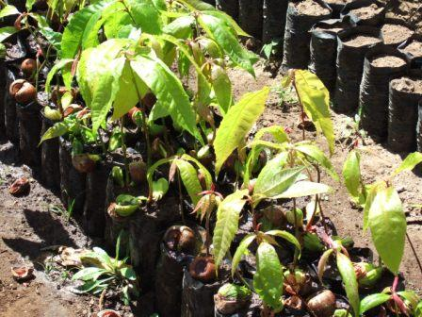
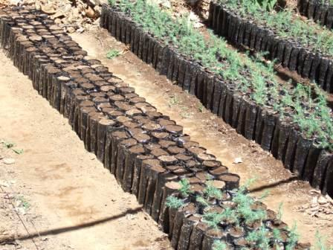

Fotos: B. Noriega.

Figura 37. Plántulas ciprés y encino transplantadas.

- Control de malezas entre bancales
Recomendó y se explicó acerca de la conveniencia de mantener el suelo de los bancales libre de malezas, con la finalidad de evitar la competencia de nutrientes entre éstas y la plántula, así como esta labor se podía realizar de forma manual y de preferencia hacerlo a tiempo.
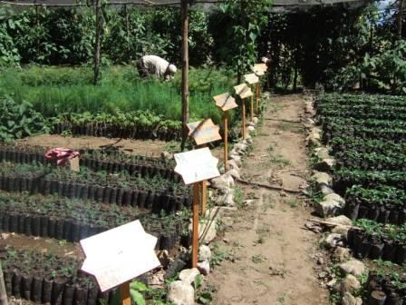
Fotos: B. Noriega.

Figura 38. Actividad de manejo cultural en el vivero forestal comunitario de San Juan La Laguna.

Servicio 3. Implementación de un vivero comunitario de maguey en el municipio de San Pablo La Laguna y manual popular para sus cuidados y manejo.

- Objetivos

- Establecer un vivero comunitario de maguey en el municipio de San Pablo La Laguna.
- Elaborar un manual para la implementación y manejo de un vivero de maguey.

- Metodología

- Establecimiento del vivero comunitario
Esta etapa inició con la convocatoria del grupo de mujeres artesanas de maguey Q’apooj Sajkii de San Pablo La Laguna, beneficiarias a través de un proyecto gestionado por la Institución Ati’t Ala’ con fondos de Paz y Solidaridad, adquirió un terreno para establecer el vivero comunitario en ese municipio. Se hizo una inducción teórica con el grupo para explicar sobre la implementación y manejo del vivero de maguey. El área de terreno cuenta con un espacio con maguey maduro y un espacio para colocar las plantas jóvenes.
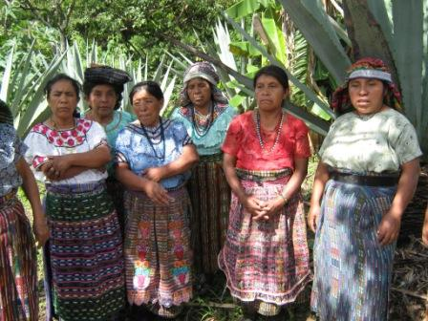
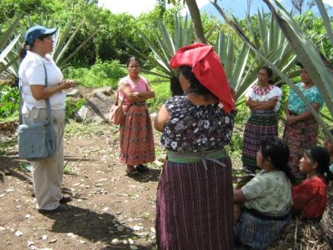

Foto: B. Noriega.

Figura 39. Inducción con el grupo de mujeres Qapooj Sajkii para la implementación del vivero comunitario de maguey.

- Preparación del terreno
La preparación del terreno se inició con la circulación del mismo con postes y alambre de púas, posterior a ello se comenzó la limpieza, habilitación y nivelación de bancales.

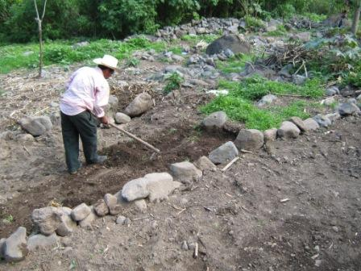
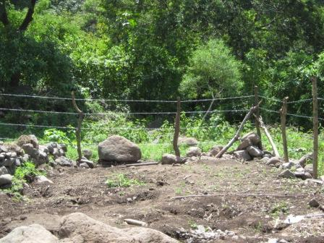
Fotos: B. Noriega.
Figura 40 Trabajos de preparación del terreno para establecer el vivero comunitario de maguey.

- Preparación del sustrato y llenado de bolsas
El sustrato que se utilizó fue una mezcla de suelo, arena y materia orgánica en una proporción 1:2:1. El llenado del sustrato se hizo en bolsas de 10 libras las cuales se fueron colocando en sus respectivos bancales con un distanciamiento de 30 x 30 cm entre bolsas.

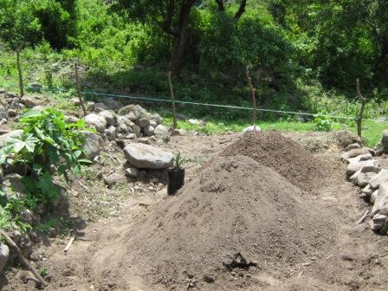
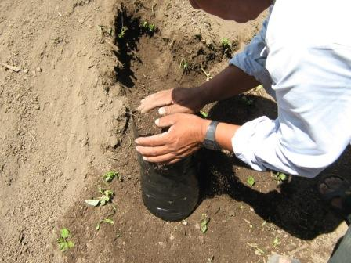

Fotos: B. Noriega.

Figura 41. Preparación del sustrato y llenado de bolsas.

- Adquisición de hijuelos de maguey y llenado de bolsas
Se realizó una colecta de hijuelos de maguey en las parcelas que fueron muestreadas en el trabajo de investigación, con el permiso previo de los propietarios de parcelas en el municipio de San Pablo La Laguna. Posterior a ello fueron trasladados al vivero para su siembra en las bolsas.
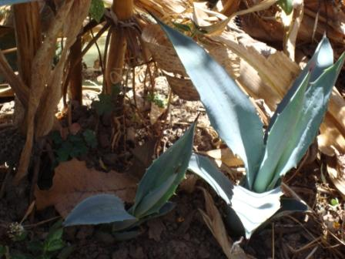
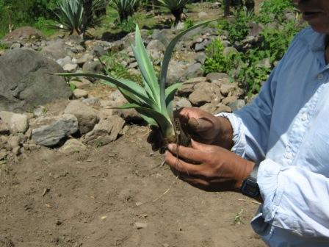

Fotos: B. Noriega.

Figura 42.Colecta de hijuelos de maguey y preparación de los mismos para su siembra.

- Siembra de hijuelos y colocación en bancales
Para la siembra de los hijuelos se efectúa un agujero con una cuña de madera al centro de la bolsa con sustrato de 10 a 20 cm de profundidad aproximadamente y se siembra el hijuelo de maguey y se compacta el suelo con los dedos, a manera de asegurarlo en la bolsa. Luego fueron llevados a bancales en donde se colocaron con un distanciamiento de 30 x 30 cm entre cada una de las bolsas.
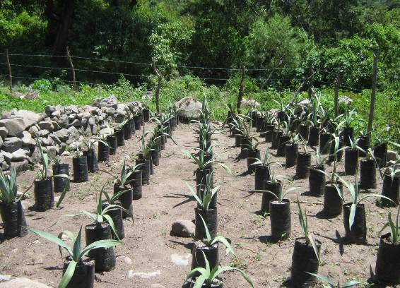
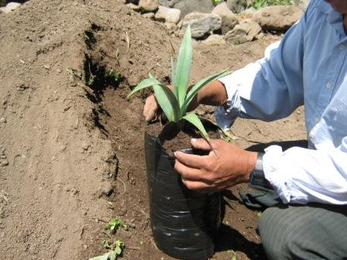
Fotos: B. Noriega.

Figura 43. Siembra de hijuelos de maguey en bolsas y colocación en bancales.

- Manejo cultural del vivero
- Riego: Las dos primeras semanas a la siembra se realizan tres riegos por semana durante la mañana.
- Limpieza: Luego es importante dar mantenimiento al lugar limpiando de malezas los caminos y también eliminar las malezas que crezcan en las bolsas con las plántulas de maguey, esto puede ser manualmente. Este paso es importante ya que se vuelven hospederas de insectos o arañas.
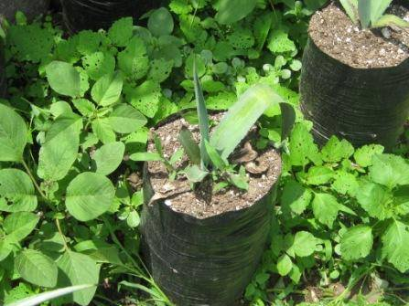
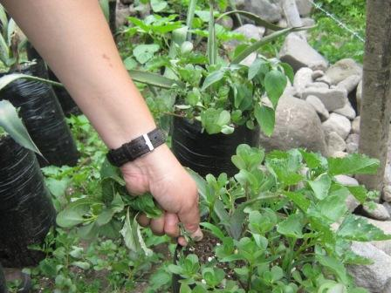

Fotos: B. Noriega.

Figura 44. Desmalezado a bolsas con hijuelos de maguey.

- Transplante de hijuelos: Pasados 5 meses las bolsas conteniendo los hijuelos comenzarán a desarrollar nuevos hijuelos, por lo que es necesario realizar un transplante extrayéndolos cuidadosamente y son sembrados en nuevas bolsas con sustrato y se riegan.
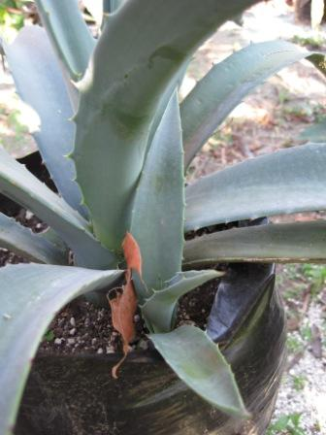
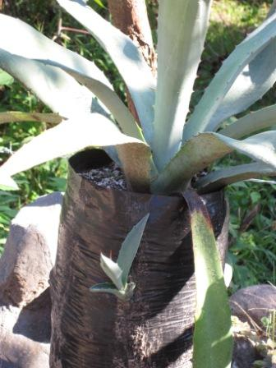

Fotos: B. Noriega.

Figura 45. Hijuelos de maguey creciendo en las bolsas.

- Manejo cultural de la plantación de maguey
- Limpieza y desmalezado: Esta actividad se realizó para mantener las plantas de maguey libres de malezas que pueden albergar insectos como el “picudo”.
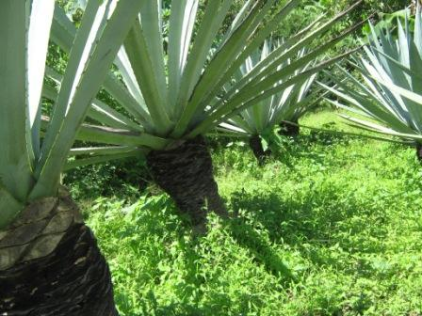

Fotos: B. Noriega.

Figura 46. Plantación de maguey, en el vivero comunitario de San Pablo la Laguna.

- Podas culturales en el terreno de la plantación: El maguey es un planta que necesita para su mantenimiento una buena exposición a la luz solar, por lo que es fue importante realizar podas culturales a árboles que se encontraban en la plantación o cercanos a la misma, donde fueron cortadas ramas a los árboles para reducir la sombra dentro de la plantación.
- Podas culturales al maguey: El maguey es una planta que puede llegar a vivir hasta 20 años, pero este tiempo de vida puede reducirse cuando no se extraen pencas u hojas al maguey. Por lo que se le practicó a la plantación de maguey la extracción de 20 a 25 hojas por planta las cuales se cortan desde la base de la misma. Este proceso se realiza cada tres a cuatro meses para su mantenimiento. También es importante eliminar y extraer todas aquellas pencas de maguey que presenten hongos en la superficie de la hoja.

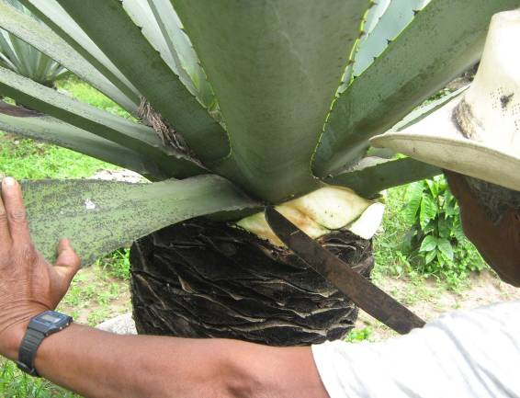

Foto: B. Noriega.

Figura 47. Extracción de pencas de maguey en plantación del vivero comunitario de San Pablo la Laguna.

- Fertilización del maguey: Dentro de la cultura ancestral los pauleños se practica la aplicación de cenizas sobre las plantas de maguey. A través de esta práctica se agregan algunos minerales como el potasio, fósforo y magnesio.
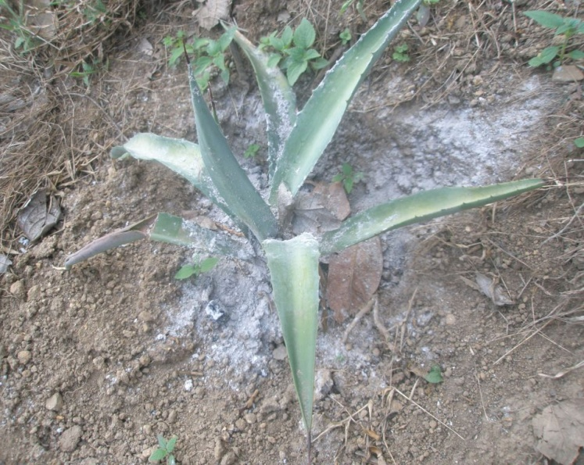

Fotos: B. Noriega.

Figura 48. Aplicación de cenizas sobre las plantas de maguey la plantación del vivero comunitario de San Pablo La Laguna.

- Capacitación al grupo de mujeres (Asociación Q’apooj Sajkii)
Se realizó una capacitación con las artesanas de fibras de maguey para el manejo de la plantación de maguey. A través de esta actividad las mujeres aprendieron como extraer las pencas al maguey sin causar daños a la planta, así como acerca de la periodicidad e importancia de la extracción de pencas de maguey.

Para la actividad se habló con un abuelo que tiene experiencia en el corte de las pencas quien proporcionó una explicación de la técnica y el tipo de herramientas.
Se hizo énfasis en los cuidados del los cortes ya que si no son con la precisión adecuada se dejan cortes a las hojas que permanecerán en la planta facilitando procesos de infección por hongos y otros patógenos.
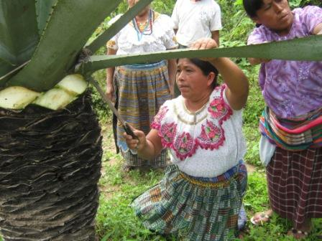
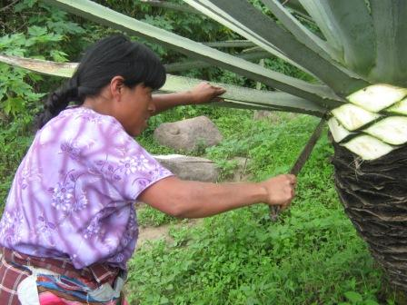

Fotos: B. Noriega.

Figura 49. Capacitación con las mujeres artesanas para el manejo de la plantación de maguey del vivero comunitario de San Pablo la Laguna.

- Etapa final de campo
En base a la experiencia de campo con el vivero y plantación de maguey se diseñó una guía agronómica para el establecimiento de viveros de maguey y su manejo para la comunidad de San Pablo La Laguna, así mismo se hizo un adendum el cual contiene información acerca del bosque xérico que es natural para esa región. Ver Anexo III.1.

Servicio 4. Restablecimiento de la cobertura vegetal con maguey en un área degradada en el municipio de San Pablo La Laguna.

- Introducción a la problemática

El municipio se ubica en la región del altiplano occidental, donde los suelos registran valores de degradación altos y moderados, lo cual implica la pérdida del suelo. Por otra parte el recurso suelo no está siendo empleado de la manera adecuada. Actualmente se utiliza la tierra para la siembra de maíz, pero se tiene la limitante de los terrenos poseen pendientes muy fuertes, lo que dificulta la expansión de la agricultura, y cuando termina la cosecha el suelo queda expuesto a la erosión hídrica y eólica. PDM (2008)

Sin embargo, remanentes importantes de la asociación xérica se encuentran en terrenos comunales, en donde el campesino ha preferido el cultivo de maíz, árboles frutales y café, sustituyendo especies como la tuna, el maguey y la pitahaya. Debido al alto grado de fragmentación en pequeños parches que tiene actualmente la asociación xérica, la conversión a la agricultura, aunque sea de pequeñas parcelas, se considera una amenaza muy alta. CONAP (2007).

En base al diagnostico de campo e investigación se determinó que la especie idónea para restaurar un área degradada por acciones antrópicas en un área de asociación xérica en el municipio de San Pablo La Laguna era el maguey.

Los criterios que apoyaron el uso del maguey como una planta para restaurar un área degradada en el municipio de San Pablo La Laguna, son los siguientes:
- Es una planta nativa de la región,
- Posee un sistema radicular profundo, que favorece la retención del suelo.
- Requiere mínimas labores de mantenimiento
- Es una planta tolerante a la exposición directa del sol y a períodos extensos sin lluvias.
- Por ser un planta suculenta es resistente al fuego
- Ofrece la utilidad de obtención de materia prima como las fibras para la elaboración de artesanías, a través de la extracción de pencas del manejo de la misma.
- Son plantas perennes y longevas.

- Objetivos

- Restaurar un área degradada con siembra de maguey en el municipio de San Pablo La Laguna.

- Metodología

- Trabajo de campo
La actividad comenzó con un caminamiento por una parte de media de la montaña en San Pablo La Laguna y se buscó un área para realizar la práctica de restauración vegetal que tuviera las características principales de ser un área con intervención antrópica a través de cultivos como el maíz y café con cierta pendiente.

Se ubicó una parcela en la comunidad, la cual estaba abandonada por el propietario, se encontraba cercana a cultivos de maíz y café, el suelo presentaba desgaste de erosión, y había mucha maleza, además de poseer una pendiente del 60%. Se contactó al propietario de la parcela y se explicó la intención de la actividad de introducir plantas nativas como el maguey y restaurar un área que es parte de la asociación xérica y que debido a la introducción de cultivos agrícolas se ha desplazado y reducido.

El propietario estuvo de acuerdo y mostró interés en la siembra del maguey, por lo que cedió un espacio de 132 mt² para la actividad.

- Obtención de plántulas de maguey
Las plantas se obtuvieron del vivero comunitario de maguey del municipio, las cuales fueron trasladas hasta el área de restauración seleccionada.

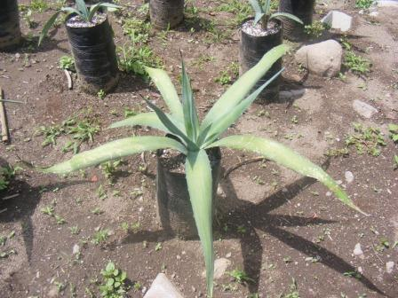

Foto: B. Noriega.

Figura 50. Plántulas de maguey del vivero comunitario empleada para la siembra de restauración en una parcela ubicada en San Pablo la Laguna.

- Preparación del terreno
Con el objetivo de tener listo el terreno al momento de la siembra del maguey, fue necesario pedir al propietario de la parcela la limpieza del terreno y eliminación de malezas, como una contraparte a la siembra de maguey.
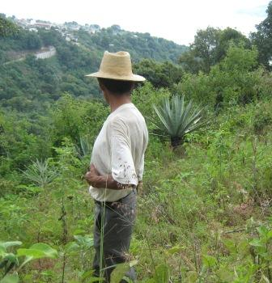
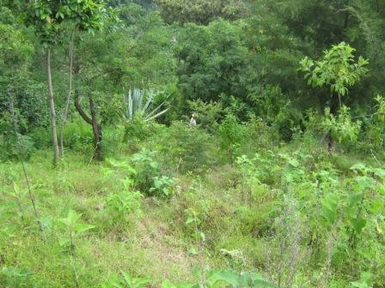

Fotos: B. Noriega.

Figura 51. Parcela antes del proceso de limpieza y desmalezado, ubicada en San Pablo La Laguna.

- Siembra de las plantas de maguey
La siembra de maguey se realizó con un distanciamiento 3 x 3 metros entre plantas y se formaron 4 hileras perpendiculares a la pendiente ya que el terreno tenía las dimensiones de 12 metros de largo x 11 de ancho.
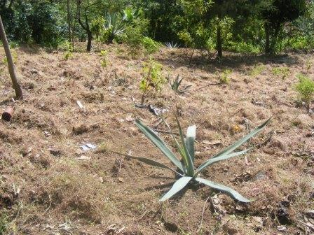

Fotos: B. Noriega.

Figura 52. Hilera de plantas de maguey sembradas.

- Manejo de la parcela
Se capacitó al propietario acerca del manejo de la plantación de maguey, a la cual debe abonar por lo menos 3 veces al año con la aplicación de cenizas. Así mismo se explicó de la importancia de mantener las plantas libres de sombra para no favorecer el deterioro de las mismas.

Por ser plantas jóvenes aún no se aplicaban podas a las pencas de maguey, ya que este proceso inicia después de los dos años de edad de la planta. Sin embargo se hicieron tres visitas de monitoreo para observar el mantenimiento de la misma.

Servicio 5. Guía para la identificación a nivel de campo de las especies de Maguey presentes en la asociación xérica del Municipio de San Pablo La Laguna.

Para la comunidad de San Pablo la Laguna el maguey forma parte de la cultura ancestral, ya que los artesanos de fibras de esta planta elaboran productos que son empleados para actividades cotidianas, entre ellos lazos, mecapales, redes, morrales y hamacas.

A través del trabajo de diagnostico parte del EPS se determinó que la comunidad de San Pablo La Laguna trabajaba únicamente fibras de especie de maguey. Sin embargo a través del trabajo de investigación IDENTIFICACION Y DESCRIPCION BOTÁNICA DE LAS ESPECIES AGAVÁCEAS ASOCIADAS AL BOSQUE XÉRICO EN EL MUNICIPIO DE SAN PABLO LA LAGUNA, SOLOLÁ, se determinó que la especie era el Agave sisalana y que en la comunidad de ese municipio existían otras dos especies de maguey las cuales no eran aprovechadas por los pobladores por desconocer las diferencias con la especie que comúnmente trabajan.

Fue entonces que paralelo a la investigación se creó una guía de campo para que la comunidad identificara las especies de maguey presentes en su comunidad de acuerdo a sus características fisionómicas.

La guía se imprimió con fondos del proyecto de FONACON-CONAP “Recuperación, conservación y uso sostenible de especies agaváceas del bosque xérico de la cuenca sureste de la Reserva de Usos Múltiples de la Cuenca del Lago Atitlán” 2008-2009.

Ver guía en el Anexo III. 2.

CONCLUSIONES GENERALES

- Se desarrolló una campaña de educación ambiental en donde fueron sensibilizados con 1,234 estudiantes de los diferentes niveles educativos en el municipio de San Juan La Laguna, Sololá.
- Se reforestó con 2,000 arbolitos de plantas nativas un área de la comunidad de San Juan La Laguna, con el apoyo de los estudiantes sensibilizados en la campaña de educación ambiental.
- Se implementó un vivero comunitario con 115 plántulas de maguey de dos especies nativas, Agave sisalana y Furcraea guatemalensis. Se logró la capacitación de un grupo de artesanos acerca de los cuidados y mantenimiento de la plantación madura del vivero comunitario de maguey del municipio de San Pablo la Laguna.
- Se generó un manual popular acerca de la implementación de viveros de maguey y educación acerca del bosque xérico de San Pablo La Laguna, Sololá.
- Se restauró un área degradada en el municipio de San Pablo la Laguna, con 20 plantas de maguey.
- Se desarrolló una guía de campo para la identificación de especies de agaváceas presentes en la asociación xérica de San Pablo La Laguna.

EVALUACIÓN GENERAL

- Fueron sensibilizados en temas ambientales y los recursos naturales, niños y jóvenes del Municipio de San Juan la Laguna, a quienes se les transmitió consciencia y de la importancia que tienen para su comunidad y el Lago Atitlán.

- Se contribuyó en la capacitación y asesoría a viveristas comunitarios del municipio de San Juan La Laguna, en el mantenimiento del vivero forestal y colecta de semillas nativas, así como tratamientos germinativos para mejorar la calidad de la producción forestal en esa comunidad.

- Se contribuyó en implementación de un vivero comunitario de maguey con su plantación madura para garantizar la disponibilidad de materia prima a artesanos para la elaboración de artesanías con fibras de maguey; así como la disponibilidad de plántulas de maguey para ser utilizadas en siembra directa para restaurar áreas degradas o bien para repoblar la asociación xérica de esa comunidad. También se elaboró un manual popular para implementar viveros de maguey en la comunidad.

- La guía de especies de agaváceas de la asociación xérica se elaboró para que la comunidad tuviera un documento que ilustrara y que contuviera información acerca de las diferentes especies de maguey que se encuentran presentes en la comunidad, con las características visuales para identificarlas.

BIBLIOGRAFÍA

- CONAP (Consejo Nacional de Áreas Protegidas, GT). 2007. El Plan Maestro de la Reserva de Uso Múltiple Cuenca del Lago de Atitlán 2007-2011. Guatemala. 266 p.

- CODEDE (Consejo de Desarrollo Departamental, Sololá, GT). 2008. PDM: plan de desarrollo municipal con enfoque territorial 2008-2018, municipio de San Pablo la Laguna, departamento de Sololá. Guatemala. 74 p.

- Standley, P et al. 1976. Flora of Guatemala. Chicago, US, Chicago Natural History Museum, Fieldiana Botany, v. 24, pte. 4.

- UNAM, MX. 1994. Flora mesoamericana: alismataceae a cyperaceae. México, Instituto de Biología / Missouri Botanical Garden. v. 6, 543 p.

ANEXOS

Anexo III.1. Manual popular para implementación y cuidados de una plantación de maguey
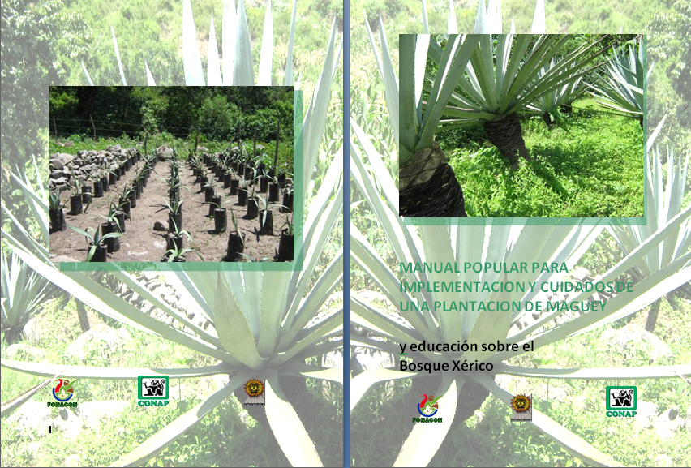

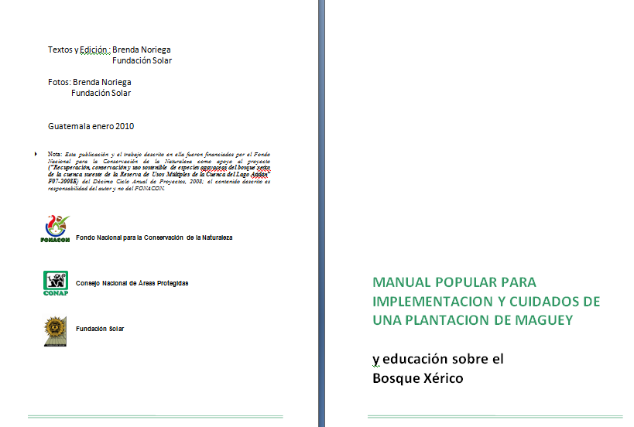

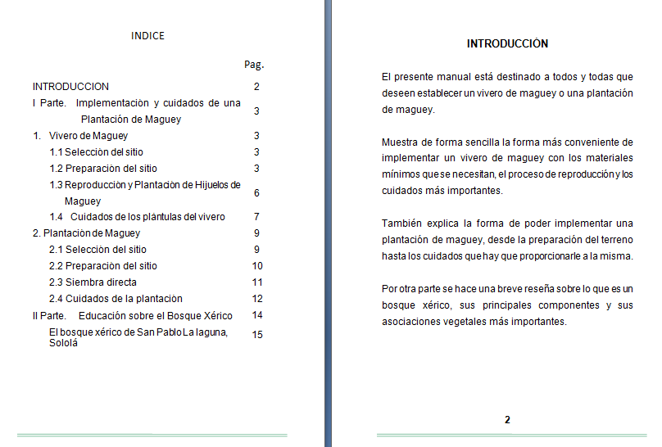
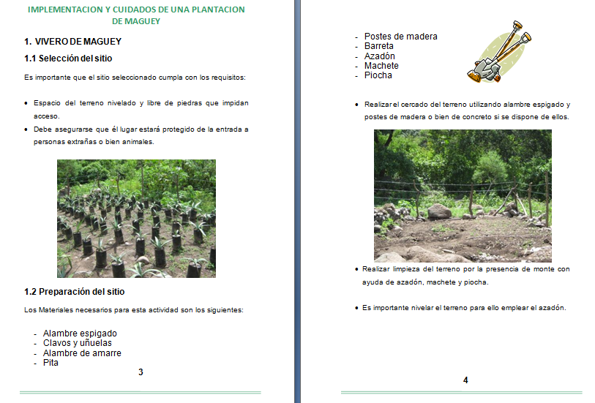

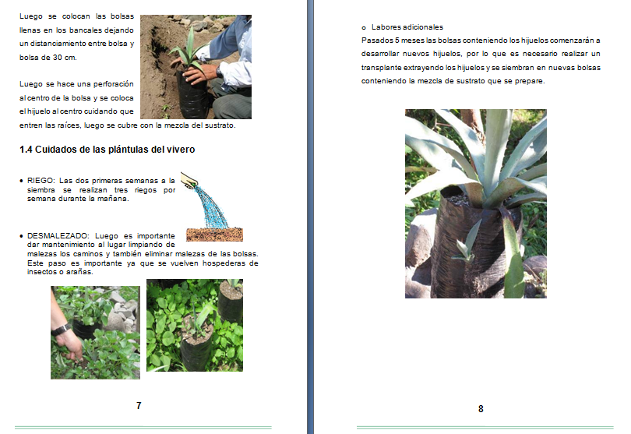
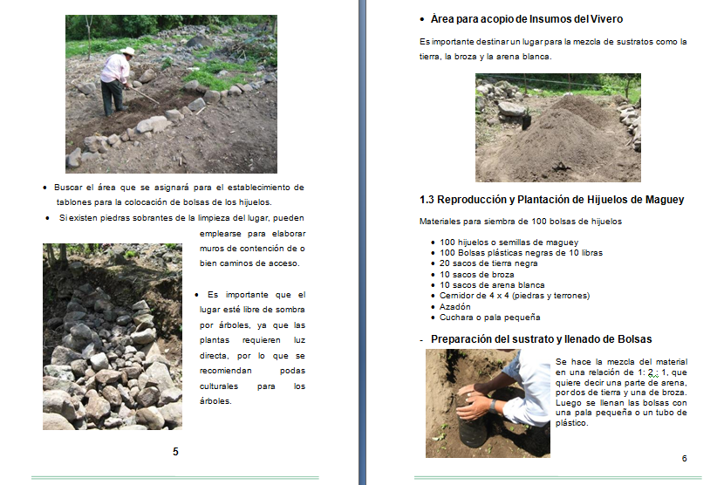
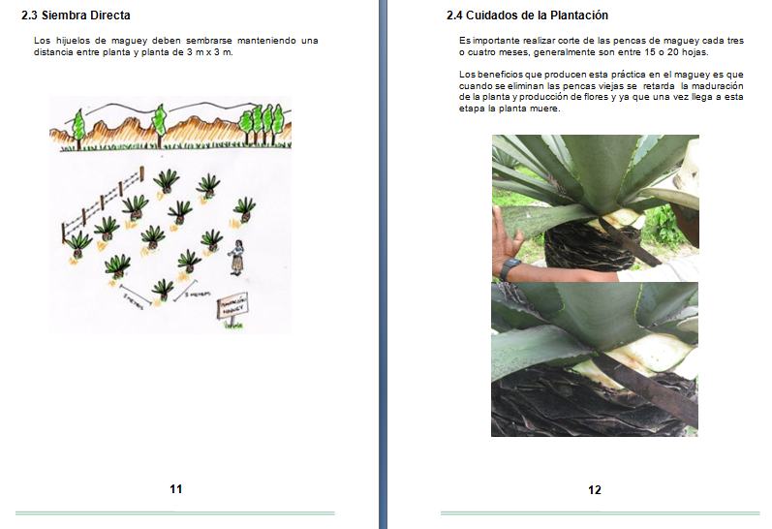
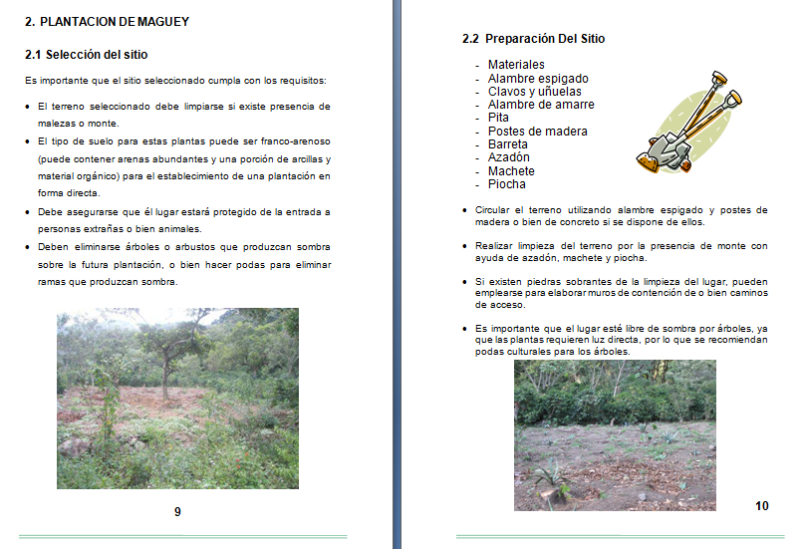
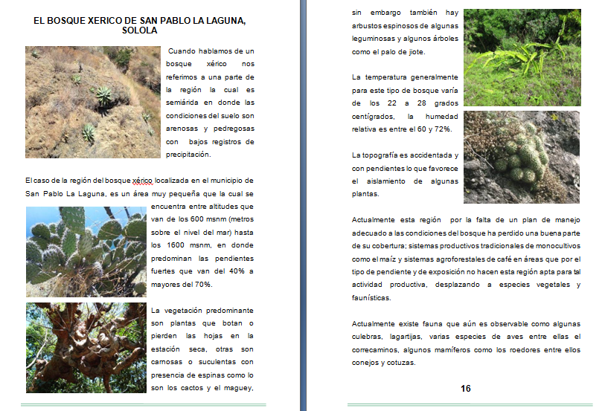
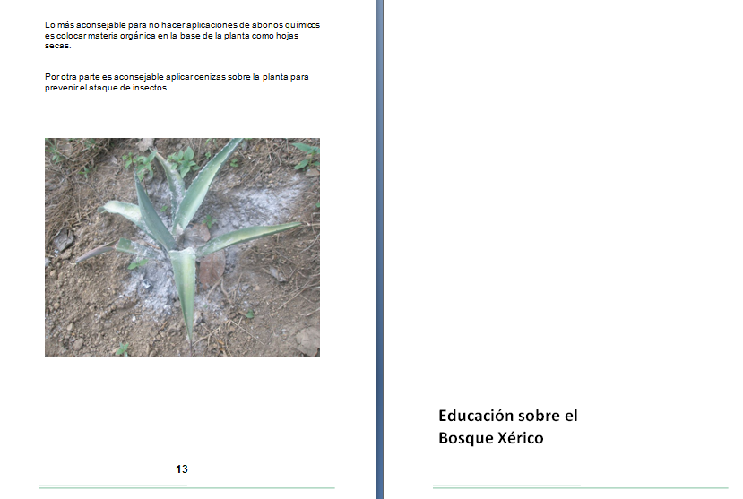

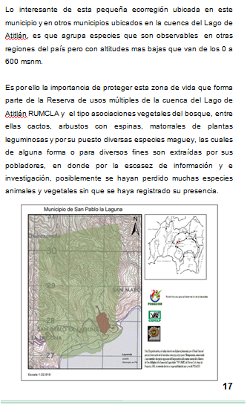

Anexo III.2. Guía para la identificación a nivel de campo de las especies de agaváceas presentes en la asociación xérica del municipio de San Pablo la Laguna, Sololá.

